**TRƯỜNG ĐẠI HỌC SƯ PHẠM KỸ THUẬT TP. HỒ CHÍ MINH**

**KHOA ĐIỆN – ĐIỆN TỬ**



**ĐỒ ÁN TỐT NGHIỆP**

**NGÀNH CÔNG NGHỆ KỸ THUẬT MÁY TÍNH**

**THIẾT KẾ VÀ THI CÔNG HỆ THỐNG ĐIỀU KHIỂN VÀ GIÁM SÁT XƯỞNG ĐÓNG GÓI BÚN KHÔ**

**SVTH:** **NHỮ ĐÌNH THÀNH**

**MSSV: 20119283**

**CHU TRƯƠNG PHƯƠNG HIỀN**

**MSSV: 20119226**

TP. HỒ CHÍ MINH – 12/2024

**TRƯỜNG ĐẠI HỌC SƯ PHẠM KỸ THUẬT TP. HỒ CHÍ MINH**

**KHOA ĐIỆN – ĐIỆN TỬ**



**ĐỒ ÁN TỐT NGHIỆP**

**NGÀNH CÔNG NGHỆ KỸ THUẬT MÁY TÍNH**

**THIẾT KẾ VÀ THI CÔNG HỆ THỐNG ĐIỀU KHIỂN VÀ GIÁM SÁT XƯỞNG ĐÓNG GÓI BÚN KHÔ**

**SVTH:** **NHỮ ĐÌNH THÀNH**

**MSSV: 20119283**

**CHU TRƯƠNG PHƯƠNG HIỀN**

**MSSV: 20119226 GVHD: ThS NGUYỄN VĂN PHÚC**

TP. HỒ CHÍ MINH – 12/2024

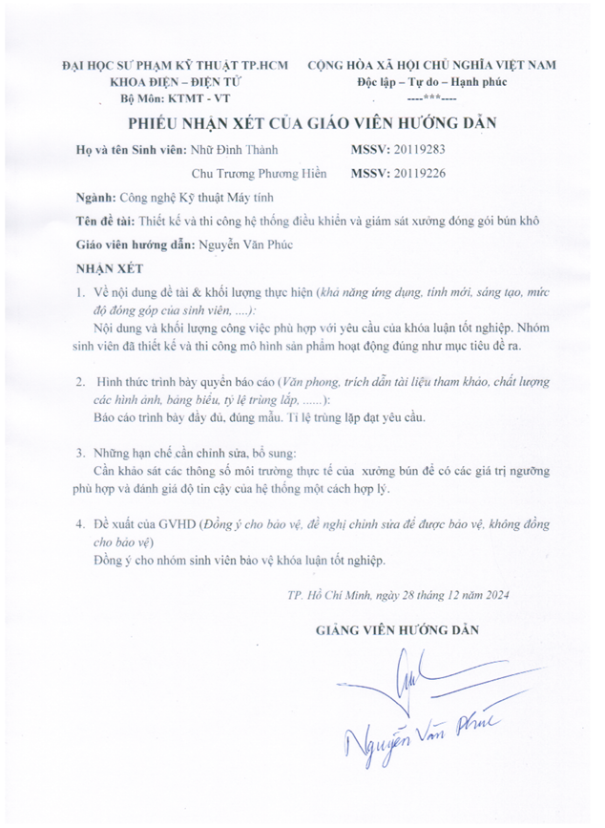

|  |  |
| --- | --- |
| **ĐẠI HỌC SƯ PHẠM KỸ THUẬT**  **THÀNH PHỐ HỒ CHÍ MINH**  **KHOA ĐÀO TẠO CHẤT LƯỢNG CAO** | **CỘNG HOÀ XÃ HỘI CHỦ NGHĨA VIỆT NAM**  **Độc lập – Tự Do – Hạnh phúc** |

*Tp. HCM, ngày 10 tháng 1 năm 2025*

**BẢN GIẢI TRÌNH CHỈNH SỬA ĐỒ ÁN TỐT NGHIỆP**

**NGÀNH: CNKT MÁY TÍNH**

* 1. Tên đề tài: Thiết kế và thi công hệ thống điều khiển và giám sát xưởng đóng gói bún khô
  2. Tên sinh viên: Nhữ Đình Thành MSSV 20119283

Tên sinh viên: Chu Trương Phương Hiền MSSV 20119226

* 1. GVHD: Nguyễn Văn Phúc
  2. Hội đồng bảo vệ HĐ 1, phòng D202A, ngày 3 tháng 1 năm 2025
  3. Giải trình chỉnh sửa báo cáo đồ án tốt nghiệp:

|  |  |  |  |
| --- | --- | --- | --- |
| TT | Nội dung góp ý của Hội đồng | Kết quả chỉnh sửa, bổ sung | Ghi chú |
| 1 | Một số lỗi chính tả | Đã chỉnh sửa các lỗi chính tả ở các phần: Lời cảm ơn, các nội dung của các đề mục trong 3.2.2, 3.4.1, 4.1 |  |
| 2 | Chưa thể hiện cụ thể các thông số cần giám sát ở xưởng đóng gói bún khô như thế nào. | Đã điều chỉnh bổ sung cụ thể các thông số cần giám sát của các xưởng đóng gói ở phần 2.1 và 3.2.2. |  |
| 3 | Cần làm rõ đặc điểm xưởng bún khô so với các xưởng khác | Đã bổ sung giới thiệu khái quát các tiêu chuẩn cần phải tuân thủ của xưởng đóng gói bún khô, so với các xưởng sản xuất khác như may mặc điện tử các yêu cầu môi trường như thế nào.  Đặc thù của các xưởng sản xuất thực phẩm cần tuân thủ nghiêm ngặt theo tiêu chuẩn nào ở Việt Nam ở phần 2.1 trang số 6. | Bổ sung thêm trích dẫn và chỉnh sửa lại số thứ tự trích dẫn từ tài liệu tham khảo |

|  |  |  |
| --- | --- | --- |
| **Xác nhận của trưởng ngành**  *(Ký họ và tên)* | **Xác nhận của GVHD**  *(Ký họ và tên)* | **Nhóm thực hiện báo cáo**  *(Ký họ và tên)* |

**LỜI CẢM ƠN**

Lời cảm ơn đầu tiên, nhóm thực hiện xin được gửi lời cảm ơn chân thành đến thầy Nguyễn Văn Phúc – Giảng viên hướng dẫn đã giúp đỡ và hướng dẫn nhóm trong suốt khoảng thời gian nhóm thực hiện Đồ án Tốt nghiệp.

Trong quá trình thực hiện, giảng viên đã hỗ trợ, đề xuất các phương pháp xử lý vấn đề, đồng thời chia sẻ những kiến thức và kinh nghiệm quý báu liên quan đến đề tài mà nhóm đang nghiên cứu và triển khai. Chính những sự hỗ trợ này đã trở thành nguồn động lực to lớn và quan trọng giúp nhóm hoàn thành đồ án tốt nghiệp.

Nhóm đã thực hiện bài báo cáo với nhiều nỗ lực và tâm huyết, nhưng do một số hạn chế nên việc xuất hiện một số thiếu sót là điều khó tránh khỏi. Báo cáo này là kết quả từ quá trình học tập, nghiên cứu, tổng hợp và thu thập dữ liệu thông qua khảo sát thực tế. Nhóm thực hiện rất mong nhận được ý kiến đóng góp từ quý thầy cô để không chỉ chất lượng bài báo cáo được cải thiện mà nó còn giúp nhóm nâng cao năng lực, tạo nền tảng vững chắc cho những bước phát triển trong tương lai.

Nhóm thực hiện báo cáo xin chân thành cảm ơn.

**LỜI CAM ĐOAN**

Nhóm sinh viên Nhữ Đình Thành và Chu Trương Phương Hiền thực hiện đề tài Thiết kế và thi công hệ thống điều khiển và giám sát xưởng đóng gói bún khô dưới dự hướng dẫn của thầy Nguyễn Văn Phúc xin cam đoan các nội dung như sau:

1. Sản phẩm của Đồ án tốt nghiệp là do nhóm sinh viên Nhữ Đình Thành và Chu Trương Phương Hiền thực hiện, không mượn, thuê, mua từ người khác.

2. Quyển báo cáo Đồ án tốt nghiệp là do nhóm sinh viên Nhữ Đình Thành và Chu Trương Phương Hiền tự viết, tỷ lệ trùng lắp là 27%, các nội dung tham khảo đã được trích dẫn đầy đủ.

3. Kết quả thực hiện trong quyển báo cáo bao gồm hình ảnh, độ chính xác của mô hình là hoàn toàn đúng với mô hình, phần cứng nhóm đã thực hiện.

Nhóm sinh viên cam đoan các nội dung trên là hoàn toàn chính xác và chịu trách nhiệm hoàn toàn với những cam đoan trên.

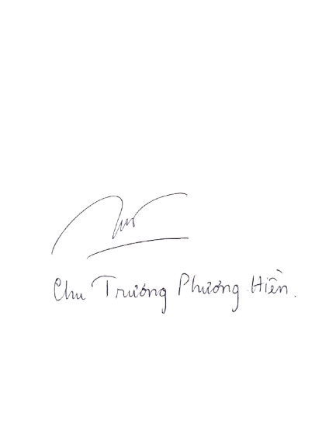Sinh viên thực hiện đồ án tốt nghiệp

(ký và ghi rõ họ tên)

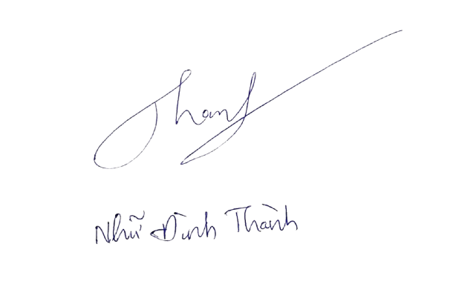**TÓM TẮT**

Trong kỷ nguyên 4.0, sự bùng nổ của công nghệ kỹ thuật đã mang lại những bước tiến vượt bậc. Việc ứng dụng công nghệ vào quản lý và giám sát trong lĩnh vực công nghiệp ngày càng trở nên phổ biến và đóng vai trò quan trọng, đặc biệt trong việc thay thế con người ở những môi trường làm việc nguy hiểm, tiềm ẩn nhiều rủi ro đối với sức khỏe.

Mục tiêu của nhóm thực hiện hướng đến là nghiên cứu và phát triển hệ thống điều khiển và giám sát trong xưởng sản xuất bún khô tích hợp ứng dụng với Web và IoT. Hệ thống hỗ trợ người dùng giám sát các yếu tố môi trường nhằm đảm bảo an toàn cho người lao động trong quá trình làm việc cũng như chất lượng của sản phẩm làm ra, tránh các rủi ro như chất lượng không khí, nhiệt độ, độ ẩm và báo cháy (khói và lửa). Ngoài ra hệ thống có thể thực hiện điều khiển các thiết bị trong xưởng thông qua giao diện điều khiển hoặc ứng dụng web. Nội dung nhóm thực hiện sẽ thiết kế và thi công các thiết bị cảm biến, thu thập các giá trị cảm biến, thiết bị điều khiển và điều khiển thiết bị, cảnh báo nguy hiểm và bộ xử lý trung tâm điều khiển, thu thập dữ liệu của các thiết bị. Quá trình giao tiếp giữa các thiết bị và bộ xử lý trung tâm được thực hiện thông qua chuẩn truyền thông LoRa. Hệ thống cho phép quản lý và điều khiển thiết bị một cách gián tiếp thông qua ứng dụng Web (Firebase) hoặc điều khiển trực tiếp qua giao diện màn hình tại bộ xử lý trung tâm. Sau khi hoàn thành thiết kế và thi công, nhóm đã triển khai và kiểm tra hệ thống trong thực tế. Kết quả cho thấy hệ thống hoạt động ổn định, đạt hiệu suất cao với độ trễ thấp. Ngoài ra, nhóm cũng tiến hành thử nghiệm hệ thống trong các điều kiện nguy hiểm để đánh giá chức năng cảnh báo, khả năng điều khiển và giám sát, đồng thời đảm bảo hệ thống có thể hoạt động liên tục một cách hiệu quả.

**ABSTRACT**

In the 4.0 era, marked by the explosive development of technology, the application of technology in industrial management and monitoring has gradually become common and essential. This is particularly significant in environments hazardous to human health, where technology can increasingly replace human labor. The objective of the team is to research and develop a safety monitoring and control system for a dry noodle production workshop, integrating Web and IoT applications. The system allows users to monitor environmental factors to ensure worker safety while maintaining the quality of stored materials, equipment, and products. These factors include air quality, temperature, humidity, and fire detection (smoke and flames). Additionally, the system can control workshop devices via a control interface or a web application. The team’s scope includes designing and implementing sensor devices for collecting sensor data, control devices for operating equipment, hazard alert systems, and a central processing unit for data collection and control. Communication between devices and the central processor will utilize LoRa technology. The system enables indirect management and control of devices through a central processor connected to a web application (Firebase) or direct control via an interface on the central unit. After completing the design and implementation, the team deployed and tested the system in real-world conditions. The system demonstrated stability, high performance, and low latency. Additionally, the team conducted tests under hazardous conditions to evaluate the alert functionality, as well as further testing and assessments related to control and monitoring to ensure continuous system operation.

**MỤC LỤC**

DANH MỤC HÌNH xi

DANH MỤC BẢNG xv

TỪ VIẾT TẮT xvi

CHƯƠNG 1 GIỚI THIỆU 1

1.1 GIỚI THIỆU 1

1.2 MỤC TIÊU ĐỀ TÀI 2

1.3 GIỚI HẠN ĐỀ TÀI 3

1.4 PHƯƠNG PHÁP NGHIÊN CỨU 3

1.5 ĐỐI TƯỢNG VÀ PHẠM VI NGHIÊN CỨU 3

1.6 BỐ CỤC QUYỂN BÁO CÁO 4

CHƯƠNG 2 CƠ SỞ LÝ THUYẾT 5

2.1 ĐIỀU KIỆN MÔI TRƯỜNG TRONG SẢN XUẤT VÀ BẢO QUẢN BÚN KHÔ 5

2.2. GIỚI THIỆU VỀ CHUẨN TRUYỀN THÔNG LORA 7

2.3. GIỚI THIỆU VỀ CHUẨN GIAO TIẾP I2C 7

2.4. GIỚI THIỆU VỀ CHUẨN TRUYỀN THÔNG UART 9

2.5. CỞ SỞ DỮ LIỆU FIREBASE 11

2.6. NGÔN NGỮ XÂY DỰNG WEBSITE HTML/CSS VÀ NGÔN NGỮ LẬP TRÌNH JAVASCRIPT 12

CHƯƠNG 3 THIẾT KẾ HỆ THỐNG 14

3.1. ĐẶC TẢ HỆ THỐNG 14

3.1.1. SƠ ĐỒ KHỐI TOÀN HỆ THỐNG 14

3.1.2. SƠ ĐỒ KHỐI XỬ LÝ TRUNG TÂM (GATEWAY NODE) 16

3.1.3. SƠ ĐỒ KHỐI CẢM BIẾN VÀ ĐIỀU KHIỂN (CLIENT NODE) 17

3.2. THIẾT KẾ TỪNG KHỐI 18

3.2.1. KHỐI VI XỬ LÝ 18

3.2.2. KHỐI CẢM BIẾN 21

3.2.3. KHỐI HIỂN THỊ 24

3.2.4. KHỐI TRUYỀN NHẬN 27

3.2.5. KHỐI RELAYS 28

3.2.6. KHỐI CẢNH BÁO 29

3.2.7. KHỐI NÚT NHẤN 30

3.2.8. KHỐI NGUỒN 32

3.3. SƠ ĐỒ NGUYÊN LÝ TOÀN MẠCH 33

3.4. LƯU ĐỒ GIẢI THUẬT 37

3.4.1. LƯU ĐỒ GIẢI THUẬT NODE CLIENT 37

3.4.2. LƯU ĐỒ GIẢI THUẬT NODE GATEWAY 41

3.5. THIẾT KẾ CƠ SỞ DỮ LIỆU 46

CHƯƠNG 4 KẾT QUẢ 50

4.1. KẾT QUẢ THỰC HIỆN MÔ HÌNH 50

4.2. KẾT QUẢ CỦA GIAO DIỆN WEB 56

4.3. ĐÁNH GIÁ MÔ HÌNH 67

CHƯƠNG 5 KẾT LUẬN VÀ HƯỚNG PHÁT TRIỂN 68

5.1. KẾT LUẬN 68

5.2. HƯỚNG PHÁT TRIỂN 69

TÀI LIỆU THAM KHẢO 70

**DANH MỤC HÌNH**

Hình 2. 1: Đường truyền I2C 8

Hình 2. 2: Khung truyền dữ liệu của I2C 8

Hình 2. 3: Sơ đồ kết nối UART 9

Hình 2. 4: Khung truyền dữ liệu của UART 10

Hình 2. 5. Cơ sở dữ liệu Firebase 11

Hình 2. 6. Cấu trúc cơ bản của HTML 12

Hình 2. 7. Cấu trúc cơ bản của CSS 13

Hình 2. 8. Cấu trúc cơ bản của Javascript 13

Hình 3. 1. Sơ đồ khối của hệ thống 15

Hình 3. 2. Sơ đồ khối của khối xử lý trung tâm (gateway) 16

Hình 3. 3. Sơ đồ khối của khối cảm biến và điều khiển 17

Hình 3. 4. Module ESP32 19

Hình 3. 5. Sơ đồ nguyên lý của ESP32 19

Hình 3. 6. Arduino UNO R3 20

Hình 3. 7. Sơ đồ nguyên lý Arduino UNO R3 20

Hình 3. 8. Module cảm biến DHT11 22

Hình 3. 9. Sơ đồ nguyên lý cảm biến DHT11 22

Hình 3. 10. Cảm biến chất lượng không khí MQ135 23

Hình 3. 11. Sơ đồ nguyên lý cảm biến chất lượng không khí MQ135 23

Hình 3. 12. Cảm biến lửa 24

Hình 3. 13. Sơ đồ nguyên lý cảm biến lửa 24

Hình 3. 14. Module LCD 2004 I2C 25

Hình 3. 15. Sơ đồ nguyên lý LCD 2004 I2C 25

Hình 3. 16. Module LCD 1602 I2C 26

Hình 3. 17. Sơ đồ nguyên lý LCD 1602 I2C 26

Hình 3. 18. Module RF SX1278 LoRa E32 27

Hình 3. 19. Sơ đồ nguyên lý RF SX1278 LoRa E32 28

Hình 3. 20. Module relay 4 kênh mức thấp 29

Hình 3. 21. Sơ đồ nguyên lý module relay 4 kênh mức thấp 29

Hình 3. 22. Module Còi Buzzer 30

Hình 3. 23. Sơ đồ nguyên lý module còi báo 30

Hình 3. 24. Sơ đồ chân của nút nhấn nhả 4 chân 30

Hình 3. 25. Sơ đồ nguyên lý của ác nút nhấn Node Client 31

Hình 3. 26. Sơ đồ nguyên lý của ác nút nhấn Node Gateway 32

Hình 3. 27. Sơ đồ nguyên lý mạch client 35

Hình 3. 28. Sơ đồ nguyên lý mạch gateway 36

Hình 3. 29. Lưu đồ giải thuật tổng quát cho Node Client 37

Hình 3. 30. Lưu đồ giải thuật cho chức năng điều khiển các Relay 38

Hình 3. 31. Lưu đồ giải thuật cho chức năng thu thập cảm biến 39

Hình 3. 32. Lưu đồ giải thuật cho chức năng truyền nhận qua LoRa 40

Hình 3. 33. Lưu đồ giải thuật tổng quát cho Node Gateway 41

Hình 3. 34. Sơ đồ nguyên lý phần tạo mới Wifi 43

Hình 3. 35. Lưu đồ giải thuật cho phần nhận tin nhắn từ Node Client gửi đến 44

Hình 3. 36. Lưu đồ giải thuật phần tương tác chuyển trang LCD 45

Hình 3. 37. Lưu đồ giải thuật cập nhập OTA 46

Hình 3. 38. Thiết kế các cơ sở dữ liệu cho từng user tương ứng 47

Hình 3. 39. Thiết kế cơ sở dữ liệu cho Node Client tương tác với lịch sử trung bình các chỉ số cảm biến 48

Hình 3. 40. Thiết kế cơ sở dữ liệu cho Node Client tương tác với các trạng thái Relay 48

Hình 3. 41. Thiết kế cơ sở dữ liệu cho Node Client tương tác với các thông số cảm biến thời gian thực 49

Hình 3. 42. Thiết kế cơ sở dữ liệu cho Node Client tương tác lấy các dữ liệu về ngưỡng trên dưới 49

Hình 3. 43. Thiết kế cơ sở dữ liệu cho lưu đánh dấu các sự kiện 49

Hình 4. 1. Mô hình hệ thống 3 node 50

Hình 4. 2. Mô hình Node Gateway 51

Hình 4. 3. Mô hình Node Client 51

Hình 4. 4. Màn hình kết nối đến Wifi 52

Hình 4. 5. Access Point dùng để kết nối Wifi mới 52

Hình 4. 6. Sau khi kết nối Wifi thành công 52

Hình 4. 7. Hiển thị thời gian 53

Hình 4. 8. Cập nhập OTA cho hệ thống 53

Hình 4. 9. Giao diện quản lý của OTAdrive 53

Hình 4. 10. OTAdrive thực hiện tải firmware đã tải lên xuống thiết bị 54

Hình 4. 11. Hiển thị sau khi cập nhập xong 54

Hình 4. 12. Màn hình hiển thị Node Client 54

Hình 4. 13. Màn hình cảnh báo khi phát hiện lửa 55

Hình 4. 14. Màn hình cảnh báo cho Node Gateway 55

Hình 4. 15. Giao diện phần đăng nhập 57

Hình 4. 16. Giao diện phần đăng ký thông tin 57

Hình 4. 17. Giao diện phần dashboard chính 58

Hình 4. 18. Giao diện phần dashboard ở chế độ ban đêm 58

Hình 4. 19. Giao diên phần tương tác từng node (1) 59

Hình 4. 20. Giao diện phần tương tác từng node (2) 59

Hình 4. 21. Cảnh báo khi nhập quá giá trị cho phép 60

Hình 4. 22. Thông báo xác nhận điều chỉnh ngưỡng 60

Hình 4. 23. Cảnh báo khi có cháy 61

Hình 4. 24. Cảnh báo khi giá trị vượt ngưỡng 61

Hình 4. 25. Không cho phép nhập quá giờ 24 62

Hình 4. 26. Giao diện tương tác người dùng 62

Hình 4. 27. Nhập mật khẩu để vào trang Admin 63

Hình 4. 28. Quản lý các node trong trang admin 63

Hình 4. 29. Liệt kê các Log sự kiện 64

Hình 4. 30. Điều chỉnh Log sự kiện 64

Hình 4. 31. Xoá Log các sự kiện 65

Hình 4. 32. Thay đổi thông tin cá nhân 65

Hình 4. 33. Giao diện trên điện thoại (1) 66

Hình 4. 34. Giao diện trên điện thoại (2) 66

**DANH MỤC BẢNG**

Bảng 1. Tính toán dòng điện cho Node Gateway 32

Bảng 2. Tính toán dòng điện tiêu thụ cho Node Client 32

Bảng 3. Kết quả thực nghiệm các tác vụ hệ thống 55

Bảng 4. So sánh giá trị nhiệt độ của cảm biến với môi trường 56

**TỪ VIẾT TẮT**

|  |  |
| --- | --- |
| **Viết tắt** | **Mô tả** |
| ACK | Acknowledgment |
| API | Application Programming Interface |
| I2C | Inter-Integrated Circuit |
| IoT | Internet of Things |
| LCD | Liquid Crystal Display |
| LoRa | Long Range |
| NACK | Negative Acknowledgment |
| OTA | Over-the-Air |
| RF | Radio Frequency |
| SCL | Serial Clock Line |
| SDA | Serial Data Line |
| SQL | Structured Query Language |
| UART | Universal Asynchronous Receiver-Transmitter |
| Wifi | Wireless Fidelity |

# 

# GIỚI THIỆU

## GIỚI THIỆU

Xã hội phát triển, công nghệ cũng ngày càng đi lên. Một trong những vấn đề thiết yếu không thể không kể đến đó là nhu cầu ăn uống tiện lợi mà vẫn đảm bảo dinh dưỡng. Mọi loại thức ăn nước uống đều được tối đa hóa về mặt dinh dưỡng và thời gian. Cùng với đó, các loại bún tươi nay với sự sáng tạo đột phá, trí thông minh của con người đã mang đến một sản phẩm vô cùng tiện lợi cho mọi gia đình không gì khác đó chính là bún khô***.*** Từ đó cái tên bún khô đã tiếp cận mọi người một cách đa dạng hơn.

Một trong những làng nghề lớn bậc nhất của Việt Nam với những đôi tay dày dặn kinh nghiệm và hiểu về bún khô thì không thể không kể đến làng nghề bún khô Bình Định là nơi nguồn gốc của bún khô hình thành. Bún khô là một loại thực phẩm chế biến từ gạo, được biết đến với đặc trưng là sợi bún mảnh và khô, có thể bảo quản lâu hơn so với bún tươi. Ngành sản xuất bún khô ở Việt Nam có một lịch sử lâu dài và phát triển mạnh mẽ. Đây là một ngành nghề không chỉ mang lại giá trị kinh tế mà còn gắn liền với bản sắc văn hóa ẩm thực của đất nước.

Với sự phát triển nhanh chóng, có rất nhiều nhà sản xuất bún khô đã hình thành trên khắp cả nước trải dài từ Bắc vào Nam. Để tồn tại lâu dài về sự phát triển như vậy thì việc bún khô được sản xuất ra phải thật sự được đảm bảo về chất lượng. Vì là ngành lương thực, thực phẩm nên vấn đề chất lượng và vệ sinh an toàn thực phẩm là điều tất yếu. Các yếu tố chính của môi trường quyết định chất lượng của bún chính là nhiệt độ và độ ẩm. Bụi bẩn và chất lượng không khí cũng là vấn đề nan giải trong khâu bảo quản và đóng gói. Bên cạnh đó là việc đảm bảo an toàn lao động, vì là xưởng sản xuất nên việc xảy ra các tai nạn không mong muốn như cháy, nổ, hỏa hạn là hoàn toàn có khả năng.

Để đảm bảo cùng lúc các yếu tố trên thì việc giám sát liên tục là điều cần thiết, do đó mỗi xưởng nên có bộ phận giám sát và quản lý riêng. Nếu sử dụng sức người sẽ khó để có thể bao quát hết được các khu vực của xưởng cũng như phát hiện kịp thời các vấn đề. Nên sự hỗ trợ của máy móc thiết bị công nghệ sẽ là lựa chọn tối ưu và giải pháp cho vấn đề trên chính là hệ thống giám sát tự động tích hợp công nghệ IoT (Internet of Things). Hệ thống sẽ được lắp đặt tại nhiều vị trí khác nhau trong nhà xưởng nhằm đem lại nhiều lợi ích sau: khả năng hoạt động liên tục suốt 24/7, độ chính xác cao, khả năng giám sát toàn diện, phản ứng nhanh chóng với các mối nguy hiểm và phát cảnh báo đến người lao động. Hệ thống cũng có hỗ trợ ghi chép, phân tích dữ liệu và điều khiển thiết bị điện từ xa mà không cần sự can thiệp trực tiếp của con người. Bên cạnh đó, dù chi phí lắp đặt ban đầu có thể cao, nhưng hệ thống sẽ giúp giảm chi phí dài hạn do giảm bớt nhu cầu nhân sự giám sát, chỉ cần một đội ngũ nhỏ làm việc tại phòng điều khiển trung tâm.

Qua tìm hiểu và nhận thấy vấn đề chung về quá trình sản xuất như vậy, nhóm thực hiện đã đưa ra ý tưởng để khắc phục các vấn đề trên và phù hợp với đề tài khóa luận tốt nghiệp. Từ đó, nhóm thực hiện đã đề xuất ý tưởng “THIẾT KẾ VÀ THI CÔNG HỆ THỐNG ĐIỀU KHIỂN VÀ GIÁM SÁT XƯỞNG ĐÓNG GÓI BÚN KHÔ”. Ý tưởng này thiết thực và có tính ứng dụng cao. Việc hoàn thành đề tài này sẽ cung cấp được giải pháp tốt cho việc thực hiện giám sát, đảm bảo chất lượng sản xuất bún và an toàn cho người lao động trong xưởng bún và các ngành sản xuất khác.

## MỤC TIÊU ĐỀ TÀI

Đề tài đồ án tốt nghiệp nhóm thực hiện 2 mục tiêu là thiết kế được mô hình để giám sát các chỉ số môi trường và thiết kế được trang web tiện dụng cho người dùng.

- Mô hình giám sát: thiết kế được thiết bị hoàn chỉnh cơ bản gồm các cảm biến đo chỉ số môi trường như nhiệt độ, độ ẩm, chất lượng không khí cảnh báo cháy. Sử dụng LoRa để giao tiếp thông tin giữa các node và gateway, phần điều khiển bật tắt các thiết bị và màn hình LCD hiển thị các giá trị cảm biến và trạng thái thiết bị dễ dàng quan sát thông tin. Gateway có thể cập nhập OTA cho chính gateway.

- Website: thiết kế được trang web với giao diện dễ nhìn tiếp cận với người dùng, bao gồm các chức năng cơ bản tương ứng với phần cứng như điều khiển các thiết bị từ xa, hiển thị đầy đủ thông tin của các cảm biến môi trường nhiệt độ, độ ẩm, giám sát các thông số ngưỡng đo, đưa ra cảnh báo và lưu trữ dữ liệu đo của cảm biến sự kiện xảy ra dễ dàng. Tương tác trực quan không phải truy cập thủ công vào cơ sở dữ liệu để chỉnh sửa.

## GIỚI HẠN ĐỀ TÀI

Đề tài “Thiết kế và thi công hệ thống điều khiển và giám sát xưởng sản xuất bún khô”. Là sản phẩm được thiết kế dựa trên các module có sẵn để thiết kế mô hình gồm gateway và các node. Do đó đề tài sẽ tập trung giám sát các chỉ số của môi trường chứ không tập trung vào việc khắc phục các sự cố xảy ra ngoài mong muốn.

## PHƯƠNG PHÁP NGHIÊN CỨU

Phương pháp phân tích, yêu cầu: tìm hiểu, phân tích và xác định rõ các yêu cầu về chức năng và kỹ thuật của hệ thống.

Phương pháp nghiên cứu và tham khảo tài liệu: tìm kiếm và phân tích các báo cáo, tài liệu liên quan và tài liệu kỹ thuật hỗ trợ đề tài.

Phương pháp nghiên cứu và khảo sát sản phẩm thực tế: tham khảo tính năng và cách thức hoạt động của các sản phẩm hiện có trên thị trường.

Phương pháp thử, kiểm nghiệm: kiểm tra, thử nghiệm hệ thống để đánh giá tính khả thi và hiệu suất, từ đó điều chỉnh và hoàn thiện.

Phương pháp đánh giá hiệu suất: chạy thực nghiệm để kiểm tra hiệu suất, đảm bảo hệ thống hoạt động ổn định, hiệu quả và không phát sinh lỗi.

## ĐỐI TƯỢNG VÀ PHẠM VI NGHIÊN CỨU

Đối tượng nghiên cứu:

* Lập trình các dòng vi điều khiển ESP32 và Arduino Uno, giao tiếp cấu hình các module, ngoại vi. Các cảm biến về môi trường, các thành phần ảnh hưởng đến chất lượng sản phẩm là bún khô. Điều khiển tự động hoá các thiết bị ngoại vi.
* Các chuẩn giao tiếp truyền thông không dây như LoRa, Wifi.
* Các chuẩn giao thức truyền có dây như UART, I2C.
* Lập trình ứng dụng Web bằng ngôn ngữ xây dựng HTML/CSS và ngôn ngữ lập trình Javascript, nghiên cứu ứng dụng dịch vụ cơ sở dữ liệu Firebase Realtime Database.

Phạm vi nghiên cứu

* Về phần cứng: Lựa chọn các module cảm biến, linh kiện và sắp xếp bố trí hợp lý trên hệ thống.
* Về phần mềm: Lập trình các dòng vi điều khiển và giao tiếp giữa các vi điều khiển với nhau qua LoRa, phát triển ứng dụng trên nền tảng web, liên kết chung tới cơ sở dữ liệu Firebase.

## BỐ CỤC QUYỂN BÁO CÁO

Nội dung chính của đề tài được trình bày với 5 chương:

* Chương 1 GIỚI THIỆU: giới thiệu chung về đề tài, mục tiêu nghiên cứu, giới hạn đề tài, phương pháp nghiên cứu, đối tượng và phạm vi nghiên cứu.
* Chương 2 CƠ SỞ LÝ THUYẾT: giới thiệu về tình hình nghiên cứu, hướng nghiên cứu, các dịch vụ đang được sử dụng.
* Chương 3 THIẾT KẾ HỆ THỐNG: đưa ra mô hình chung của toàn hệ thống, các khối của hệ thống, thiết kế từng khối và các thiết bị được sử dụng trong các khối.
* Chương 4 KẾT QUẢ: trình bày kết quả thi công của mô hình hệ thống.
* Chương 5 KẾT LUẬN VÀ HƯỚNG PHÁT TRIỂN: rút ra các kết luận, điểm mạnh điểm yếu và hướng phát triển của mô hình.

# CHƯƠNG 2 CƠ SỞ LÝ THUYẾT

## 2.1 ĐIỀU KIỆN MÔI TRƯỜNG TRONG SẢN XUẤT VÀ BẢO QUẢN BÚN KHÔ

Bún khô là một trong những món ăn đặc trưng không thể thiếu trong ẩm thực Việt Nam. Hiện nay trên thị trường có rất nhiều loại bún được làm từ các nguyên liệu khác nhau, đa dạng từ bún gạo đến các loại làm từ rau củ quả và dược liệu. Sản phẩm này có thể bảo quản lâu dài, điều này giúp bún khô trở thành mặt hàng phổ biến không chỉ trong nước mà còn xuất khẩu sang nhiều thị trường quốc tế, mang lại nguồn thu nhập đáng kể cho các hộ sản xuất và doanh nghiệp. Tuy nhiên, để giữ được chất lượng tốt nhất của bún khô trong quá trình sử dụng, vấn đề bảo quản đúng cách là yếu tố quyết định. Điều kiện khí hậu nhiệt đới gió mùa của Việt Nam với độ ẩm cao và nhiệt độ thay đổi theo mùa có thể gây ảnh hưởng không nhỏ đến chất lượng bún khô nếu không được bảo quản cẩn thận.

Nhiệt độ lý tưởng để bảo quản bún khô nằm trong khoảng từ **20-25°C**, giúp ngăn ngừa quá trình oxy hóa và sự phát triển của vi sinh vật có thể làm giảm chất lượng bún. Nhiệt độ quá cao có thể làm cho bún bị khô cứng hoặc thay đổi về mặt cấu trúc, trong khi nhiệt độ quá thấp hoặc bảo quản trong tủ lạnh có thể làm bún hút ẩm từ môi trường xung quanh. Bên cạnh đó, **độ ẩm của môi trường bảo quản cần được kiểm soát ở mức dưới 70%**. Độ ẩm cao sẽ khiến bún dễ hút nước từ không khí, làm sợi bún mềm, dính và mất đi độ dai vốn có. Nghiêm trọng hơn, nếu không được bảo quản đúng cách, bún khô có thể bị nhiễm mốc, ảnh hưởng đến chất lượng và sức khỏe người tiêu dùng.

Độ ẩm của chính bún khô sau quá trình sản xuất cũng đóng vai trò quan trọng trong việc quyết định thời gian bảo quản**. Độ ẩm tối ưu của bún khô cần dưới 13%** để đảm bảo không có môi trường thuận lợi cho vi khuẩn và nấm mốc phát triển. Quá trình kiểm soát độ ẩm này thường được thực hiện ngay sau khi sản xuất, thông qua việc phơi khô hoặc sấy khô đến khi đạt độ ẩm tiêu chuẩn. Để đảm bảo duy trì mức độ ẩm này, bún khô nên được đóng gói trong bao bì kín, có khả năng chống thấm khí và nước, kèm theo gói hút ẩm để ngăn chặn bún bị hút hơi nước từ môi trường bên ngoài.

Nơi bảo quản bún cần được sạch sẽ, thoáng mát và tránh tiếp xúc với các nguồn ô nhiễm hoặc những sản phẩm có mùi mạnh, vì bún khô có khả năng hấp thụ mùi từ môi trường. Các biện pháp như sử dụng túi zip, hộp kín hay các gói hút ẩm trong bao bì đều giúp kéo dài thời gian bảo quản và giữ được chất lượng của bún khô [1].

Xưởng đóng gói bún khô cần tuân thủ các tiêu chuẩn vệ sinh nghiêm ngặt để đảm bảo chất lượng sản phẩm. Theo Tiêu chuẩn Việt Nam TCVN 6347:1998, bún khô ăn liền phải được sản xuất từ gạo và đáp ứng các yêu cầu về vệ sinh thực phẩm [2]. So với các xưởng sản xuất khác như xưởng may cần giám sát chặt chẽ nhiệt độ, xưởng sản xuất linh kiện điện tử thì quản lý giám sát chặt chẽ về độ ẩm, xưởng đóng gói bún khô có thể có những yêu cầu cụ thể về nhiệt độ và độ ẩm chặt chẽ trong quá trình sấy và bảo quản sản tránh gây hư hỏng giảm chất lượng, các tiêu chuẩn vệ sinh chung như thiết kế nhà xưởng kiểm soát côn trùng, vệ sinh thiết bị đều áp dụng tương tự trong ngành công nghiệp thực phẩm nhằm phòng tránh sinh ra các khí độc gây hại đến sức khoẻ công nhân sản xuất và chất lượng của bún khô [3].

Vì vậy các nhà máy công xưởng sản xuất bảo quản bún khô cần phải thường xuyên giám sát các tác nhân gây hại từ môi trường tác động đến chất lượng bún khô như nhiệt độ, độ ẩm, các tạp chất trong không khí có thể lọt vào bên trong bao bì gây ảnh hưởng đến sức khoẻ người tiêu dùng gây ra các bệnh như ung thư, ngộ độc thực phẩm. Ngoài ra để nâng cao việc phòng cháy chữa cháy việc các xưởng đóng gói cũng phải đưa ra các phương án phòng tránh hiểm hoạ về cháy nổ trong môi trường sản xuất.

## 2.2. GIỚI THIỆU VỀ CHUẨN TRUYỀN THÔNG LORA

LoRa là một công nghệ điều chế sóng radio (RF) có khả năng truyền tín hiệu ở khoảng cách xa, lên tới 5km trong môi trường đô thị và từ 10 đến 15km ở khu vực nông thôn.

LoRa đóng một vai trò quan trọng trong lĩnh vực IoT nhờ vào khả năng tiêu thụ năng lượng thấp, giúp giảm tần suất thay pin trong quá trình sử dụng. Công nghệ này cũng cho phép truyền dữ liệu ở khoảng cách xa hơn. Bên cạnh đó, chi phí lắp đặt và vận hành của LoRa thường thấp hơn so với việc sử dụng các mạng truyền thống. Nhờ vào những ưu điểm này, việc kết nối và vận hành các cảm biến trong hệ thống IoT diễn ra liên tục, mang lại cho người dùng khả năng điều khiển các thiết bị một cách ổn định phù hợp với các nhà máy, xí nghiệp ảnh hưởng bởi sóng các thiết bị máy móc. Sử dụng dải tần số thấp (từ 433 MHz đến 915 MHz), cho phép tín hiệu dễ dàng xuyên qua các vật cản như tường, máy móc hoặc các kết cấu kim loại trong nhà máy, đảm bảo tín hiệu ổn định trong môi trường khắc nghiệt [4].

## 2.3. GIỚI THIỆU VỀ CHUẨN GIAO TIẾP I2C

Inter-Integrated Circuit là một chuẩn giao thức giao tiếp được phát triển bởi Philips Semiconductors. Giao thức này cho phép truyền dữ liệu giữa một bộ xử lý trung tâm và nhiều vi mạch tích hợp (IC) trên cùng một board mạch mà chỉ cần dùng hai dây tín hiệu để thực hiện.

Nhờ vào tính đơn giản và hiệu quả nên giao thức này đã trở thành lựa chọn tối ưu trong việc giao tiếp giữa các vi điều khiển với các thiết bị khác như cảm biến, màn hình hiển thị, các thiết bị IoT, EEPROM, và nhiều ứng dụng khác.

I2C là một giao thức giao tiếp nối tiếp đồng bộ, khi hoạt động dữ liệu sẽ được truyền từng bit một, với tốc độ được điều chỉnh thông qua tín hiệu đồng hồ tham chiếu.

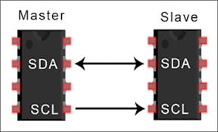

*Hình 2. 1: Đường truyền I2C*

- SDA (Serial Data): Là dây hai chiều, có thể truyền dữ liệu giữa các thiết bị trong hệ thống theo cả 2 hướng.

- SCL (Serial Clock): Đường tín hiệu xung nhịp (xung clock), cung cấp tín hiệu đồng hồ để đồng bộ hóa quá trình truyền dữ liệu giữa các thiết bị.

Thiết bị chủ sử dụng để điều khiển. Thiết bị chủ quản lý tín hiệu xung clock trên SCL và sử dụng SDA để truyền đạt dữ liệu cũng như lệnh đến các thiết bị trong cùng giao thức. Thiết bị phụ là những thiết bị nhận dữ liệu hoặc lệnh từ thiết bị chủ.

Một khung truyền dữ liệu của I2C bao gồm:

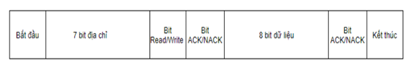

Hình 2. 2: Khung truyền dữ liệu của I2C

Quá trình truyền dữ liệu trong giao tiếp I2C được thực hiện dưới dạng các khung (frame) theo một cấu trúc cụ thể. Mỗi khung bao gồm các giai đoạn và tín hiệu như sau:

.

- Start Condition (Điều kiện bắt đầu): Master (thiết bị chủ) sẽ gửi tín hiệu, dây SDA sẽ chuyển từ mức điện áp cao (HIGH) xuống mức điện áp thấp (LOW), tín hiệu này thông báo rằng phiên giao tiếp mới sẽ bắt đầu.

- Address Frame (Khung địa chỉ): Trong quá trình truyền và nhận, có thể có nhiều thiết bị hoặc vi điều khiển tham gia. Để nhận diện các thiết bị này, mỗi thiết bị cần được gán một địa chỉ vật lý cố định, có thể là 7 hoặc 10 bit cố định.

- Bit Read/Write (bit đọc/ghi): Bit này giúp Master linh hoạt trong việc thực hiện cả hai chiều giao tiếp (ghi hoặc đọc) chỉ với một địa chỉ duy nhất cho mỗi Slave. Bit ở mức thấp (0) khi master gửi dữ liệu và mức cao (1) khi đọc dữ liệu từ slave.

- Bit ACK/NACK (Tín hiệu xác nhận): Sau khi nhận khung địa chỉ, Slave phản hồi lại với 2 tín hiệu: ACK (Acknowledgment) nếu địa chỉ khớp, bit sẽ được thiết lập mức thấp và NACK (Not Acknowledgment) nếu địa chỉ không khớp, bit sẽ được thiết lập ở mức cao.

- Data Frame (Khung dữ liệu): Dữ liệu được truyền từng byte (8 bit) qua dây SDA. Sau mỗi byte, thiết bị nhận (Master hoặc Slave) sẽ phải gửi tín hiệu ACK để xác nhận đã nhận dữ liệu, NACK nếu nhận không thành công.

- Stop Condition (Điều kiện dừng): thực hiện ngược lại so với điều kiện bắt đầu, Master sẽ gửi tín hiệu đây SDA sẽ chuyển từ mức thấp lên mức cao, tín hiệu này thông báo rằng phiên giao tiếp kết thúc [5].

## 2.4. GIỚI THIỆU VỀ CHUẨN TRUYỀN THÔNG UART

UART (Universal Asynchronous Receiver-Transmitter) là một giao thức truyền thông nối tiếp bất đồng bộ, được dùng rộng rãi để truyền và nhận dữ liệu giữa hai thiết bị. Đây là chuẩn giao tiếp được sử dụng phổ biến trong lĩnh vực điện tử và nhúng, đặc biệt là trong giao tiếp giữa các vi điều khiển, module cảm biến, và máy tính.

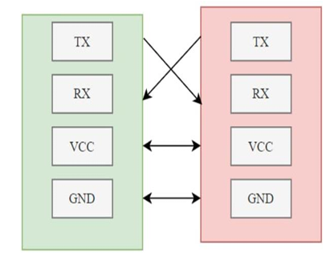

Hình 2. 3: Sơ đồ kết nối UART

UART sử dụng hai dây chính: TX (Transmitter) để truyền dữ liệu và RX (Receiver) để nhận dữ liệu, cho phép các thiết bị giao tiếp với nhau. Dây TX của thiết bị đầu tiên sẽ kết nối với dây RX của thiết bị thứ hai, và ngược lại.

* Số lượng dây sử dụng: 2 TX và RX
* Tốc độ truyền nhận: từ 9600bps đến 115200bps tùy vào thiết bị sử dụng
* Phương thức truyền dữ liệu: Không đồng bộ
* Kiểu truyền dữ liệu: Truyền nối tiếp 13

UART hoạt động theo cơ chế truyền dữ liệu không đồng bộ, tức là không dùng tín hiệu xung clock để đồng bộ hóa việc truyền và nhận dữ liệu. Thay vào đó, khi dữ liệu được nhận song song từ bus dữ liệu UART thêm các bit “parity” , bit “start” và “stop” vào mỗi khung dữ liệu được gửi đi. Các bit này giúp đánh dấu điểm bắt đầu và kết thúc của khung, giúp UART ở phía nhận nhận diện chính xác thời điểm bắt đầu đọc các bit và khi nào quá trình truyền kết thúc.

Sau đó, gói dữ liệu sẽ được truyền theo hình thức nối tiếp, từng bit một, từ chân TX của UART1 đến chân RX của UART2.

Khi gói dữ liệu được nhận, UART2 sẽ chuyển đổi nó trở lại thành dạng song song, đồng thời loại bỏ các bit Start, bit Stop và bit Parity. Cuối cùng, UART2 sẽ chuyển gói dữ liệu song song tới bus dữ liệu ở đầu nhận.

Một khung truyền dữ liệu UART có cấu trúc như sau:

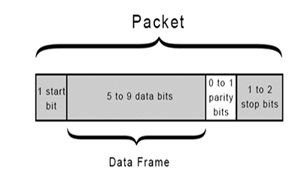

Hình 2. 4: Khung truyền dữ liệu của UART

Khung truyền luôn bắt đầu bằng bit Start, tiếp theo là dữ liệu chính của khung tùy vào cấu hình mà có thể bao gồm từ 5 đến 9 bit, tùy chọn bit Parity để kiểm tra lỗi, và kết thúc bằng bit Stop [6].

**2.5. CỞ SỞ DỮ LIỆU FIREBASE**

Firebase là một nền tảng phát triển ứng dụng được Google cung cấp, giúp các nhà phát triển dễ dàng xây dựng, quản lý và mở rộng ứng dụng di động hoặc web mà không cần phải tập trung quá nhiều vào việc xây dựng cơ sở hạ tầng từ đầu với các ưu điểm như ứng dụng tiếp cận (thông qua API), dễ dàng quản lý cơ sở dữ liệu, các chức năng phân tích, bảo mật mạnh mẽ, dữ liệu thời gian thực, lưu trữ và tải tệp, các chức năng tin nhắn, không cần thiết lập và quản lý máy chủ, … dễ dàng truy cập truy xuất không bị giới hạn cho việc kết nối mạng, không tiêu tốn hạ tầng cơ sở dữ liệu vật lý.

Dịch vụ cơ sở dữ liệu và lưu trữ do Firebase cung cấp bao gồm: Firebase Realtime Database (Cơ sở dữ liệu thời gian thực), Cloud Firestore (Cơ sở dữ liệu NoSQL truy vấn linh hoạt), Firebase Storage (Ứng dụng lưu trữ các file).

Tuy nhiên vì là một cơ sở dữ liệu dưới dạng NoSQL Firebase có thể không đáp ứng được một số yêu cầu đặc biệt hoặc phức tạp của các ứng dụng [7].

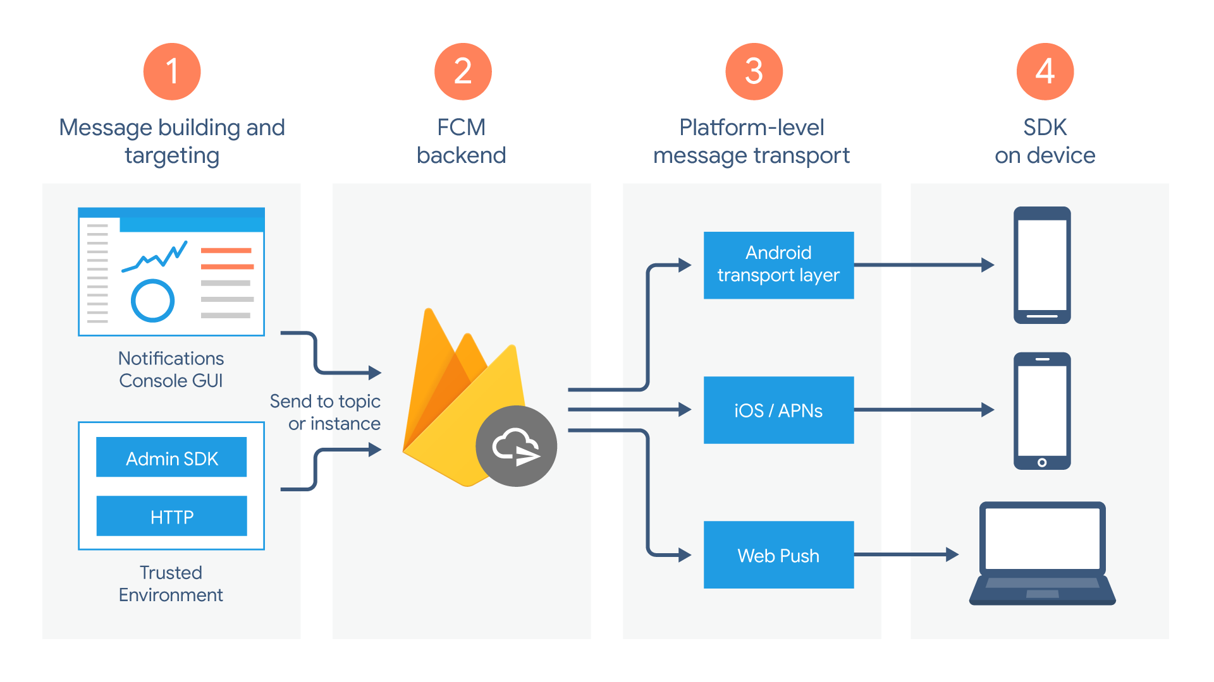

Hình 2. 5. Cơ sở dữ liệu Firebase

## 2.6. NGÔN NGỮ XÂY DỰNG WEBSITE HTML/CSS VÀ NGÔN NGỮ LẬP TRÌNH JAVASCRIPT

HTML (HyperText Markup Language) là ngôn ngữ đánh dấu dùng để xây dựng cấu trúc và nội dung cơ bản của một trang web. HTML sử dụng các thẻ đánh dấu (tags) để định nghĩa các thành phần như tiêu đề (<h1>, <h2>), đoạn văn (<p>), liên kết (<a>), hình ảnh (<img>), và bảng biểu (<table>). Nó tạo ra khung xương của website, giúp trình duyệt hiểu và hiển thị nội dung một cách chính xác. Với sự phát triển của HTML5, ngôn ngữ này đã trở nên mạnh mẽ hơn, hỗ trợ tích hợp các tính năng đa phương tiện như video (<video>) và âm thanh (<audio>) mà không cần dùng thêm plugin bên ngoài. Bên cạnh đó, HTML5 cũng cải thiện khả năng tương thích với các thiết bị di động, giúp tối ưu hóa trải nghiệm người dùng trên nhiều nền tảng khác nhau.

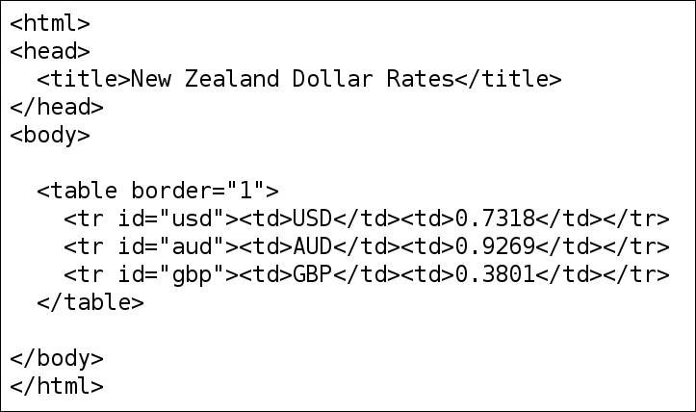

Hình 2. 6. Cấu trúc cơ bản của HTML

CSS (Cascading Style Sheets) là ngôn ngữ được sử dụng để định dạng và tạo phong cách trình bày cho các nội dung được xây dựng bằng HTML. Thông qua CSS, bạn có thể thay đổi màu sắc, kiểu chữ, kích thước, khoảng cách, bố cục, và thêm các hiệu ứng như chuyển động hoặc độ trong suốt cho các thành phần trên trang web. CSS hoạt động bằng cách áp dụng các quy tắc (rules) với cấu trúc gồm bộ chọn (selectors) và các thuộc tính (properties) được đặt trong khối khai báo. Với CSS3, nhiều tính năng hiện đại đã được bổ sung, bao gồm gradient, hiệu ứng 3D, và thiết kế đáp ứng (responsive design) giúp trang web hiển thị tốt trên mọi kích cỡ màn hình. CSS có thể được sử dụng theo ba cách: nội tuyến (inline CSS), trong tệp HTML (internal CSS), hoặc qua một tệp riêng biệt (external CSS), giúp tổ chức và quản lý phong cách dễ dàng hơn.

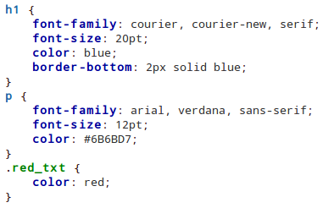

Hình 2. 7. Cấu trúc cơ bản của CSS

JavaScript là ngôn ngữ lập trình được sử dụng để tạo các trang web tương tác, giúp cải thiện trải nghiệm người dùng. Từ làm mới bảng tin, hiển thị hình ảnh động, đến các tính năng như menu thả xuống hoặc thay đổi màu sắc động, JavaScript là một trong ba công nghệ cốt lõi của web (cùng với HTML và CSS). Ban đầu, JavaScript giúp trang web tĩnh trở nên linh hoạt hơn, cho phép trình duyệt phản hồi thao tác của người dùng và thay đổi nội dung trang theo thời gian thực. Ngày nay, JavaScript được sử dụng cả ở phía trình duyệt (client-side) và máy chủ (server-side), nhờ vào các thư viện và framework như React, Angular, Node.js [8].

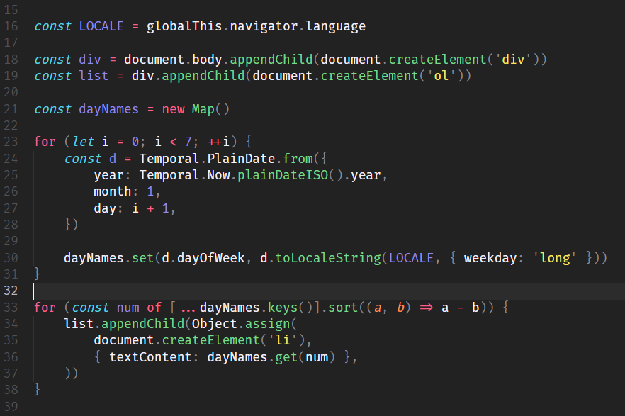

Hình 2. 8. Cấu trúc cơ bản của Javascript

# CHƯƠNG 3 THIẾT KẾ HỆ THỐNG

## 3.1. ĐẶC TẢ HỆ THỐNG

### 3.1.1. SƠ ĐỒ KHỐI TOÀN HỆ THỐNG

Từ những cơ sở lý thuyết được nêu trên, nhóm đã thực hiện thiết kế hệ thống giám sát môi trường xưởng đóng gói bún khô với các tính năng như sau:

Thiết bị điều khiển (điều khiển, phương án ứng phó, cảnh báo):

* Thực hiện việc điều khiển các thiết bị như đèn, quạt thông gió, thiết bị bơm chữa cháy,…
* Thu thập các giá trị môi trường như nhiệt độ, độ ẩm, các loại khí có hại cho thực phẩm, hoả hoạn trong xưởng.
* Kích hoạt còi báo khi các cảm biến trong hệ thống phát hiện có lửa và khói. Thực hiện gửi cảnh báo về trung tâm điều khiển chính.
* Hiển thị các giá trị cảm biến, các giá trị của các thiết bị bật hoặc tắt của các thiết bị điều khiển lên màn hình LCD.

Thiết bị xử lý trung tâm:

* Dùng để truyền nhận dữ liệu giữa thiết bị và được quản lý các thông số của các địa điểm vị trí khác nhau thông qua web dashboard sử dụng nền tảng lưu trữ dữ liệu đám mây là Google Firebase. Dashboard có thể điều khiển các thiết bị của từng địa điểm từ xa thông qua việc kết nối internet.
* Web dashboard có chức năng đăng ký tài khoản, đăng nhập. Lưu trữ lịch sử các giá trị đo.
* Theo dõi thời gian và hiển thị ở vị trí nào đang gặp những vấn đề gì.

Tất cả các node được điều khiển thông qua mạng LoRa.

Từ các yêu cầu đã được đề ra ở trên thì ta có sơ đồ khối cho một hệ thống hoàn chỉnh được thể hiện qua bên dưới:

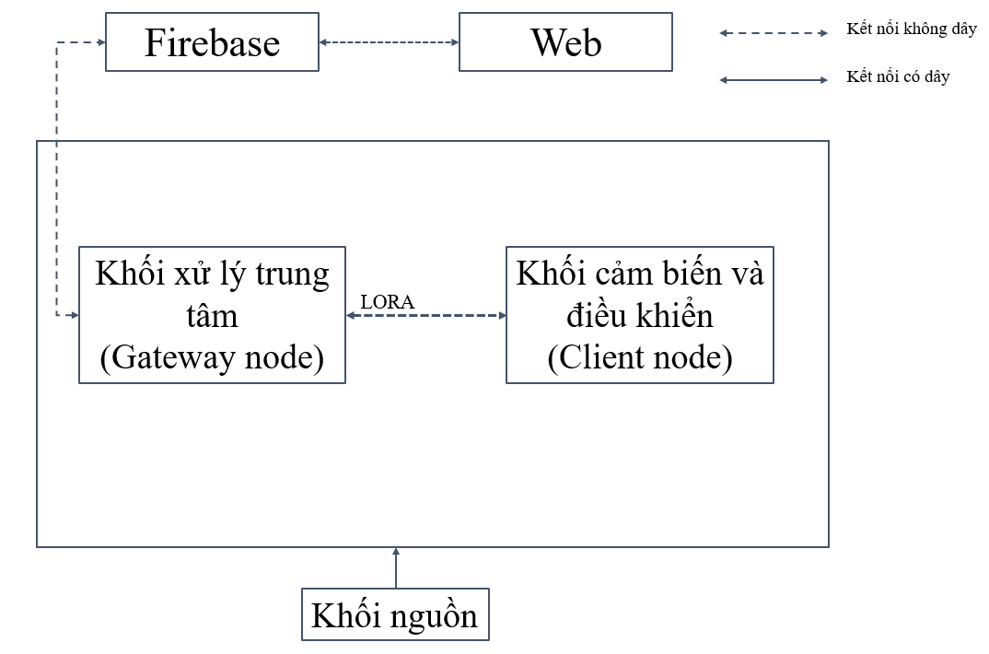

Hình 3. 1. Sơ đồ khối của hệ thống

Sau khi nhóm đã thiết kế ra sơ đồ khối cho toàn hệ thống, sơ đồ khối sẽ bao gồm các khối sau đây và chức năng của từng khối:

* Khối xử lý trung tâm (Gateway node): có chức năng thu thập các dữ liệu của các thiết bị cảm biến thông qua LoRa, xử lý các dữ liệu sau đó truyền dữ liệu đến Server và hiển thị ra màn hình quản lý. Gateway còn đảm nhiệm vai trò điều khiển các thiết bị (bật/tắt, cảnh báo, cầu nối truyền các lệnh điều khiển giữa Server, thiết bị điều khiển, thiết bị cảm biến. Kết nối với khối cảnh báo để khi nhận cảnh báo từ các Node Client gửi về cảnh báo và hiển thị lên ở khối hiển thị.
* Khối cảm biến và điều khiển (Client node): Kết nối với các cảm biến và các relay, thu thập các giá trị về môi trường sau, kết nối với các nút nhấn để có thể điều khiển các thiết bị ở khối relay kiểm soát được việc bật hoặc tắt các thiết bị điện kết nối.
* Khối nguồn: đảm nhận trong việc cung cấp nguồn điện để duy trì hoạt động cho toàn bộ hệ thống hoặc các thành phần liên quan.

### 3.1.2. SƠ ĐỒ KHỐI XỬ LÝ TRUNG TÂM (GATEWAY NODE)

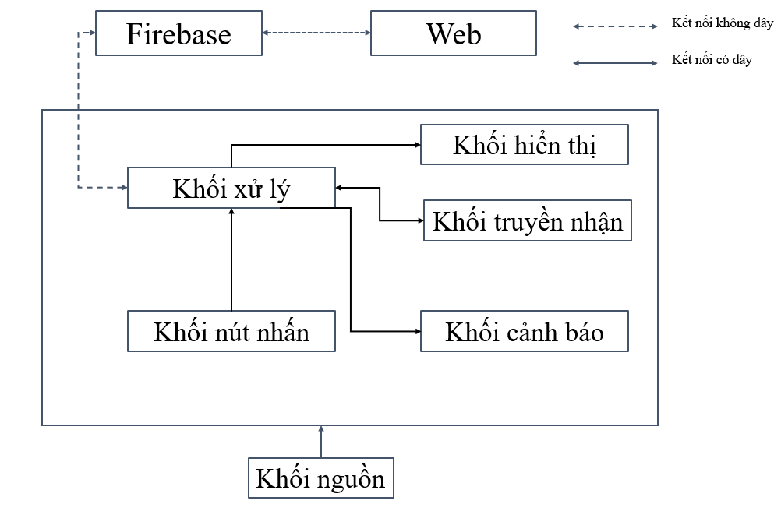

Hình 3. 2. Sơ đồ khối của khối xử lý trung tâm (gateway)

Khối xử lý trung tâm được xem như 1 hệ thống nằm trong hệ thống chung bao gồm các khối:

* Khối xử lý: Một vi điều khiển có chức năng điều hành việc xử truyền hoặc nhận dữ liệu/lệnh giữa các node bằng LoRa, đưa các giá trị gửi từ các node lên cơ sở dữ liệu để giao tiếp với web server.
* Khối nút nhấn: gồm tổ hợp các nút điều khiển tương tác với hệ thống.
* Khối hiển thị: Hiển thị các thông số về hệ thống, cảnh báo, thông tin mạng kết nối.
* Khối cảnh báo: thực hiện cảnh báo khi có trường hợp khẩn cấp.
* Khối truyền nhận: Thực hiện giao tiếp với các node khác thông qua LoRa.
* Khối nguồn: Cung cấp nguồn cho các vi điều khiển, ngoại vi và LoRa hoạt động.

### 3.1.3. SƠ ĐỒ KHỐI CẢM BIẾN VÀ ĐIỀU KHIỂN (CLIENT NODE)

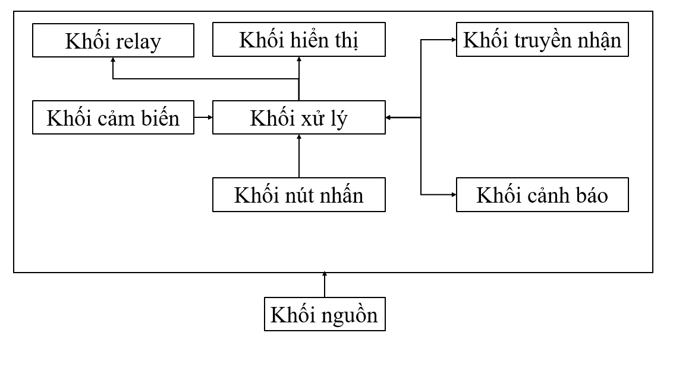

Hình 3. 3. Sơ đồ khối của khối cảm biến và điều khiển

Khối xử lý trung tâm được xem như 1 hệ thống nằm trong hệ thống chung bao gồm các khối:

* Khối xử lý: Một vi điều khiển có chức năng điều hành việc thu thập dữ liệu cảm biến, truyền hoặc nhận dữ liệu/lệnh bằng LoRa, điều khiển các thiết bị và hiển thị màn hình các thông số trạng thái của thiết bị, cảm biến.
* Khối nút nhấn: gồm tổ hợp các nút điều khiển tương tác với hệ thống.
* Khối hiển thị: Hiển thị các thông số về cảm biến, trạng thái thiết bị.
* Khối relay: Điều khiển bật tắt các thiết bị ngoại vi kết nối với hệ thống như bơm chữa cháy, quạt thông gió, quạt gió, đèn.
* Khối cảnh báo: thực hiện phát tín hiệu cảnh báo khi có trường hợp khẩn cấp.
* Khối truyền nhận: nhận lệnh từ vi điều khiển thực hiện giao tiếp với các node trung tâm thông qua LoRa.
* Khối nguồn: Cung cấp nguồn cho các vi điều khiển, cảm biến, ngoại vi và LoRa hoạt động.

## 3.2. THIẾT KẾ TỪNG KHỐI

### 3.2.1. KHỐI VI XỬ LÝ

Khối xử lý là một khối quan trọng nhất của toàn hệ thống, đóng vai trò là một bộ não điều khiển, ra lệnh hoặc thu thập các giá trị của hệ thống, thực hiện giao tiếp với các hệ thống khác.

Hiện nay, trên thị trường có rất nhiều loại vi điều khiển cho khối xử lý như STM32, các dòng vi điều khiển ATMEGA, 8051,… để thực hiện thi công hệ thống giám sát và điều khiển nhóm quyết định chọn Arduino Uno làm vi điều khiển chính cho hệ thống giám sát thu thập giá trị cảm biến từ môi trường, điều khiển các thiết và gửi đến gateway. Đối với gateway sử dụng vi điều khiển ESP32 để nhận các tin nhắn từ các node gửi đến thực hiện phân giải và cập nhập đồng bộ các giá trị trên cơ sở dữ liệu.

* Module ESP32

ESP32 là một bộ vi điều khiển thuộc danh mục vi điều khiển trên chip công suất thấp và tiết kiệm chi phí. Hầu hết tất cả các biến thể ESP32 đều tích hợp Bluetooth và Wi-Fi chế độ kép, làm cho nó có tính linh hoạt cao, mạnh mẽ và đáng tin cậy cho nhiều ứng dụng.

ESP32 cũng được thiết kế để tiêu thụ điện năng thấp, lý tưởng cho các ứng dụng chạy bằng pin.

Thông số kỹ thuật cơ bản

* CPU: Dual-core/Single-core Tensilica LX6.
* RAM: 520 KB SRAM + 8 KB RTC RAM.
* Flash: 4 MB (hoặc tùy chọn).
* Wi-Fi: 802.11 b/g/n (2.4 GHz).
* Bluetooth: BLE và Bluetooth v4.2.
* GPIO: Lên tới 34 chân.
* ADC/DAC: 18 kênh ADC (12-bit), 2 kênh DAC (8-bit).
* Nguồn điện: 2.2V - 3.6V.
* Công suất phát Wi-Fi: +20 dBm (tối đa) [9].

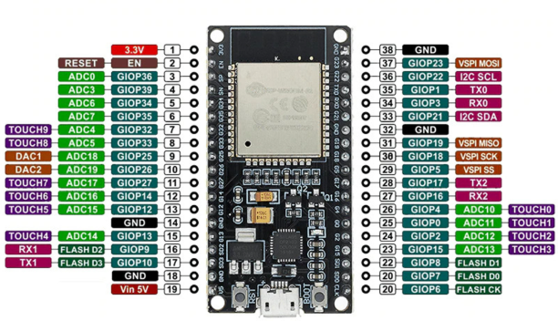

Hình 3. 4. Module ESP32

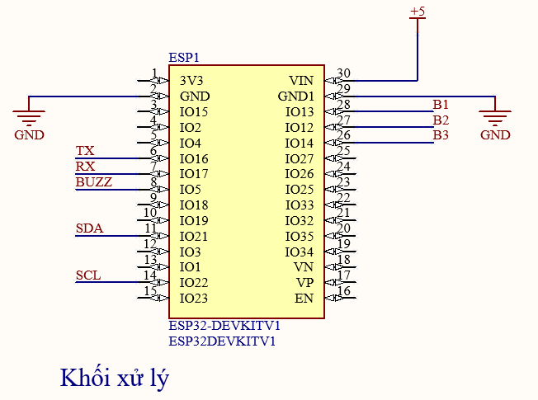

Hình 3. 5. Sơ đồ nguyên lý của ESP32

* Arduino Uno

Các thông số cơ bản:

* Vi xử lý: ATmega328P
* Điện áp hoạt động: 5 Volts
* Điện áp vào giới hạn: 7 đến 20 Volts
* Dòng tiêu thụ: khoảng 30mA
* Số chân Digital I/O: 14 (với 6 chân là PWM)
* Số chân Analog: 6
* Dòng tối đa trên mỗi chân I/O: 30 mA
* Dòng ra tối đa (5V): 500 mA
* Dòng ra tối đa (3.3V): 50 mA
* Bộ nhớ flash: 32 KB với 0.5KB dùng bởi bootloader
* SRAM: 2 KB
* EEPROM: 1 KB
* Clock Speed: 16 MHz [10].

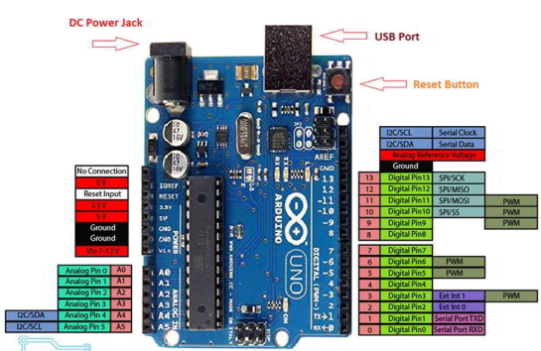

Hình 3. 6. Arduino UNO R3

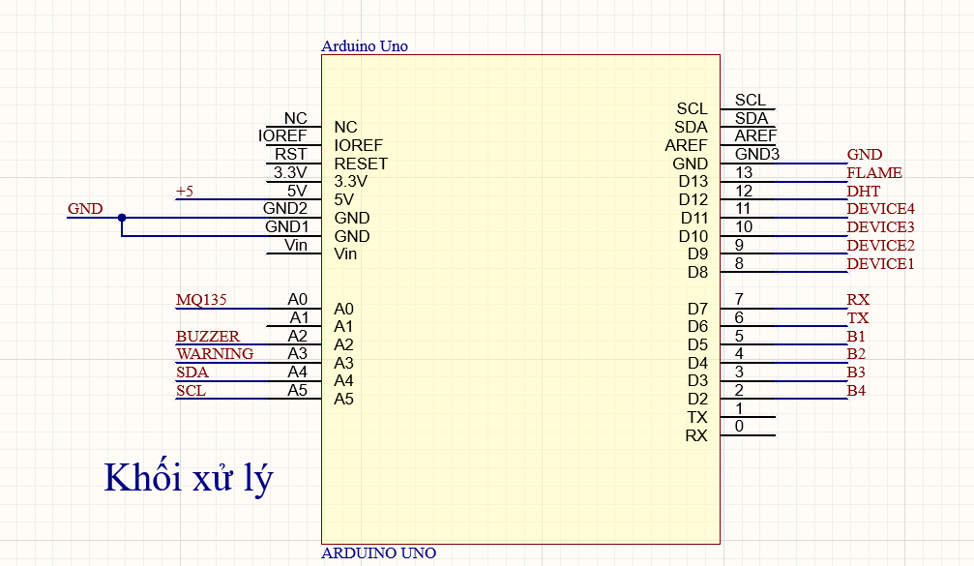

Hình 3. 7. Sơ đồ nguyên lý Arduino UNO R3

### 3.2.2. KHỐI CẢM BIẾN

Khối cảm biến được dùng để thu thập các giá trị cảm biến từ môi trường. Các giá trị cần thu thập là giá trị chất lượng không khí để phòng tránh các khí có thể gây cháy nổ hoặc các khí độc, chứa tạp chất như ammoniac NH3 lẫn vào trong các bao bì sản phẩm ảnh hưởng đến sức khoẻ người tiêu dùng, các giá trị nhiệt độ, độ ẩm nhằm giám sát môi trường bảo quản đóng gói bún khô đảm bảo chất lượng giá trị của sản phẩm. Có rất nhiều loại cảm biến cho môi trường khí như MQ2, MQ5, MQ135, nhóm quyết định chọn cảm biến khí MQ135 với ưu điểm là có thể nhận biết đa dạng các loại khí gây cháy, độ nhạy cao. Cùng với đó DHT11 được nhóm lựa chọn cho hệ thống với ưu điểm giá thành rẻ, dễ giao tiếp thay thế.

**-** Cảm biến DHT11

Cảm biến DHT11 được sử dụng để đo nhiệt độ và độ ẩm, phổ biến nhờ giá thành rẻ và khả năng giao tiếp dễ dàng qua giao thức một dây (one wire). Với bộ xử lý tín hiệu tích hợp, DHT11 cung cấp dữ liệu chính xác mà không yêu cầu xử lý phức tạp. Tuy nhiên, so với DHT22, DHT11 có phạm vi đo và độ chính xác thấp hơn. DHT11 có thể đo nhiệt độ từ 0 đến 50 độ C và độ ẩm không khí từ 20% - 90% phù hợp với trung bình các giá trị môi trường thường gặp trong thực tế.

Đặc điểm:

* Điện áp hoạt động : 3V - 5V (DC)
* Dải độ ẩm hoạt động : 20% - 90% RH, sai số ±5%RH
* Dải nhiệt độ hoạt động : 0°C ~ 50°C, sai số ±2°C
* Tần số lấy mẫu tối đa: 1 Hz
* Khoảng cách truyền tối đa: 20m [11].

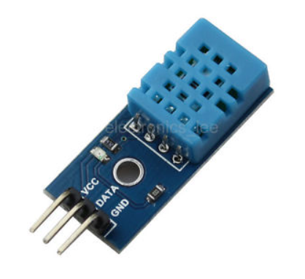

Hình 3. 8. Module cảm biến DHT11

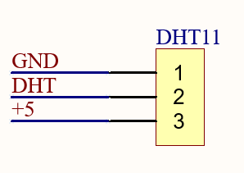

Hình 3. 9. Sơ đồ nguyên lý cảm biến DHT11

* Cảm biến MQ135

Cảm biến MQ135 sử dụng SnO2, có độ dẫn điện thấp trong không khí sạch. Khi gặp khí dễ cháy, độ dẫn tăng lên theo nồng độ khí, tạo ra tín hiệu điện tương ứng.MQ135 nhạy với nhiều khí như H2, LPG, Propane, CH4, CO, cồn và khói, với chi phí thấp, phù hợp cho nhiều ứng dụng.Cảm biến cung cấp tín hiệu Analog và Digital. Tín hiệu Digital cho phép điều chỉnh ngưỡng báo qua biến trở, còn tín hiệu Analog đo nồng độ khí như amoniac, sulfur, benzen, cồn và khói, hiển thị sự biến đổi theo thời gian. Phù hợp với các nhà máy xí nghiệp khi các máy móc hoạt động có thể tạo ra các khí đó khi bén lửa hoặc gặp nhiệt độ cao có thể gây cháy nổ. Trong hệ thống này sẽ sử dụng tín hiệu analog để lấy các giá trị trong môi trường vượt ngưỡng.

Đặc điểm:

* Điện áp hoạt động : 5V
* Dòng điện : 160mA
* Công suất :  800mW
* Chuẩn truyền : Digital & Analog (A0)
* Dãy hoạt động : 10ppm – 300ppm đối với NH3
* Dãy hoạt động : 10ppm – 1000ppm đối với Benzene
* Dãy hoạt động: 10ppm – 300ppm đối với Alcohol [12].

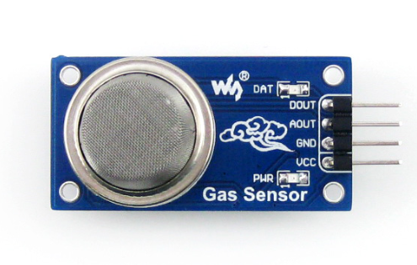

Hình 3. 10. Cảm biến chất lượng không khí MQ135

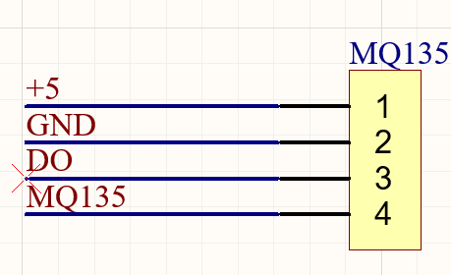

Hình 3. 11. Sơ đồ nguyên lý cảm biến chất lượng không khí MQ135

* Cảm biến lửa

Cảm biến lửa hoạt động dựa trên việc phát hiện ánh sáng phát ra từ ngọn lửa, thường là ánh sáng trong dải hồng ngoại hoặc tử ngoại. Khi cảm biến nhận được tia sáng có bước sóng phù hợp, nó sẽ chuyển tín hiệu ánh sáng thành tín hiệu điện và gửi đến vi điều khiển hoặc thiết bị đầu ra để xử lý. Sử dụng tín hiệu digital để đọc giá trị 0 và 1 với 0 là phát hiện có hoả hoạn 1 là không có gì cả. Còn tín hiệu analog của cảm biến thì sẽ không dùng đến trong hệ thống này.

Các thông số cơ bản:

* Dải bước sóng phát hiện: 760 nm - 1100 nm (hồng ngoại)
* Góc phát hiện: 60° - 120°
* Nguồn cấp: 3.3V - 5V
* Dải nhiệt độ hoạt động: -25°C đến 85°C [13].

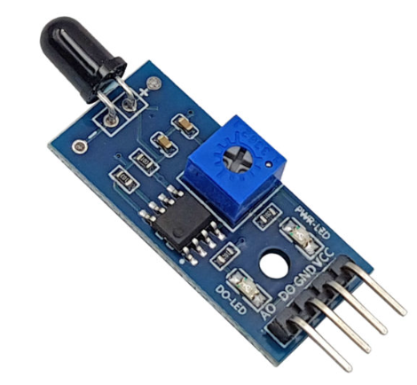

Hình 3. 12. Cảm biến lửa

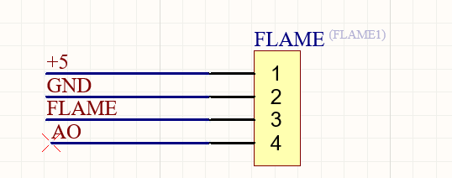

Hình 3. 13. Sơ đồ nguyên lý cảm biến lửa

### 3.2.3. KHỐI HIỂN THỊ

Khối hiển thị có vai trò giúp cho người dùng trực quan theo dõi các thông số của hệ thống, tương tác dễ dàng. Có rất nhiều thiết bị để hiển thị thông tin như LED 7 đoạn, LED ma trận, các màn hình LCD, cao hơn thì có các dòng màn hình TFT, OLED,… hoặc các dòng màn hình hỗ trợ cảm ứng giúp trực quan về đồ hoạ giao diện hơn. Tuy nhiên, với yêu cầu một hệ thống không yêu cầu về giao diện đồ hoạ nhóm quyết định chọn màn hình LCD 20x4 và LCD 16x2 cả 2 màn hình đều giao tiếp qua 1 module I2C để giao tiếp với vi điều khiển để hiển thị các trường thông tin với các ưu điểm như giá thành rẻ, dễ dàng lập trình tương tác có đủ kích thước để hiển thị các trường thông tin cần thiết.

- Màn hình LCD 2004 I2C

Màn hình LCD 2004 I2C sử dụng để hiển thị các giá trị cảm biến thu thập theo thời gian thực của mỗi Node Client, đồng thời cũng hiển thị các trạng thái bật hoặc tắt của các thiết bị kết nối với node như quạt, phun sương hay bơm nước chữa cháy. Để người dùng trực quan theo dõi trực tiếp các trạng thái, giá trị cảm biến, nhằm đưa ra phương án xử lý kịp thời trong các trường hợp đặc biệt

Đặc điểm:

* Điện áp hoạt động: 5VDC
* Dòng điện tiêu thụ: 350uA - 600uA.
* Nhiệt độ hoạt động: -30°C đến 75°C.
* Kích thước 96 x 60 mm, chữ đen, nền xanh lá.
* Đèn Led nền có thể điều khiển bằng biến trở hoặc PWM.
* Có thể điều khiển bằng 6 chân tín hiệu. [14]

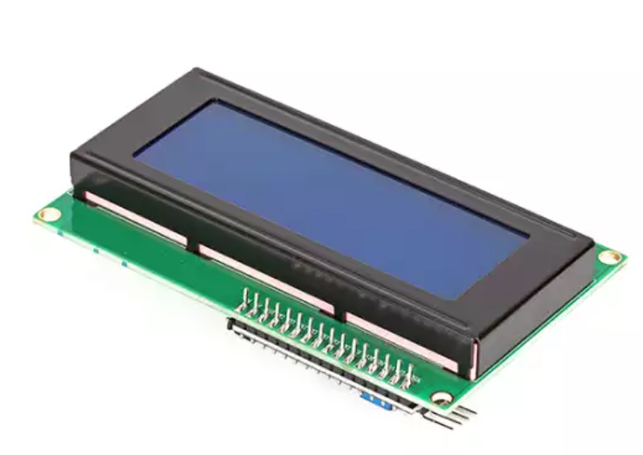

Hình 3. 14. Module LCD 2004 I2C

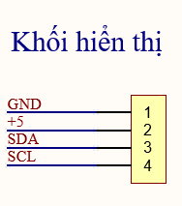

Hình 3. 15. Sơ đồ nguyên lý LCD 2004 I2C

* Màn hình LCD 1602 I2C

Màn hình LCD 16x2 I2C nhằm hiển thị các thông số về kết nối mạng đối với gateway, hiển thị thời gian, tương tác với từng tác vụ từ kết nối Wifi đến thực hiện cập nhập OTA,.. Với kích thước nhỏ gọn phù hợp với hệ thống nhỏ hiển thị vừa đủ các trường thông tin cần thiết.

Đặc điểm:

* Điện áp MAX : 7V
* Điện áp MIN : - 0,3V
* Hoạt động ổn định : 2.7-5.5V
* Điện áp ra mức cao : > 2.4
* Điện áp ra mức thấp : <0.4V
* Dòng điện cấp nguồn : 350uA - 600uA
* Nhiệt độ hoạt động : - 30 - 75 độ C [15]

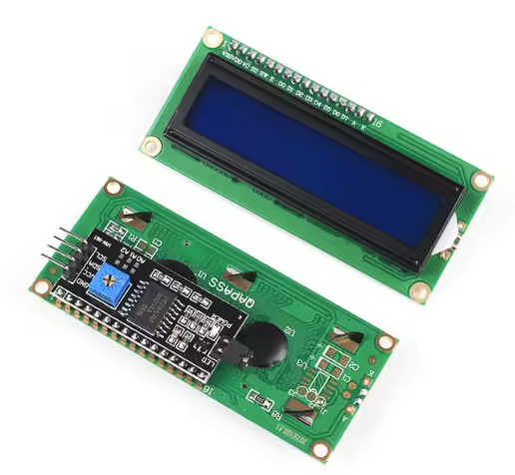

Hình 3. 16. Module LCD 1602 I2C



Hình 3. 17. Sơ đồ nguyên lý LCD 1602 I2C

### 3.2.4. KHỐI TRUYỀN NHẬN

Trong môi trường nhà máy đóng gói, tín hiệu cơ sở hạ tầng khiến việc lắp đặt thiết bị mạng Wifi bị hạn chế, vì vậy LoRa là giải pháp tối ưu cho việc truyền nhận dữ liệu từ xa và tập trung về 1 điểm duy nhất. Nhóm quyết định chọn LoRa E32 cho đề tài với các ưu điểm như khoảng cách truyền nhận xa, giao tiếp UART chỉ sử dụng 2 dây RX và TX, nhỏ gọn.

Module RF SX1278 LoRa E32 là một module truyền thông không dây sử dụng công nghệ LoRa (Long Range) dựa trên chip SX1278.

Thông số cơ bản:

* Model: E32-433T30D
* IC chính: SX1278 từ SEMTECH.
* Điện áp hoạt đông: 2.3 - 5.5 VDC
* Điện áp giao tiếp: TTL
* Giao tiếp UART Data bits 8, Stop bits 1, Parity none, tốc độ từ 1200 - 115200.
* Tần số: 410 - 441Mhz
* Công suất: 1W
* Khoảng cách truyền tối đa trong điều kiện lý tưởng: 8000m
* Tốc độ truyền: 0.3 - 19.2 Kbps ( mặc định 2.4 Kbps)
* 512bytes bộ đệm.
* Hỗ trợ 65536 địa chỉ cấu hình.
* Kích thước: 24x43x4.2mm. [16]

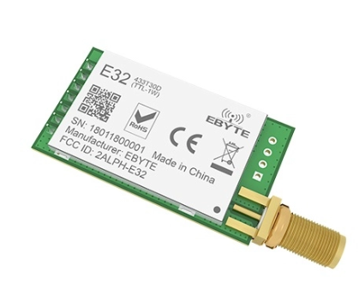

Hình 3. 18. Module RF SX1278 LoRa E32

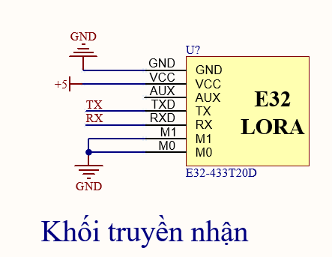

Hình 3. 19. Sơ đồ nguyên lý RF SX1278 LoRa E32

### 3.2.5. KHỐI RELAYS

Khối Relay có vai trò trong việc hệ thống điều khiển với các node. Được sử dụng để kích nguồn các thiết bị ngoại vi kết nối tới khi nhận được tín hiệu từ vi điều khiển trung tâm. Với mục đích điều khiển tối đa 4 thiết bị thì nhóm quyết định chọn sử dụng module 4 relays để thực hiện điều khiển.

[Module 4 Relay với Opto cách ly 5VDC kích mức thấp](https://imaker.vn/module-4-relay-voi-opto-cach-ly-5vdc) thích hợp cho các ứng dụng đóng ngắt điện thế cao AC hoặc DC, các thiết bị tiêu thụ dòng lớn dùng để có thể kết nối đến các thiết bị ngoại vi như quạt, bơm chữa cháy, máy phun sương cấp ẩm,..

Đặc điểm:

* Sử dụng điện áp nuôi 5VDC.
* 4 Relay đóng ngắt ở điện thế kích bằng 0V nên có thể sử dụng cho cả tín hiệu 5V hay 3v3 (cần cấp nguồn ngoài), mỗi Relay tiêu thụ dòng khoảng 80mA.
* Điện thế đóng ngắt tối đa: AC250V – 10A hoặc DC30V – 10A.
* Có đèn báo đóng ngắt trên mỗi Relay. [17]

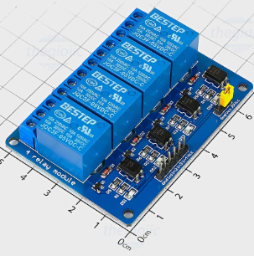

Hình 3. 20. Module relay 4 kênh mức thấp

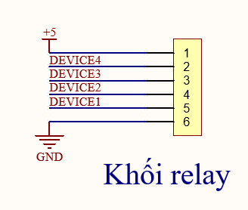

Hình 3. 21. Sơ đồ nguyên lý module relay 4 kênh mức thấp

### 3.2.6. KHỐI CẢNH BÁO

**Module Buzzer**(Còi chíp, còi bíp) là sản phẩm còi báo thường được sử dụng trong các mạch điện tử, được thiết kế nhỏ gọn, chân cắm thích hợp sử dụng báo động, báo hiệu âm thanh cho tín hiệu khi xảy ra trường hợp đặc biệt.

Đặc điểm:

* Nguồn : 3.5V – 5.5V
* Dòng điện tiêu thụ: <25mA
* Tần số cộng hưởng: 2300Hz ± 500Hz
* Biên độ âm thanh: >80 dB
* Sử dụng transistor 9012.
* Kích thước: 3.3x1.3mm. [18]

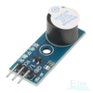

Hình 3. 22. Module Còi Buzzer

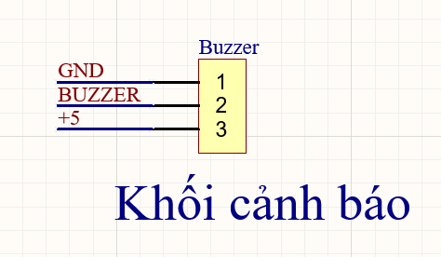

Hình 3. 23. Sơ đồ nguyên lý module còi báo

### 3.2.7. KHỐI NÚT NHẤN

Bên cạnh việc điều khiển các thiết bị qua cách hẹn giờ bật hoặc tắt qua công tắc của web server, thì có thể thực hiện việc điều khiển các loại thiết bị bằng cách thủ công, cụ thể là sử dụng các nút nhấn để điều khiển trạng thái bật hoặc tắt, tương tác màn hình, tương tác cảnh báo. Vì vậy, nhóm đã sử dụng nút nhấn nhả để điều khiển bật hoặc tắt thủ công các loại thiết bị.

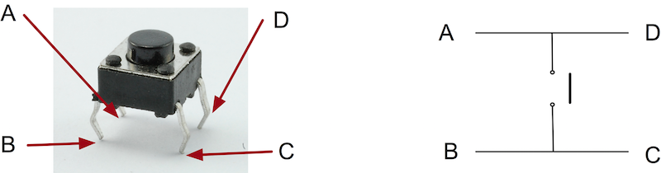

Hình 3. 24. Sơ đồ chân của nút nhấn nhả 4 chân

Dựa theo sơ đồ của nút nhấn nhả 4 chân, nhóm sẽ thực hiện sử dụng chân A và B để khi nhấn nút 2 chân này sẽ chập lại thành 1, gửi tín hiệu giá trị đến vi điều khiển. Nhóm sẽ thiết kế nút nhấn kéo xuống, thường khi không nhấn nút tín hiệu sẽ xuống GND tượng trưng cho mức 0, khi nhấn nút thì tín hiệu điện áp kéo xuống dưới GND nhưng bị 1 điện trở ngăn cách nên sẽ đi vào chân tín hiệu của vi điều khiển tượng trưng cho mức 1.

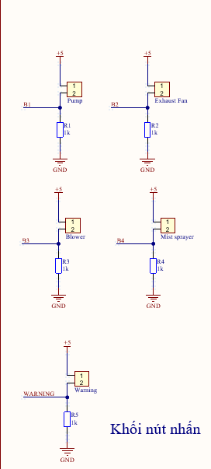

Hình 3. 25. Sơ đồ nguyên lý của ác nút nhấn Node Client

Dựa vào hình 3.25 thì sơ đồ có 4 nút nhấn Pump dùng để điều khiển máy bơm chữa cháy, Exhaust fan điều khiển quạt hút, Blower điều khiển quạt thổi, Mist sprayer điều khiển máy phun sương 1 nút nhấn Warning để dừng việc cảnh báo.

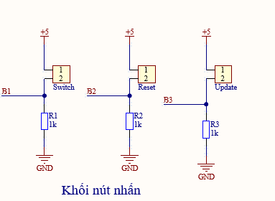

Hình 3. 26. Sơ đồ nguyên lý của các nút nhấn Node Gateway

Dựa vào hình 3.26 sơ đồ các nút nhấn Switch dùng để tương tác chuyển màn hình LCD, nút Reset cài đặt lại Wifi và nút Update cập nhập OTA cho hệ thống khi có yêu cầu.

### 3.2.8. KHỐI NGUỒN

Bảng 1. Tính toán dòng điện cho Node Gateway

|  |  |  |  |  |  |
| --- | --- | --- | --- | --- | --- |
| STT | Tên | Điện áp (V) | Dòng (A) | Số lượng | Tổng dòng điện (A) |
| 1 | ESP32 Devkit V1 | 5 | 0.25 | 1 | 0.25 |
| 2 | LoRa E32 | 5 | 0.11 | 1 | 0.11 |
| 3 | LCD 1602 I2C | 5 | 0.05 | 1 | 0.05 |
| 4 | Buzzer | 3.3 | 0.02 | 1 | 0.02 |
| Tổng dòng điện tiêu thụ | | | | | ~ 0.43A |

Bảng 2. Tính toán dòng điện tiêu thụ cho Node Client

|  |  |  |  |  |  |
| --- | --- | --- | --- | --- | --- |
| STT | Tên | Điện áp (V) | Dòng (A) | Số lượng | Tổng dòng điện (A) |
| 1 | Arduino Uno | 12V | 0.5 | 1 | 0.25 |
| 2 | LoRa E32 | 5 | 0.11 | 1 | 0.11 |
| 3 | LCD 2004 I2C | 5 | 0.2 | 1 | 0.2 |
| 4 | DHT11 | 5 | 0.0005 | 1 | 0.0005 |
| 5 | MQ135 | 5 | 0.18 | 1 | 0.18 |
| 6 | Cảm biến lửa | 5 | 0.015 | 1 | 0.015 |
| 7 | Relays 4 kênh | 5 | 0.07 | 4 | 0.28 |
| Tổng dòng điện tiêu thụ | | | | | ~ 1.2A |

Từ bảng thống kê trên cho 2 Node Gateway và Node Client, giá trị tổng dòng điện của Node Gateway là 0.43A và Node Client là xấp xỉ 1.2A. Node Gateway có thể sử dụng nguồn 5V với dòng từ 0.5A đến 1A để có thể duy trì ổn định hệ thống. Đối với Node Client, cấp nguồn DC 5V vào chân VIN của Arduino Uno từ chân VIN đó các ngoại vi cảm biến lấy nguồn trực tiép từ chân 5V của Arduino Uno

Từ các tính toán trên, nhóm quyết định chọn adapter 5V 1A có giá trị dòng điện định mức lớn hơn 57% sử dụng cho Node Gateway (tiêu thụ 0.43A) cấp cho vi điều khiển ESP32, ESP32 sẽ thực hiện cung cấp nguồn cho các thiết bị ngoại vi kết nối với vi điều khiển. Đối với Node Client sẽ sử dụng adapter 5V 2A lớn hơn dòng Node Client tiêu thụ 66,67% cấp vào cho Arduino Uno qua cổng DC trên board.

## 3.3. SƠ ĐỒ NGUYÊN LÝ TOÀN MẠCH

Sau khi đã thiết kế và tính toán chi tiết các thông số của từng khối, thì nhóm thực hiện đã vẽ ra sơ đồ nguyên lý cho toàn mạch để mô tả rõ các thành phần tương tác với nhau, cung cấp cái nhìn tổng thể về mạch điện, giúp kiểm tra tính chính xác của các kết nối, đảm bảo rằng các thông số đã tính toán được thực hiện đúng.

Hệ thống giám sát thông số môi trường sử dụng giao thức truyền LoRa gồm 2 node chính đó là Node Client là node cảm biến và điểu khiển có chức năng điều khiển các relay bật tắt các thiết bị điện thông qua các nút nhấn, thu thập dữ liệu từ môi trường gửi qua cho cho node xử lý chính là Node Gateway. Node Gateway thu nhập các thông số được gửi từ các Node Client cập nhập lên cơ sở dữ liệu để Web Server có thể truy cập được đến cơ sở dữ liệu truy vấn các thông số, hiển thị trực quan lên giao diện. Web Server có thể giúp cho người dùng theo dõi thông số theo thời gian thực, theo dõi lịch sử cảm biến, các trạng thái bật tắt của các thiết bị theo từng node. Ngoài ra, Web Server còn có chức năng cài đặt các ngưỡng thông số môi trường để có thể gửi đến các Node Client giúp đưa ra cảnh báo khi có các giá trị ảnh hưởng xấu lưu lại thời gian các sự kiện.

Các Node có thể cảnh báo khi gặp các trường hợp xấu như báo khói báo cháy thông qua còi báo âm thanh ở cả 2 node.

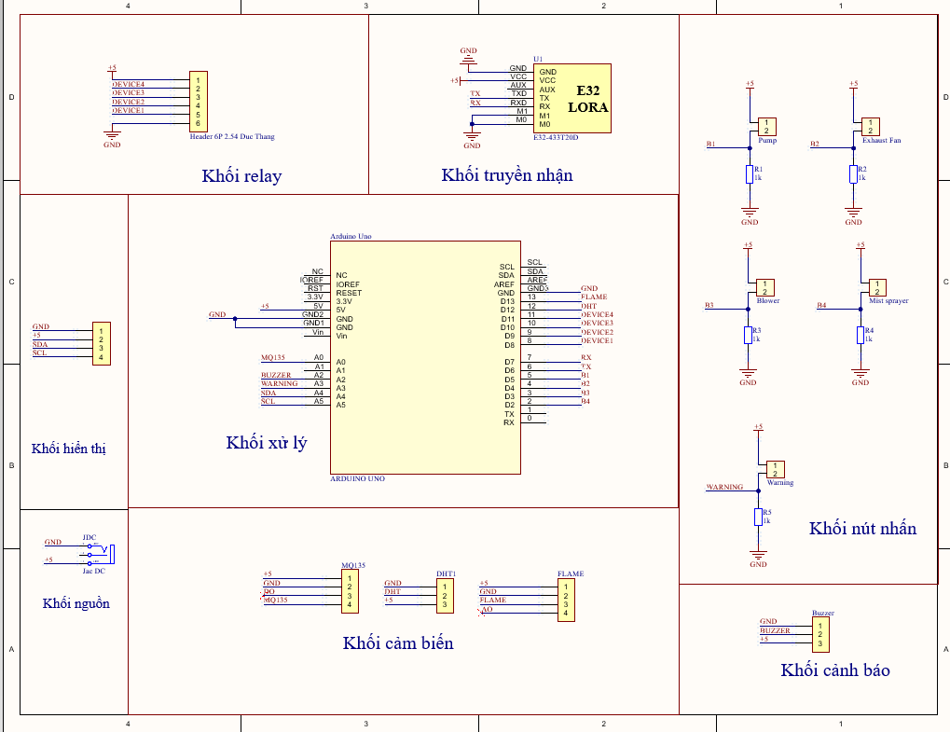

Hình 3. 27. Sơ đồ nguyên lý mạch client

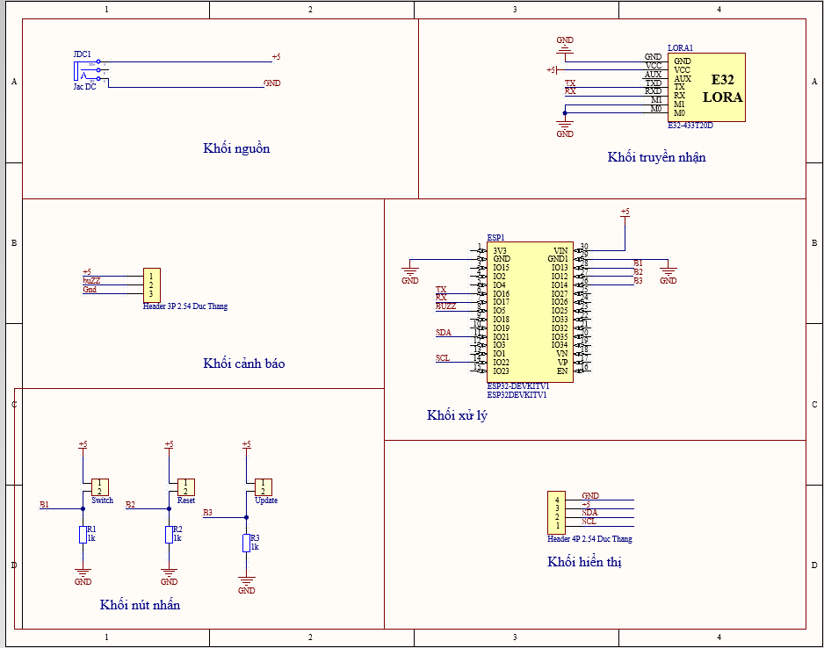

Hình 3. 28. Sơ đồ nguyên lý mạch gateway

## 3.4. LƯU ĐỒ GIẢI THUẬT

### 3.4.1. LƯU ĐỒ GIẢI THUẬT NODE CLIENT

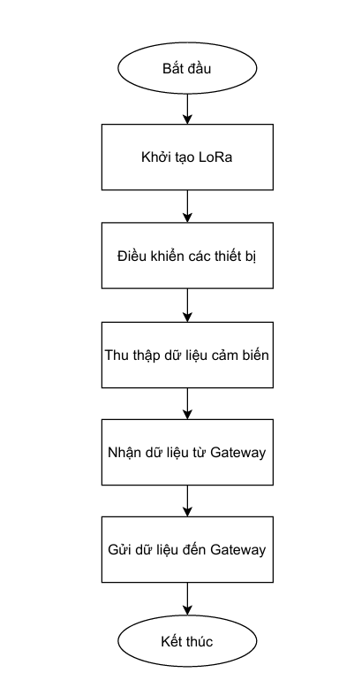

Hình 3. 29. Lưu đồ giải thuật tổng quát cho Node Client

Khi bắt đầu Node Client sẽ thực hiện khởi tạo LoRa, với chức năng chính là điều khiển các Relay thông qua nút nhấn vật lý, thu thập các dữ liệu từ môi trường sau đó gửi đến Node Gateway để xử lý, cập nhập lên Web Server thông qua LoRa. Bên cạnh đó, Node Client cũng sẽ thực hiện xử lý các yêu cầu từ Gateway gửi về cho Client.

* **Lưu đồ giải thuật phần điều khiển Relay**

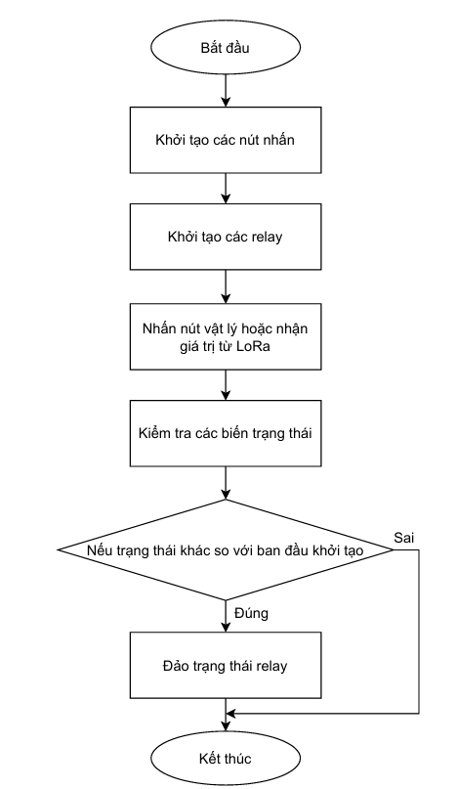

Hình 3. 30. Lưu đồ giải thuật cho chức năng điều khiển các Relay

Hệ thống thực hiện khởi tạo các Relay và nút nhấn điều khiển các Relay, trạng thái ban đầu Relay là tắt, thực hiện nhấn nút vật lý hoặc khi nhận được tin nhắn thay đổi trạng thái của gateway gửi đến so sánh với giá trị khởi tạo sau đó thực hiện đảo ngược trạng thái của relay và lưu lại trạng thái các relay.

* **Lưu đồ giải thuật phần thu thập dữ liệu cảm biến**

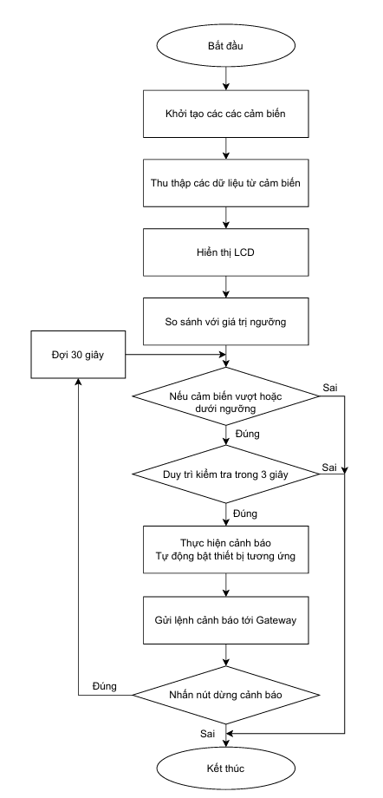

Hình 3. 31. Lưu đồ giải thuật cho chức năng thu thập cảm biến

Hệ thống thu thập các giá nhiệt độ, độ ẩm, lửa từ các cảm biến sau đó hiển thị tất cả các thông số lên màn hình LCD, so sánh với giá trị threshold được gateway gửi tới. Nếu giá trị cảm biến lớn hơn giá trị của ngưỡng thì thực hiện hú còi cảnh báo và bật relay các thiết bị đáp ứng điều kiện. Với các giá trị về môi trường thì thực hiện đợi một khoảng thời gian dài sau mới thực hiện kiểm tra lại giá trị nếu vẫn cao hoặc thấp hơn giá trị ngưỡng thì mới tiếp tục cảnh báo tiếp và gửi tiếp cảnh báo tới gateway qua LoRa, thực hiện nhấn nút để dừng cảnh báo khi cần thiết hoặc muốn bỏ qua trạng thái cảnh báo.Nếu trong khoảng thời gian đó giá trị cảm biến đã không vượt qua mức ngưỡng thì bỏ qua và kết thúc chức năng. Đối với độ ẩm quá thấp thì thực hiện mở máy phun sương, khi chất lượng không khí xấu đi hoặc độ ẩm quá cao thực hiện bật quạt hút ra để điều hoà không khí và độ ẩm ra ngoài, khi nhiệt độ cao thì thực hiện bật quạt thổi gió để làm mát môi trường. Trường hợp đặc biệt khi có hoả hoạn thì sẽ thực hiện bật vòi bơm chữa cháy.

* **Lưu đồ giải thuật phần truyền nhận qua LoRa**

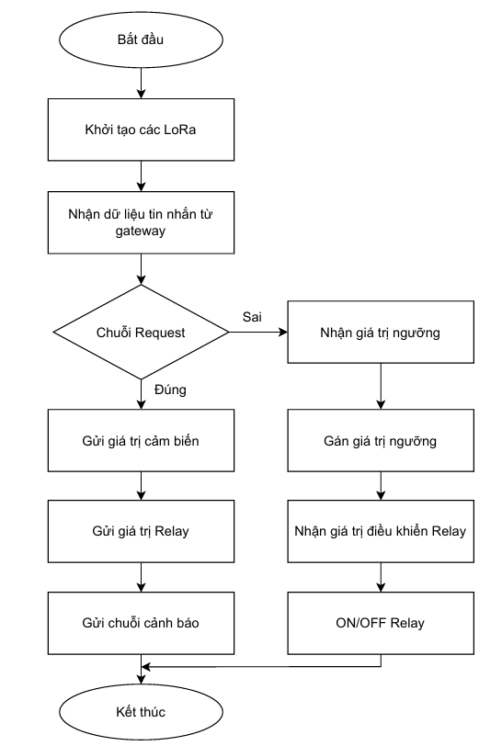

Hình 3. 32. Lưu đồ giải thuật cho chức năng truyền nhận qua LoRa

Hệ thống sẽ thực hiện khởi tạo LoRa, đầu vào của hệ thống sẽ là một chuỗi tin nhắn được gửi từ gateway. Nếu là chuỗi yêu cầu gửi tới, khi Node Client nhận được chuỗi này, Node Client sẽ thực hiện việc gửi các giá trị cảm biến, các giá trị trạng thái của relay đã thực hiện thu thập và điều khiển trước đó gửi đến cho gateway. Nếu tin nhắn gửi từ gateway tới các giá trị ngưỡng, thực hiện phân giải các giá trị ngưỡng đó và lưu vào các biến ngưỡng của hệ thống, hoặc tin nhắn là lệnh bật hoặc tắt thì thực hiện điều khiển các relay.

### 3.4.2. LƯU ĐỒ GIẢI THUẬT NODE GATEWAY

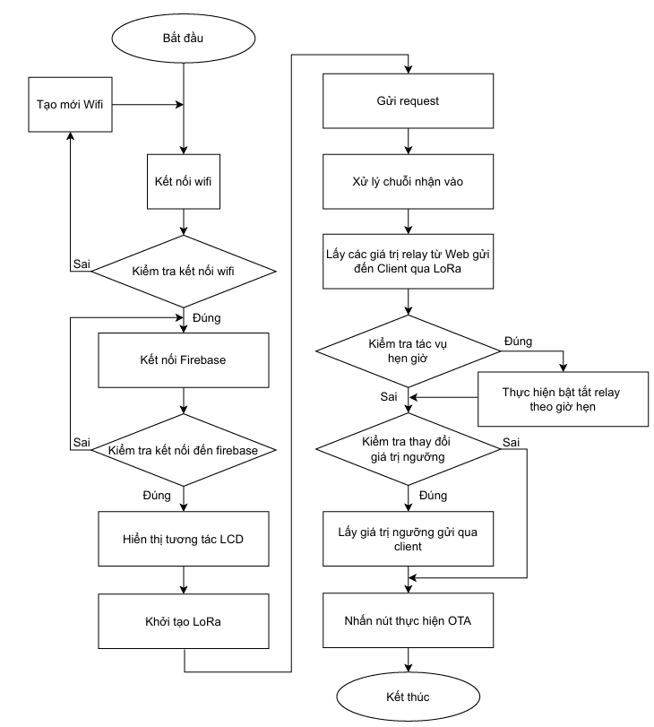

Hình 3. 33. Lưu đồ giải thuật tổng quát cho Node Gateway

Node Gateway đóng vai trò quan trọng trong việc kết nối và đồng bộ hóa các Node Client với Web Server trong hệ thống. Khi khởi động, Node Gateway sẽ thực hiện kết nối với Wifi để có thể truy cập vào Web Server và lấy thông tin từ cơ sở dữ liệu. Nếu việc kết nối Wifi không thành công sẽ khởi tạo mới lại Wifi và thực hiện kết nối lại. Màn hình LCD trên Node Gateway sẽ hiển thị các thông tin liên quan đến kết nối, chẳng hạn như SSID của mạng Wifi và địa chỉ IP của thiết bị, giúp người sử dụng theo dõi trạng thái kết nối. Sau khi kết nối Wifi thành công, Node Gateway sẽ khởi tạo hệ thống LoRa để thiết lập liên lạc với các Node Client, gửi yêu cầu (Request) và nhận lại các chuỗi tin nhắn trả về từ Node Client. Các tin nhắn này có thể chứa các thông tin về trạng thái Relay, dữ liệu cảm biến hoặc các thông báo khác mà Node Client gửi về.

Tiếp theo, Node Gateway sẽ đồng bộ trạng thái của các relay từ Web Server, gửi các giá trị relay này đến Node Client để đảm bảo trạng thái các thiết bị luôn khớp với các thông tin lưu trữ trên Web Server. Để đảm bảo tính chính xác và kịp thời, Node Gateway sẽ nhận các giá trị ngưỡng từ Web Server, sau đó truyền cho Node Client. Các giá trị này được Node Client sử dụng để so sánh với các giá trị đo được từ cảm biến và đưa ra các cảnh báo nếu phát hiện sự bất thường. nếu Node Client phát hiện rằng giá trị đo được vượt ngưỡng hoặc có sự thay đổi bất thường, nó sẽ gửi cảnh báo trở lại Node Gateway. Node Gateway sau đó sẽ xử lý các cảnh báo này và có thể thông báo cho người sử dụng hoặc thực hiện các hành động cần thiết để đảm bảo hệ thống hoạt động ổn định. Mọi quá trình trên được thực hiện liên tục và tự động, giúp duy trì sự đồng bộ giữa Web Server và các Node Client, cũng như đảm bảo việc kiểm soát các thiết bị trong hệ thống một cách hiệu quả.

* **Lưu đồ giải thuật phần tạo mới Wifi**

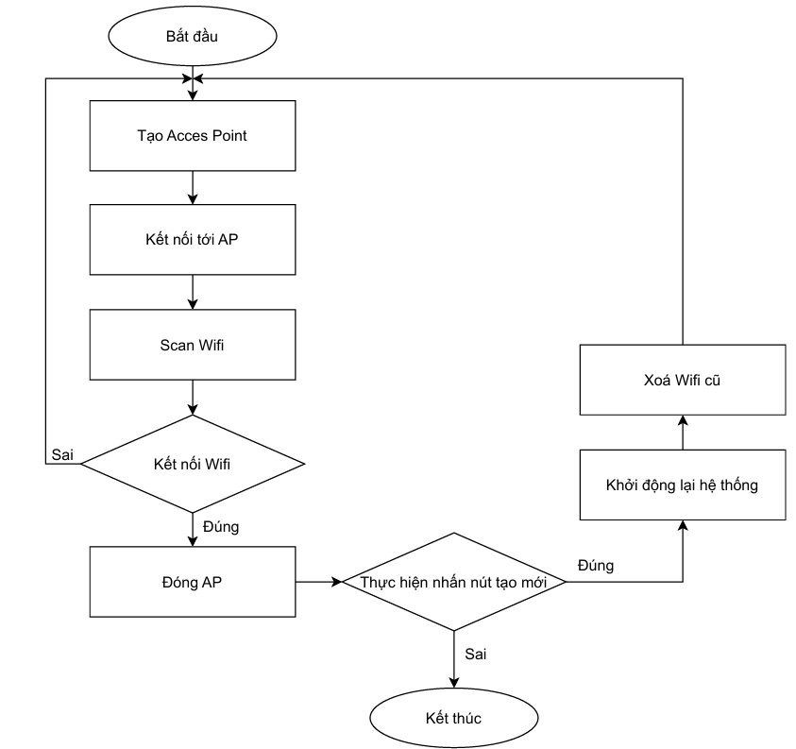

Hình 3. 34. Sơ đồ nguyên lý phần tạo mới Wifi

Hệ thống khi khởi động lần đầu tiên sẽ thực hiện tạo ra 1 Access Point người dùng có thể kết nối vào Access Point đó và quét khu vực Wifi khả dụng xung quanh để hệ thống có thể kết nối đến Wifi. Nếu nhập sai thì Access Point sẽ tự thoát ra và tạo mới lại, người dùng sẽ phải vào kết nối lại với acess point để có thể kết nối lại với Wifi. Trong trường hợp khi hệ thống đã lưu Wifi rồi người dùng muốn kết nối 1 Wifi khác thì có thể thực hiện nhấn nút để xoá Wifi cũ và khởi động lại hệ thống là lặp lại các bước trên

* **Lưu đồ giải thuật phần xử lý tin nhắn**

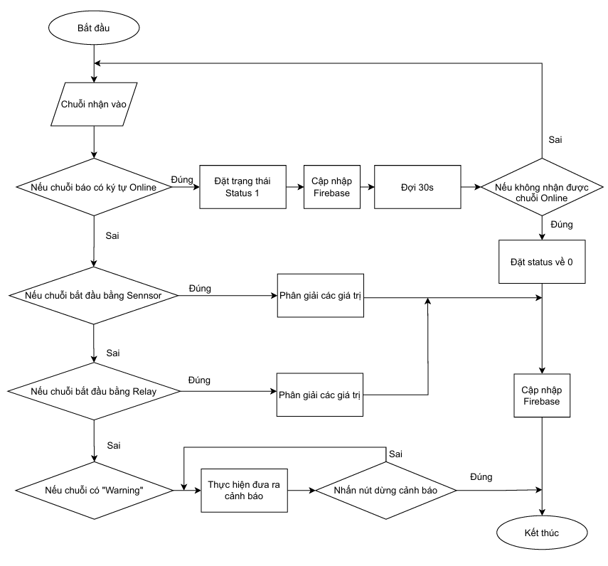

Hình 3. 35. Lưu đồ giải thuật cho phần nhận tin nhắn từ Node Client gửi đến

Khi có tin nhắn được gửi từ client tới, hệ thống sẽ bắt đầu thực hiện xử lý tin đó. Nếu tin nhắn gửi đến có giá trị online thì thực hiện thiết đặt trạng thái online cho client. Nếu đợi 30 giây không có chuỗi tin nhắn xác nhận online gửi về thì đặt lại trạng thái về offline. Nếu chuỗi tin nhắn gửi đến bắt đầu bằng “Sensor” thì thực hiện phân giải các giá trị sau đó cập nhập các giá trị lên Firebase. Nếu chuỗi tin nhắn bắt đầu bằng “Relay” thì thực hiện phân giải các giá trị của trạng thái Relay cập nhập lên cơ sở dữ liệu Firebase. Nếu chuỗi trong đó có chữ “Warning” kèm theo thì thực hiện đưa ra việc cảnh báo ở gateway. Nếu thực hiện việc nhấn nút dừng thì sẽ ngưng cảnh báo và kết thúc chức năng.

* **Lưu đồ giải thuật phần tương tác LCD**

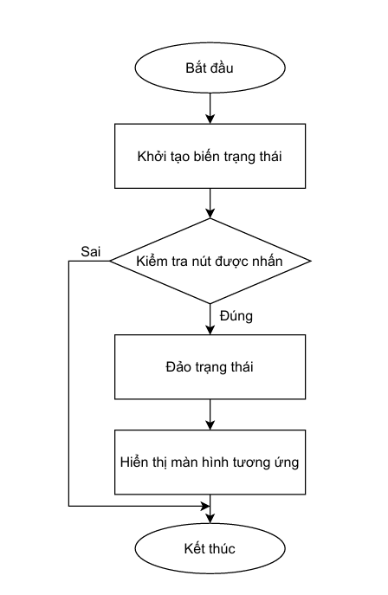

Hình 3. 36. Lưu đồ giải thuật phần tương tác chuyển trang LCD

Hệ thống sẽ khởi tạo 1 biến trạng thái màn hình hiện tại, sau đó kiểm tra tới nút nhấn có được nhấn hay không. Màn hình mặc định sẽ hiển thị SSID và IP của Wifi kết nối với trạng thái được khởi tạo ban đầu. Khi nhấn nút sẽ thực hiển chuyển trạng thái tiếp theo và hiển thị thời gian từ internet. Khi đang ở màn hình trạng thái hiển thị thời gian, nhấn nút sẽ quay về trạng thái trước đó và hiển thị thông tin kết nối Wifi.

* **Lưu đồ giải thuật phần cập nhập OTA**

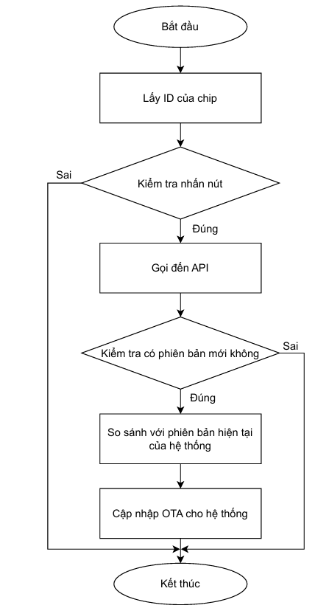

Hình 3. 37. Lưu đồ giải thuật cập nhập OTA

Hệ thống sẽ thực hiện lấy ra ID của chip mà đang sử dụng, mỗi chip sẽ có ID khác nhau. Khi nhấn nút hệ thống sẽ thực hiện gọi đến API và kiểm tra phiên bản mới, từ phiên bản mới so sánh với phiên bản cũ nếu khác so với phiên bản hiện tại thì thực hiện cập nhập. Việc thực hiện thủ công bằng nút nhấn nhằm giúp người dùng có thể không cập nhập những phiên bản mà không mong muốn.

## 3.5. THIẾT KẾ CƠ SỞ DỮ LIỆU

Để giúp việc giám sát, điều khiển từ xa các thông số dễ dàng hơn, một web server được xây dựng nhằm hỗ trợ cho người dùng tương tác trực quan hơn với hệ thống. Ứng dụng có chức năng theo dõi thông số, điều khiển thiết bị, lưu các lịch sử, những diễn biến môi trường thêm xoá thay đổi tương tác với hệ thống cơ sở dữ liệu trực tiếp.

Cơ sở dữ liệu quản lý theo các user, mỗi username được tạo ra sẽ là 1 nhánh trên cơ sở dữ liệu. Trong mỗi username, sẽ chứa các thông tin cá nhân về họ tên, email, số điện thoại, mật khẩu đã được mã hoá AES đi kèm với các thông tin cá nhân là từng nhánh con cho mỗi Node Client và 1 nhánh LOG để lưu các sự kiện trong hệ thống.

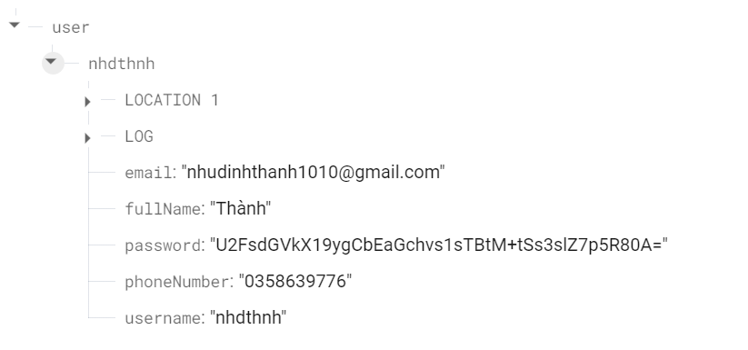

Hình 3. 38. Thiết kế các cơ sở dữ liệu cho từng user tương ứng

Trong mỗi nhánh con mang tên LOCATION tương đương với từng node đặt ở vị trí khác nhau . Sẽ có các nhánh con trong node đó gồm

* History: Lưu các giá trị lịch sử giá trị cảm biến trung bình trong 7 ngày gần nhất.
* Relay: Lưu các trạng thái bật tắt của các thiết bị trong hệ thống của node đó
* Sensor: Lưu các giá trị cảm biến đo theo thời gian thực từ client gửi đến
* Threshold: Các giá trị threshold được người dùng thiết đặt để gateway có thể lấy về và gửi đến Node Client
* Giá trị status biểu thị Node Client đang được kết nối với gateway. Status là 1 thì là đang kết nối, 0 là mất kết nối

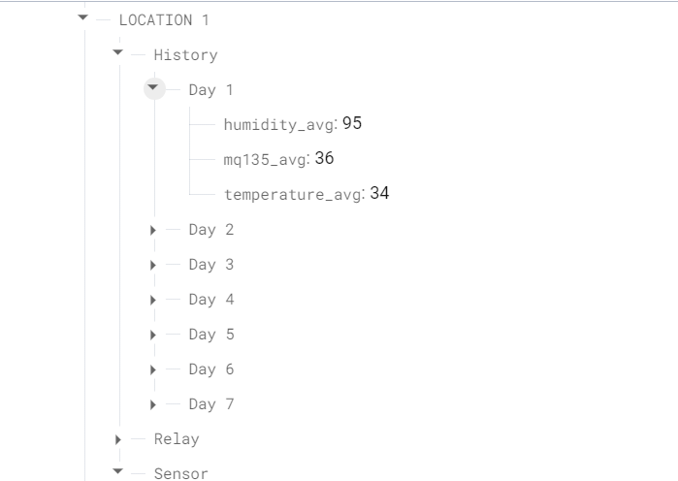

Hình 3. 39. Thiết kế cơ sở dữ liệu cho Node Client tương tác với lịch sử trung bình các chỉ số cảm biến

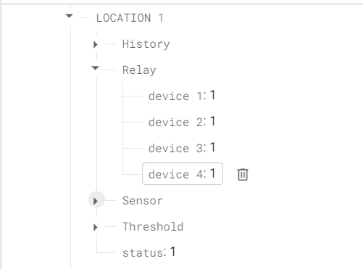

Hình 3. 40. Thiết kế cơ sở dữ liệu cho Node Client tương tác với các trạng thái Relay

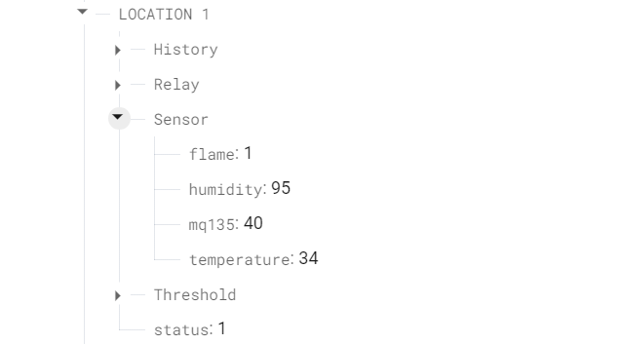

Hình 3. 41. Thiết kế cơ sở dữ liệu cho Node Client tương tác với các thông số cảm biến thời gian thực

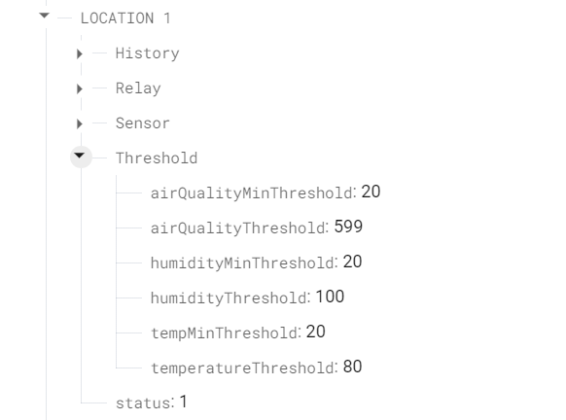

Hình 3. 42. Thiết kế cơ sở dữ liệu cho Node Client tương tác lấy các dữ liệu về ngưỡng trên dưới

Đối với nhánh LOG thì sẽ thực hiện ghi lại các sự kiện đặc biệt theo thời gian như Over threshold, cảnh báo lửa cho các node với key là thời gian, ngày tháng diễn ra của sự kiện đó.

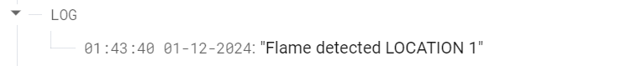

Hình 3. 43. Thiết kế cơ sở dữ liệu cho lưu đánh dấu các sự kiện

# CHƯƠNG 4 KẾT QUẢ

## 4.1. KẾT QUẢ THỰC HIỆN MÔ HÌNH

Sau khi thực hiện nghiên cứu và đưa ra thiết kế, nhóm đã hoàn thành xây dựng được mô hình mô phỏng hệ thống. Hệ thống được xây dựng đóng gói bởi các hộp nhằm bảo các đường dây điện, vi điều khiển trung tâm không bị tác động bên ngoài gây hỏng, chập mạch. Hệ thống chung được thể hiện ở hình 4.1 bên dưới chia thành 3 node gồm 1 Node Gateway được đánh số (1) và 2 Node Client được đánh số (2) (3).

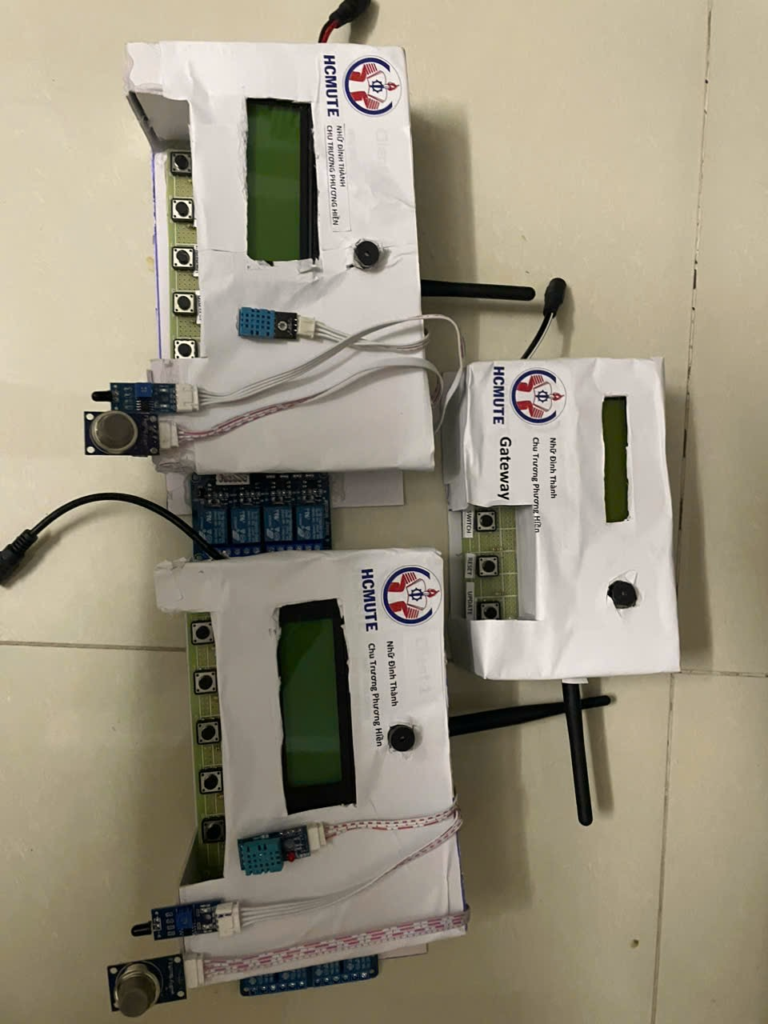

(3)

(2)

(1)

Hình 4. 1. Mô hình hệ thống 3 node

Node Gateway có 1 màn hình LCD 16x2 hiển thị rõ nét, 3 nút nhấn tương tác với hệ thống 1 anten và 1 đầu cắm nguồn DC nối ra ngoài. Gồm 3 nút nhấn Switch nhằm để chuyển màn hình, Reset để xoá cài đặt lại Wifi và nút Update để cập nhập firmware OTA từ nền tảng OTAdrive.

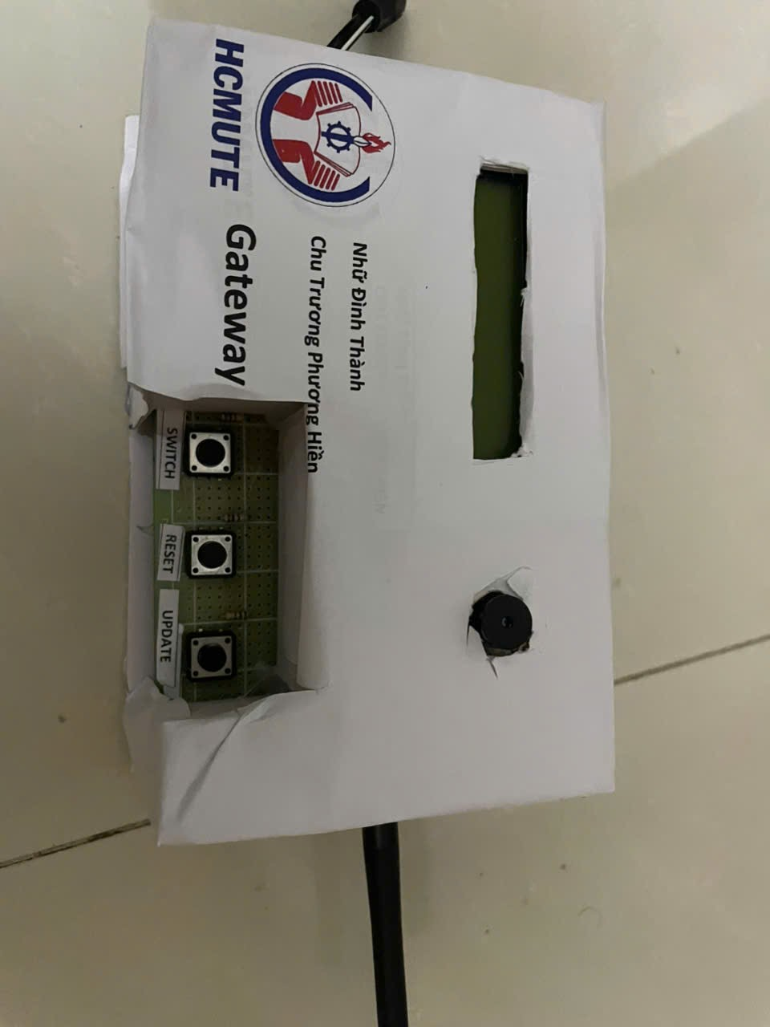

Hình 4. 2. Mô hình Node Gateway

2 Node Client gồm 1 màn hình LCD 20x4 lớn, hiển thị chữ rõ nét các giá trị cảm biến kết nối, giá trị hiện tại các của các relay cùng với còi báo. Các cảm biến được nối dây dài ra ngoài nhằm mục đích tích hợp lên các vị trí khác trong trường hợp muốn đặt hệ thống vào nơi kín đáo tránh những người không phận sự truy cập tương tác với hệ thống. Tương tác với hệ thống gồm 5 nút nhấn với 4 nút Pump, Exhaust, Blower, Mist để điều khiển Relay kết nối đến các thiết bị bơm chữa cháy, quạt hút khí, quạt thổi gió, máy phun sương và 1 nút nhấn để dừng việc cảnh báo lại, dừng còi. Kèm với đó là 1 jack nguồn DC, 1 anten để kết nối với gateway và 1 cổng cáp kết nối để nhận diện lỗi khi cần thiết.

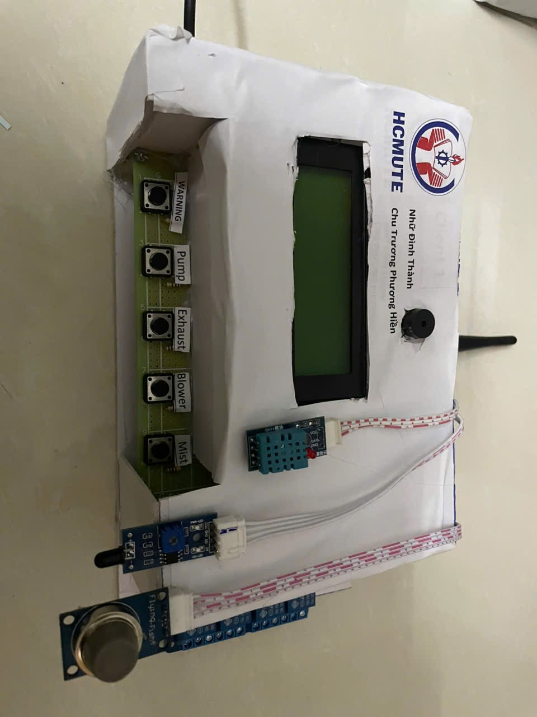

Hình 4. 3. Mô hình Node Client

Ở Node Gateway, khi chưa được kết nối Wifi thì sẽ hiển thị màn hình cố gắng kết nối đến Wifi. Vào điện thoại hoặc máy tính kết nối đến access point của gateway tạo ra để connect đến Wifi.

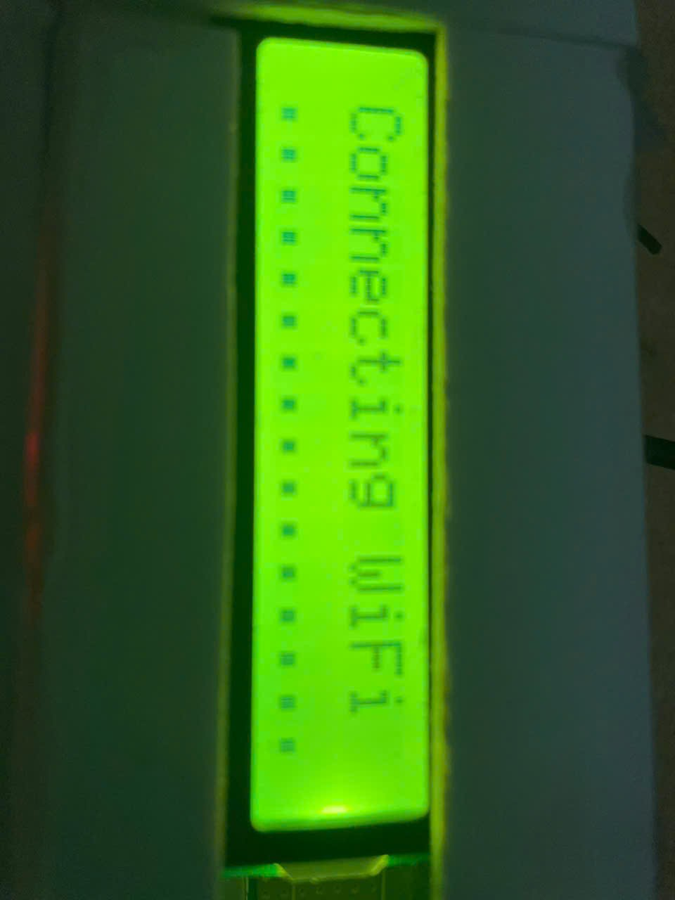

Hình 4. 4. Màn hình kết nối đến Wifi

|  |  |
| --- | --- |
|  |  |
|  |  |

Hình 4. 5. Access Point dùng để kết nối Wifi mới

Dựa vào hình, khi kết nối đến IP 192.168.4.1 thực hiện nhấn vào phần Configure Wifi thì gateway sẽ thực hiện scan các Wifi trong khu vực khả dụng. Thực hiện nhấn vào SSID và nhập mật khẩu kết nối đến. Trong trường hợp nếu muốn thay đổi Wifi kết nối mới thì có thể thực hiện nhấn nút Reset trên hệ thống. Sau khi kết nối thành công màn hình sẽ hiển thị SSID và địa chỉ IP được cấp cho gateway của Wifi kết nối.

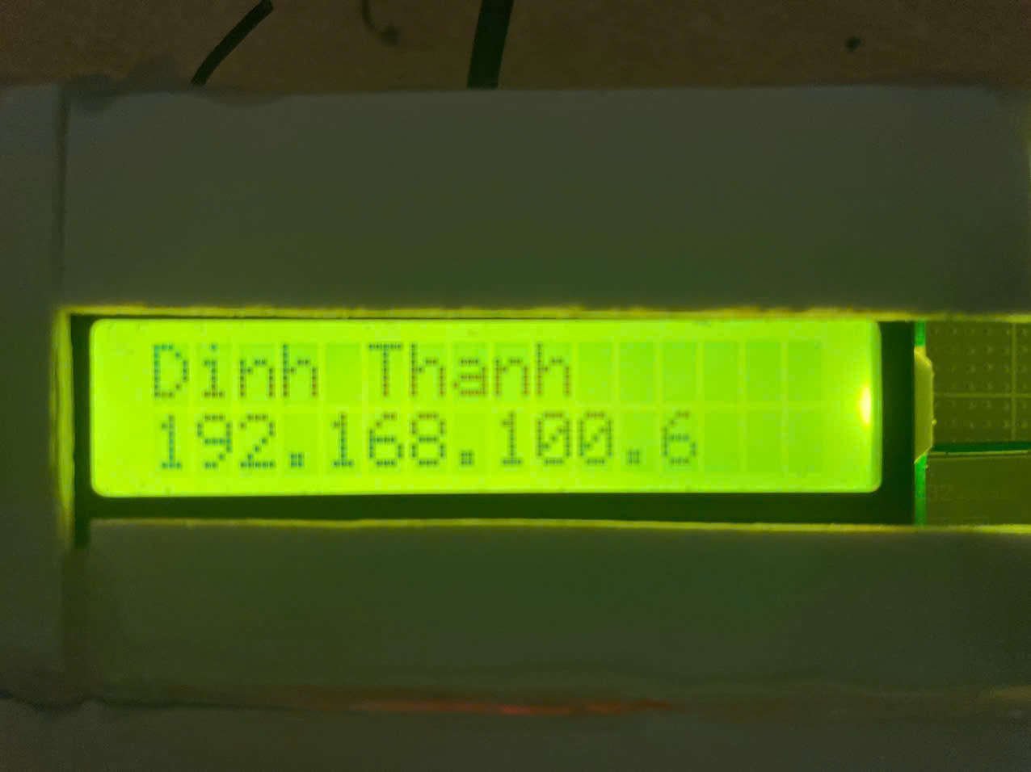

Hình 4. 6. Sau khi kết nối Wifi thành công

Khi nhấn nút Switch trên hệ thống màn hình sẽ chuyển sang hiển thị thời gian hiện tại được đồng bộ từ server ntp trên internet theo múi giờ GMT+7 (múi giờ Việt Nam).

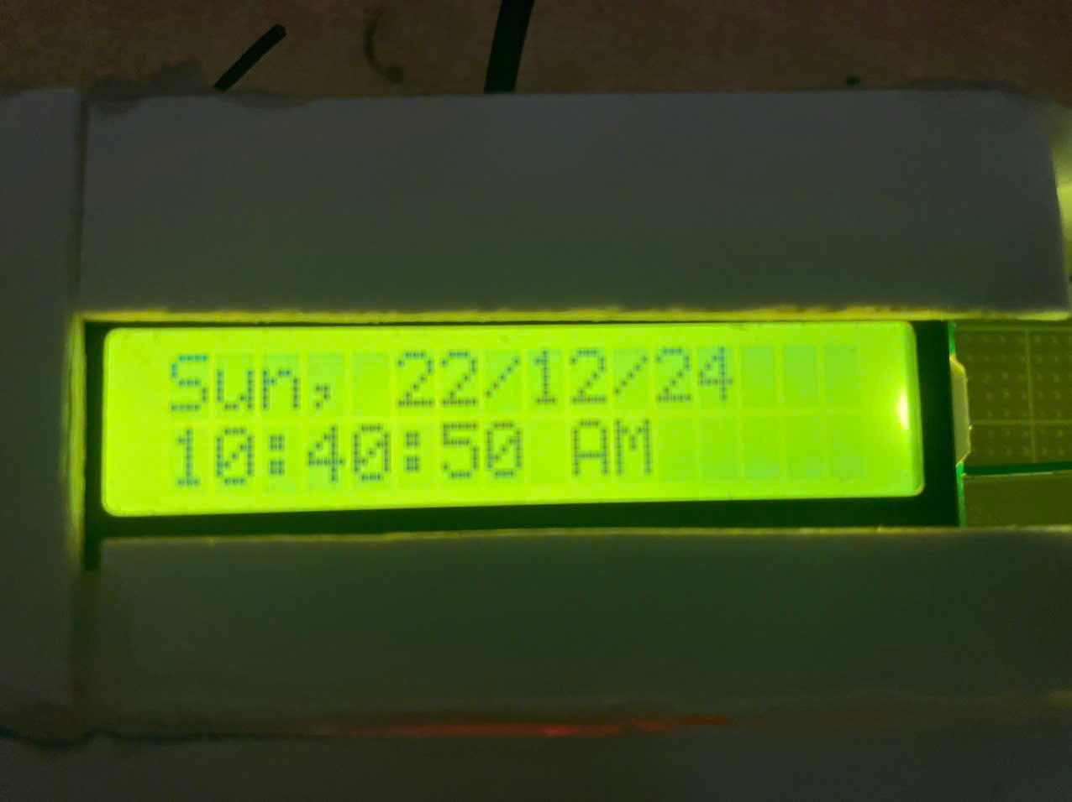

Hình 4. 7. Hiển thị thời gian

Nếu nhấn nút Update thì hệ thống sẽ thực hiện kiểm tra update trên OTAdrive hiển thị ra màn hình

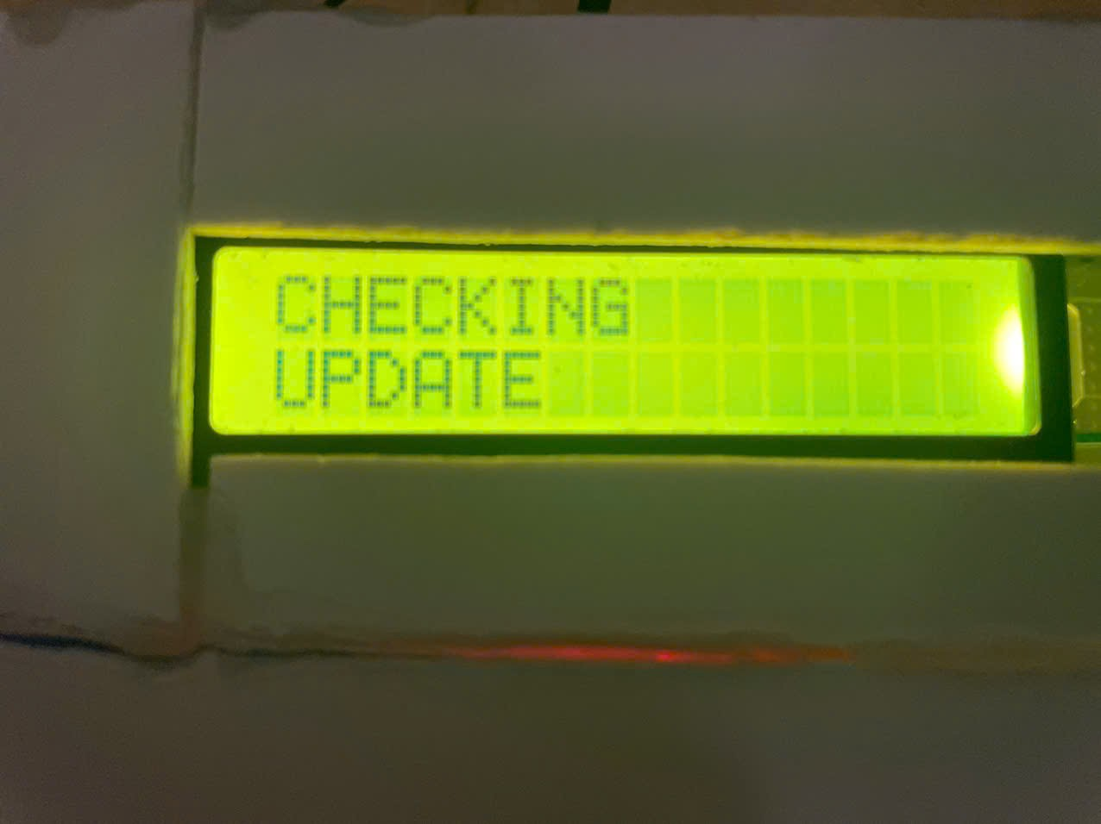

Hình 4. 8. Cập nhập OTA cho hệ thống

Node Gateway sẽ thực hiện gọi đến API của nền tảng OTAdrive và từ đó sẽ bắt đầu so sánh phiên bản hiện tại của hệ thống và phiên bản ở trên nền tảng OTAdrive. Nếu kiểm tra phần phiên bản có thay đổi so với giá trị khai báo trước đó đang lưu trữ trong hệ thống. Lúc này sẽ thực hiện tải xuống firmware từ OTAdrive và nạp lại vào thiết bị phiên bản mới nhất.

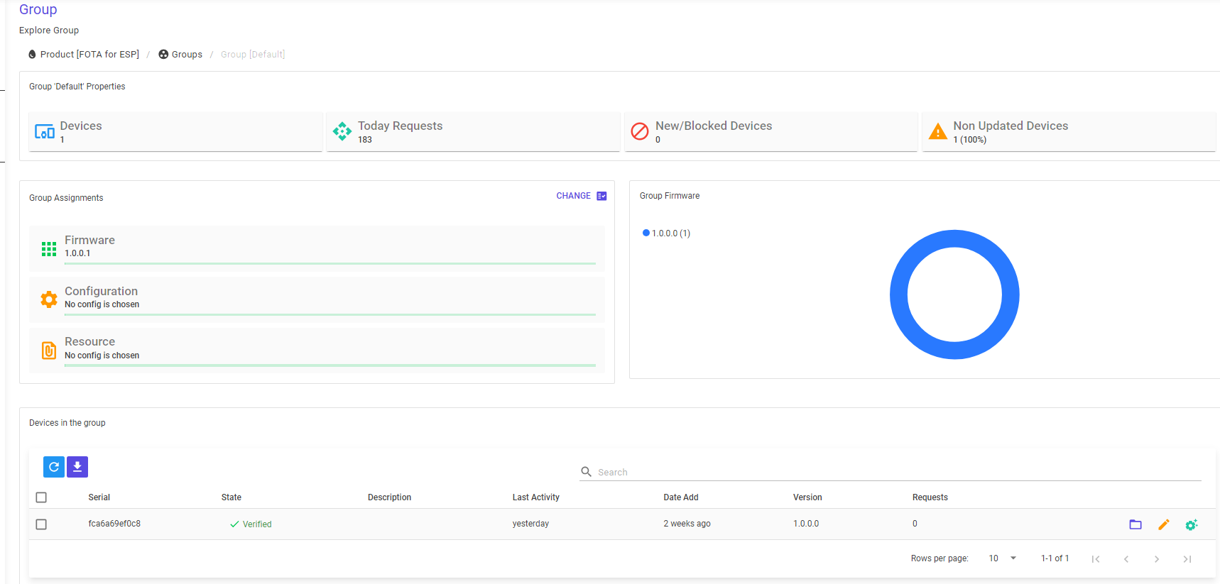

Hình 4. 9. Giao diện quản lý của OTAdrive

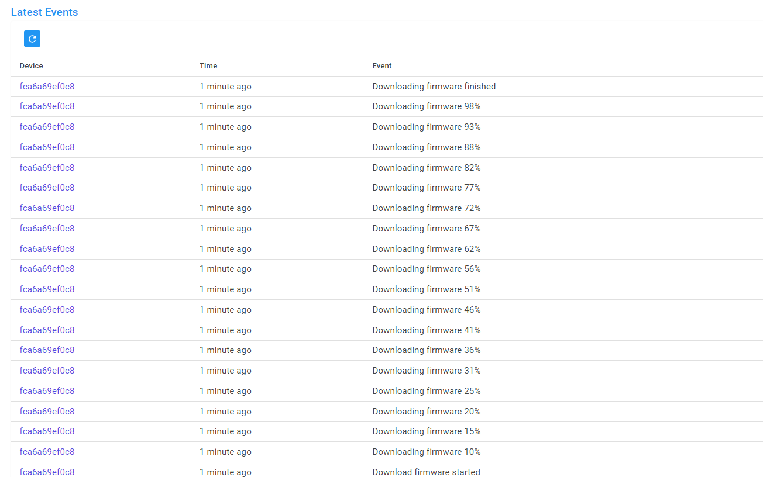

Hình 4. 10. OTAdrive thực hiện tải firmware đã tải lên xuống thiết bị

Sau khi cập nhập thành công xong thì màn hình sẽ hiển thị Complete và thoát ra khỏi trình Update

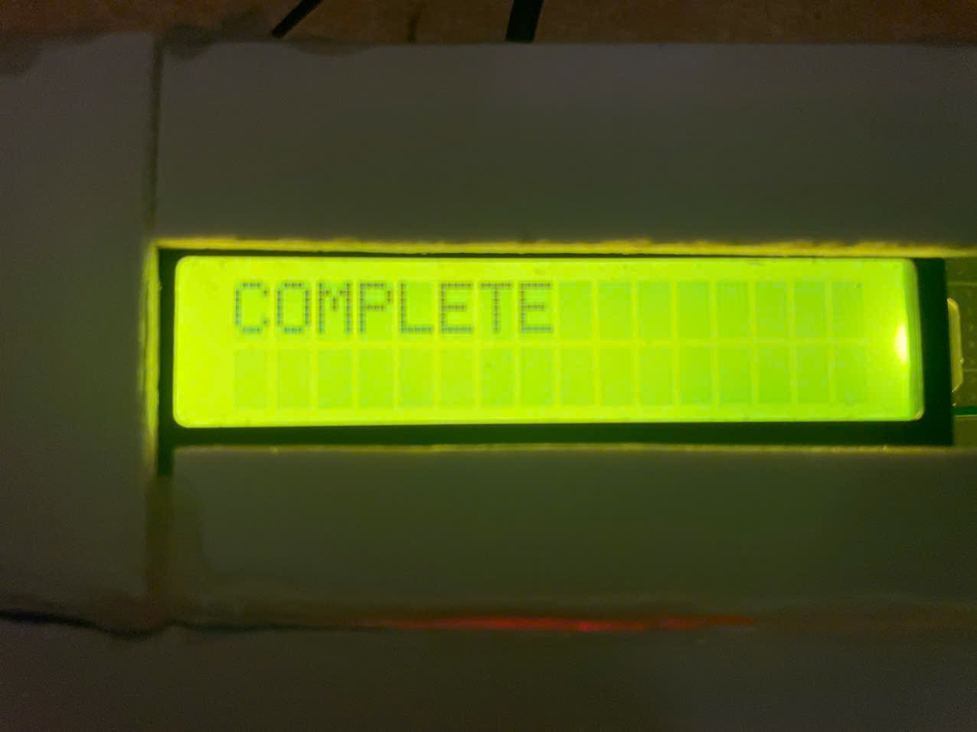

Hình 4. 11. Hiển thị sau khi cập nhập xong

Đối với Node Client màn hình sẽ hiển thị các giá trị của các cảm biến, đối với cảm biến lửa thì sẽ hiển thị Yes nếu có cháy. Các giá trị cảm biến thể hiện dưới dạng Temp (viết tắt của từ temperature) là nhiệt độ, Humi (viết tắt của từ Humidity) là độ ẩm, AQ (viết tắt của từ Air Quality) là chất lượng không khí, Flame là giá trị báo lửa. Các giá trị bật tắt của các relay được hiển thị theo giá trị của các relay R1, R2, R3, R4.

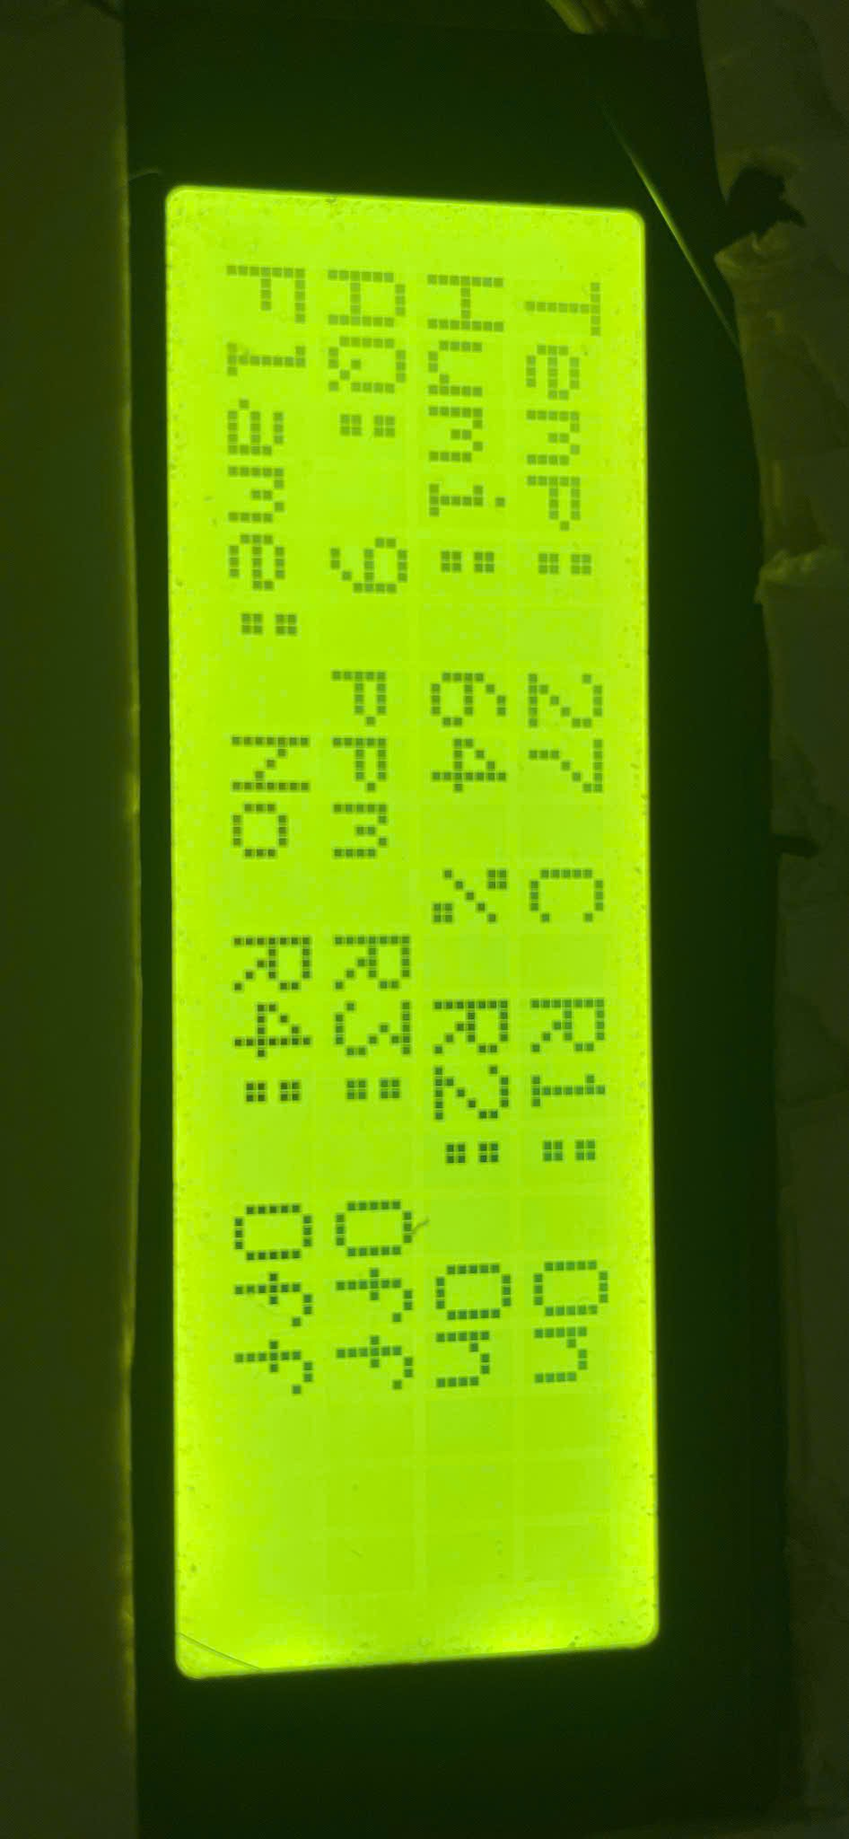

Hình 4. 12. Màn hình hiển thị Node Client

Với các giá trị cảm biến vượt ngưỡng thì còi báo hiệu sẽ kêu và gửi đến Node Gateway cảnh báo node nào đang nguy hiểm

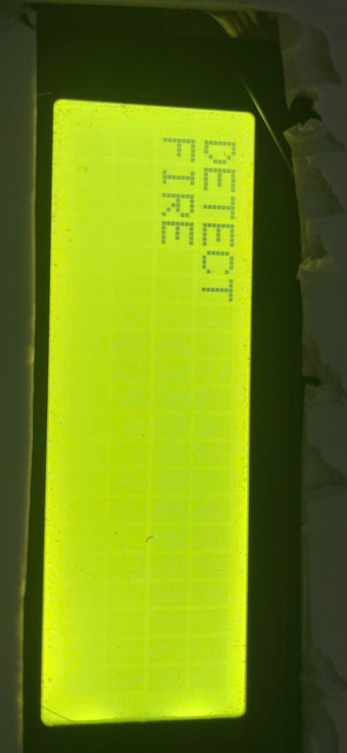

Hình 4. 13. Màn hình cảnh báo khi phát hiện lửa

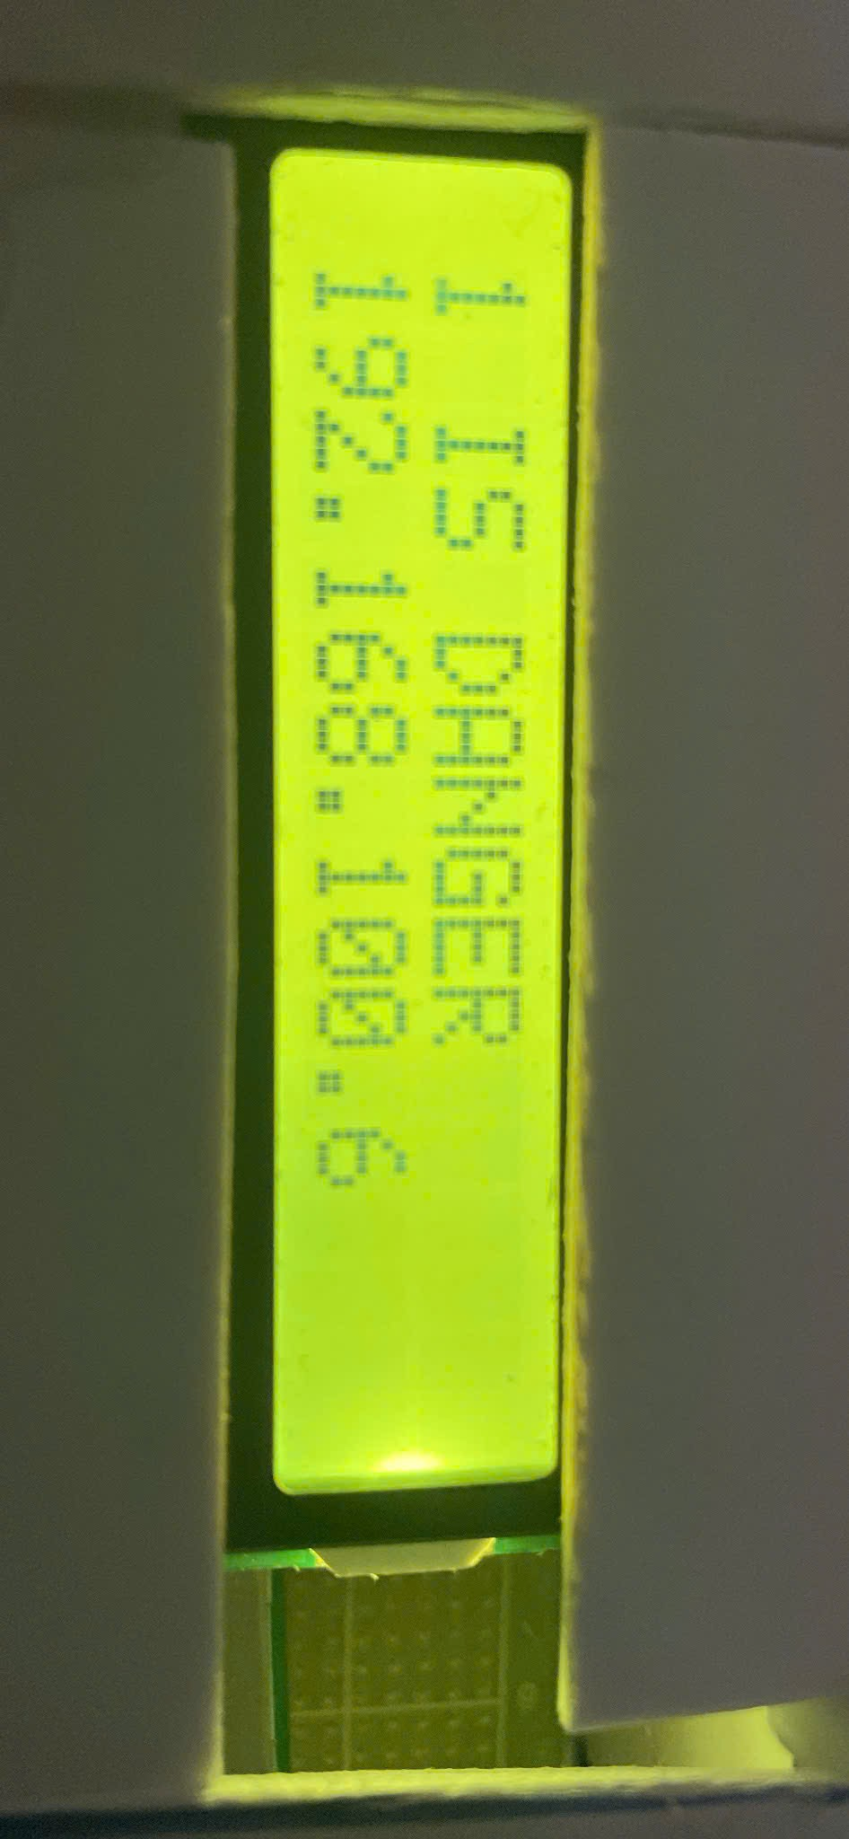

Hình 4. 14. Màn hình cảnh báo cho Node Gateway

Sau khi thiết kế xong mô hình, nhóm tiến hành thử nghiệm các tác vụ và đưa ra đánh giá thu được kết quả các lần thử nghiệm thực tế như bảng 3 bên dưới.

Bảng 3. Kết quả thực nghiệm các tác vụ hệ thống

|  |  |  |
| --- | --- | --- |
| Số lần thử nghiệm | Tác vụ | Đáp ứng |
| 5 | Bật các relay bằng nút nhấn | Đạt yêu cầu |
| 5 | Đồng bộ relay lên cơ sở dữ liệu | Đạt yêu cầu |
| 5 | Đồng bộ các cảm biến lên cơ sở dữ liệu | Đạt yêu cầu |
| 5 | Bật tắt các thiết bị trên cơ sở dữ liệu | Đạt yêu cầu |
| 5 | Đồng bộ ngưỡng và cảnh báo | Đạt yêu cầu |
| 5 | Dừng cảnh báo | Đạt yêu cầu |
| 5 | Bật tắt thiết bị khi có sự cố | Đạt yêu cầu |
| 5 | Hẹn giờ đổi trạng thái thiết bị | Đạt yêu cầu |

Kết quả thử nghiêm so sánh giá trị nhiệt độ phòng đo được so với nhiệt độ phòng của thiết bị giám điều kiện môi trường trung tâm của hệ thống máy lạnh Reetech, giá trị thời tiết của DHT11 sẽ được làm tròn thành số nguyên sai số so không quá 3 oC.

Bảng 4. So sánh giá trị nhiệt độ của cảm biến DHT11 với hệ thống giám sát nhiệt độ phòng của Reetech

|  |  |
| --- | --- |
| DHT11 (oC) (đã làm tròn) | Hệ thống Reetech (oC) |
| 25 | 23 |
| 22 | 22 |
| 23 | 22 |
| 23 | 22 |
| 25 | 22 |

## 4.2. KẾT QUẢ CỦA GIAO DIỆN WEB

Phần đăng nhập gồm 2 trường điền tên đăng nhập và mật khẩu. Có thể nhấn phần con mắt ở ô mật khẩu để hiện mật khẩu đã nhập vào. Nếu nhấn nút “Register” thì sẽ chuyển qua trang đăng ký để người dùng đăng ký tài khoản. Các trường “Username”, “Email”, “Phone number” sẽ không được trùng nhau. Sau khi đăng ký thành công, người dùng có thể quay lại trang đăng nhập để đăng nhập vào dashboard.

Nếu đăng nhập thành công web sẽ báo thành công và thực hiện vào trang chủ dashboard chính.

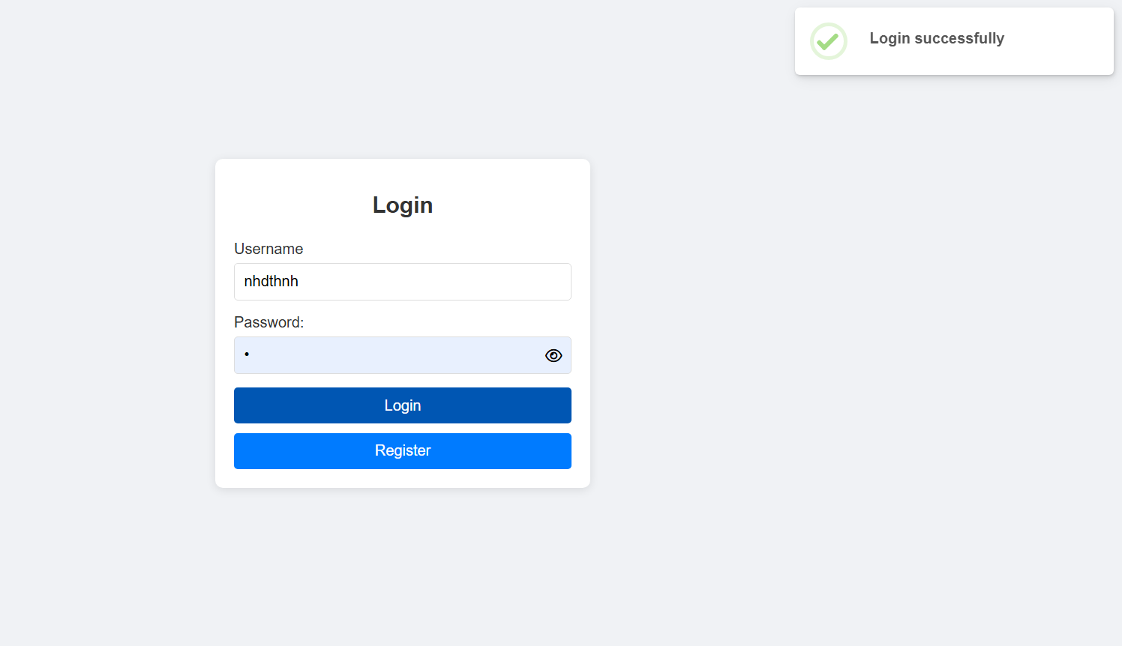

Hình 4. 15. Giao diện phần đăng nhập

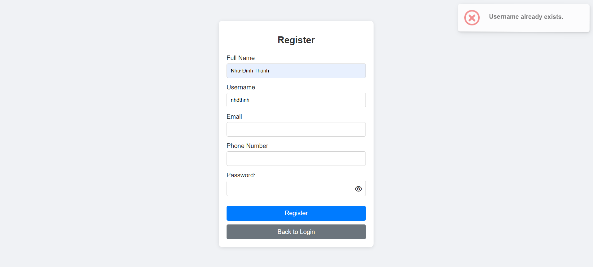

Hình 4. 16. Giao diện phần đăng ký thông tin

Phần Dashboard chính gồm header các tương tác đối với người dùng, phần thân sẽ hiển thị các location đang active được gửi về gateway chính. Nếu location đó có đang hoạt động thì sẽ hiện dấu tín hiệu phát sóng bên cạnh Location đó. Ngược lại, nếu location đó không còn hoạt động thì thực hiện là 1 dấu cấm đỏ tượng trưng cho việc mất kết nối từ gateway tới location đó. Ngoài ra tất cả các trang sau khi đăng nhập đều có thể chuyển qua chế độ ban đêm giúp giảm ánh sáng.

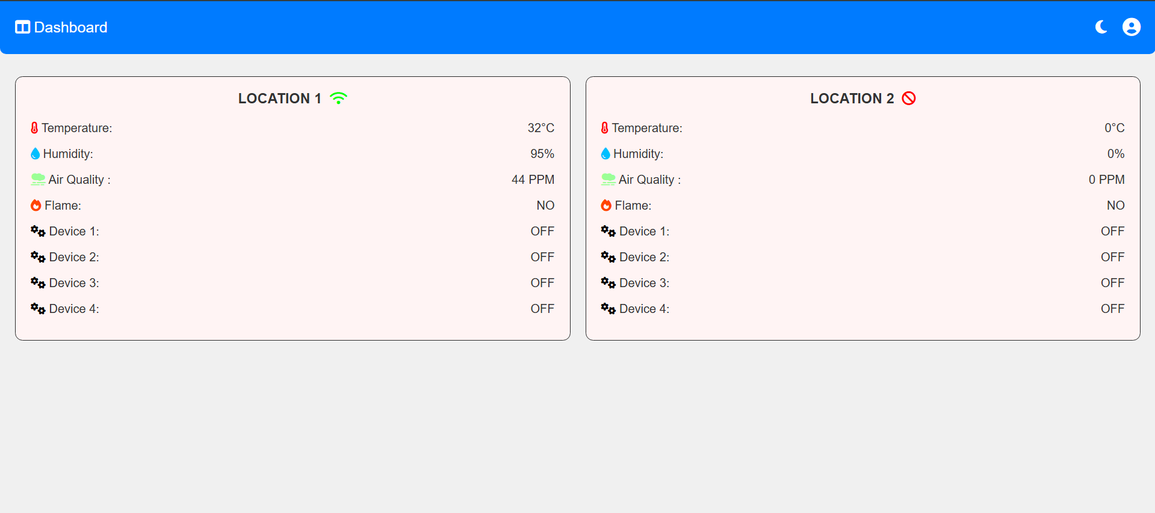

Hình 4. 17. Giao diện phần dashboard chính

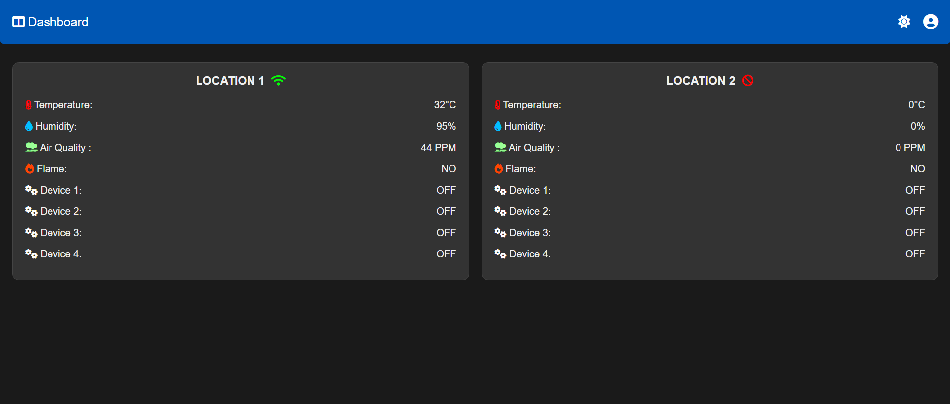

Hình 4. 18. Giao diện phần dashboard ở chế độ ban đêm

Sau khi chọn vào 1 location bất kỳ sẽ chuyển tiếp tới trang tương tác với node của vị trí đó gồm những tương tác về các thông số cảm biến, các nút nhấn, lịch sử đo.

Với các thông số cảm biến có các ô nhập để thiết đặt các ngưỡng giá trị trên dưới của từng khu vực riêng biệt. Đối với phần điều khiển các thiết bị thì có các ô hẹn giờ bên dưới thực hiện đảo trạng thái của nút nhấn.

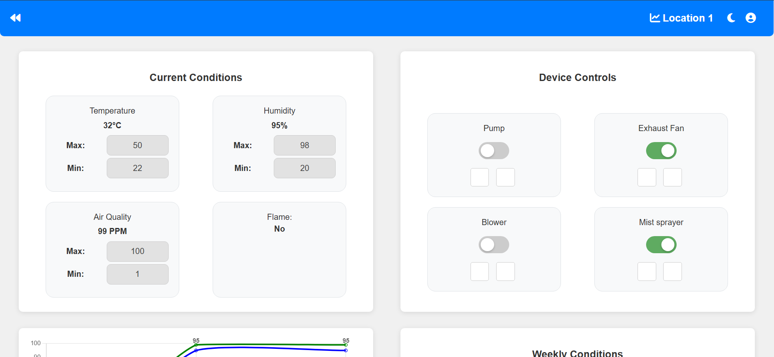

Hình 4. 19. Giao diên phần tương tác từng node (1)

Phần bên dưới là phần biểu đồ các cảm biến theo thời gian thực và bên cạnh là phần lịch sử các cảm biến trong 7 ngày gần nhất. Cứ tới ngày tiếp theo sẽ đẩy đồ thị về bên tay trái và lưu giá trị ngày mới nhất vào ngày thứ 7. Giá trị lịch sử sẽ tự động cập nhập vào 20 giờ 20 phút hằng ngày.

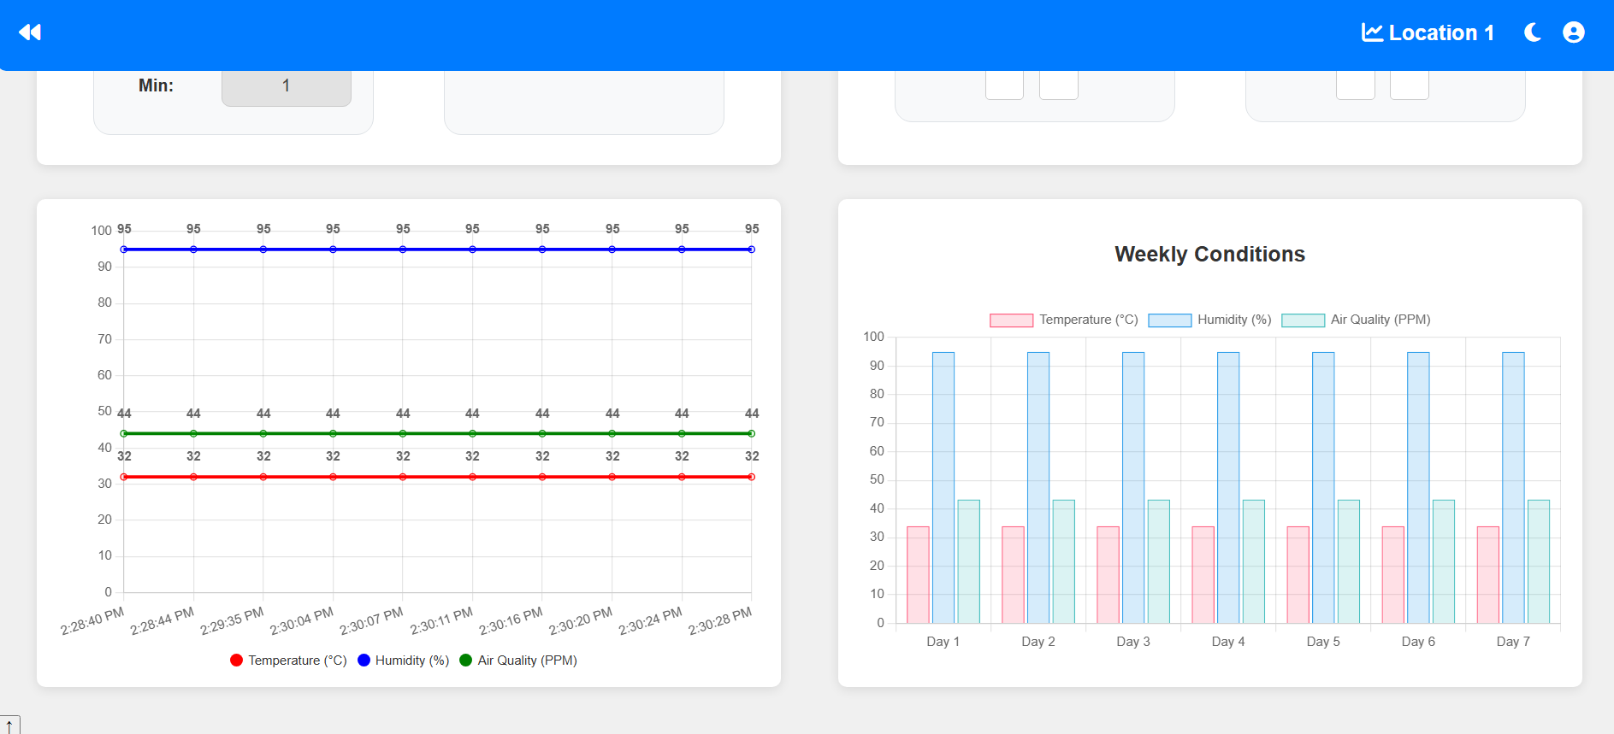

Hình 4. 20. Giao diện phần tương tác từng node (2)

Ở mỗi giá trị cảm biến đều có 2 ô để thiết đặt ngưỡng trên dưới cho từng node. Với mỗi cảm biến nhiệt độ sẽ là 0-50oC, độ ẩm sẽ là 20-80% (dựa theo thông số kỹ thuật cảm biến DHT11 đo được) còn với giá trị chất lượng môi trường thì từ 0 đến 1000 (dựa theo thông số kỹ thuật MQ135 có thể đo được). Nếu nhập quá mức cho phép thì sẽ đưa ra thông báo và phải nhập lại.

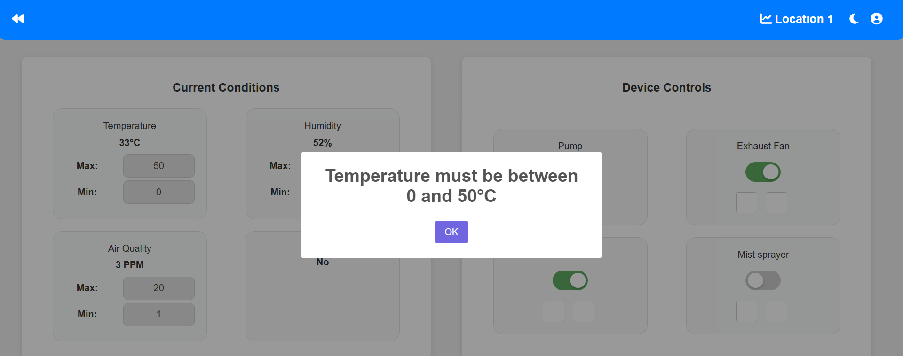

Hình 4. 21. Cảnh báo khi nhập quá giá trị cho phép

Sau khi đã nhập đúng các giá trị ngưỡng cần thiết 1 thông báo sẽ được hiển thị ra để xác nhận lại lần nữa chọn đồng ý để xác nhận cập nhập lên cơ sở dữ liệu.

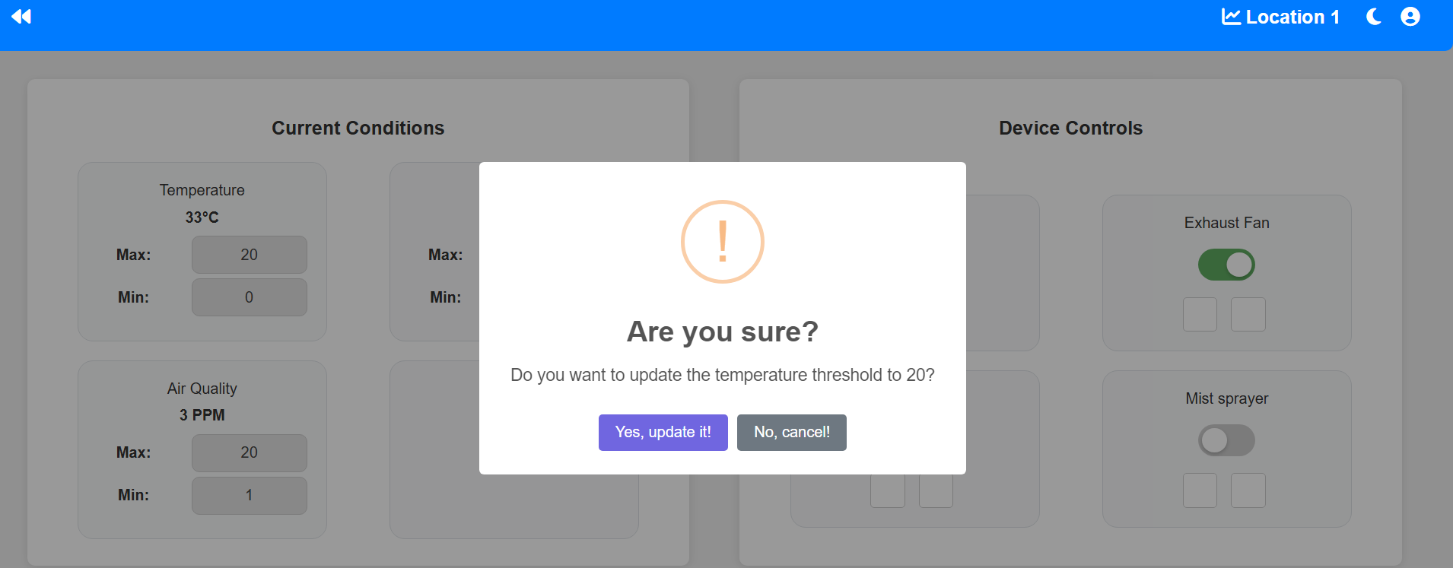

Hình 4. 22. Thông báo xác nhận điều chỉnh ngưỡng

Khi node ở khu vực đó có cháy, trang dashboard sẽ thực hiện cảnh báo sau khi click “OK” sau 20 giây sau giá trị vẫn không thay đổi lại tiếp tục cảnh báo tiếp mỗi lần cảnh báo sẽ lưu log lại.

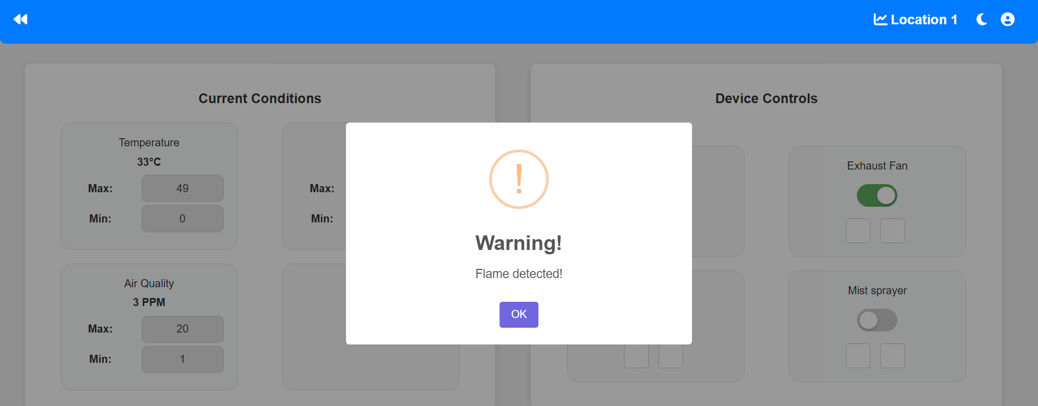

Hình 4. 23. Cảnh báo khi có cháy

Còn đối với các giá trị cảm biến, khi nhận thấy bất thường trên hoặc dưới ngưỡng sẽ đưa ra cảnh báo và lặp lại cảnh báo nếu còn ở mức đó sau 30 giây 1 lần và lưu log lại

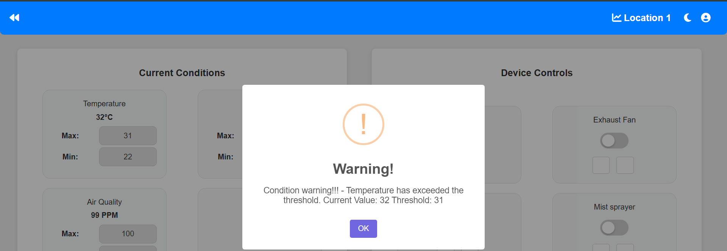

Hình 4. 24. Cảnh báo khi giá trị vượt ngưỡng

Ở phần nút nhấn tương tác các thiết bị điều khiển, bên dưới mỗi nút có phần hẹn giờ sẽ điền giờ theo giờ 24 (từ 0-23 giờ) nếu quá số 23 thì sẽ hiện thông báo còn đối với phút sẽ là từ (0-59 phút). Nếu nhập thời gian đã qua thì mặc định hệ thống sẽ tự hiểu là sẽ hẹn giờ qua ngày hôm sau. Sau khi thực hiện bật hoặc tắt theo giờ thành công, thời gian sẽ mặc định đưa về rỗng.

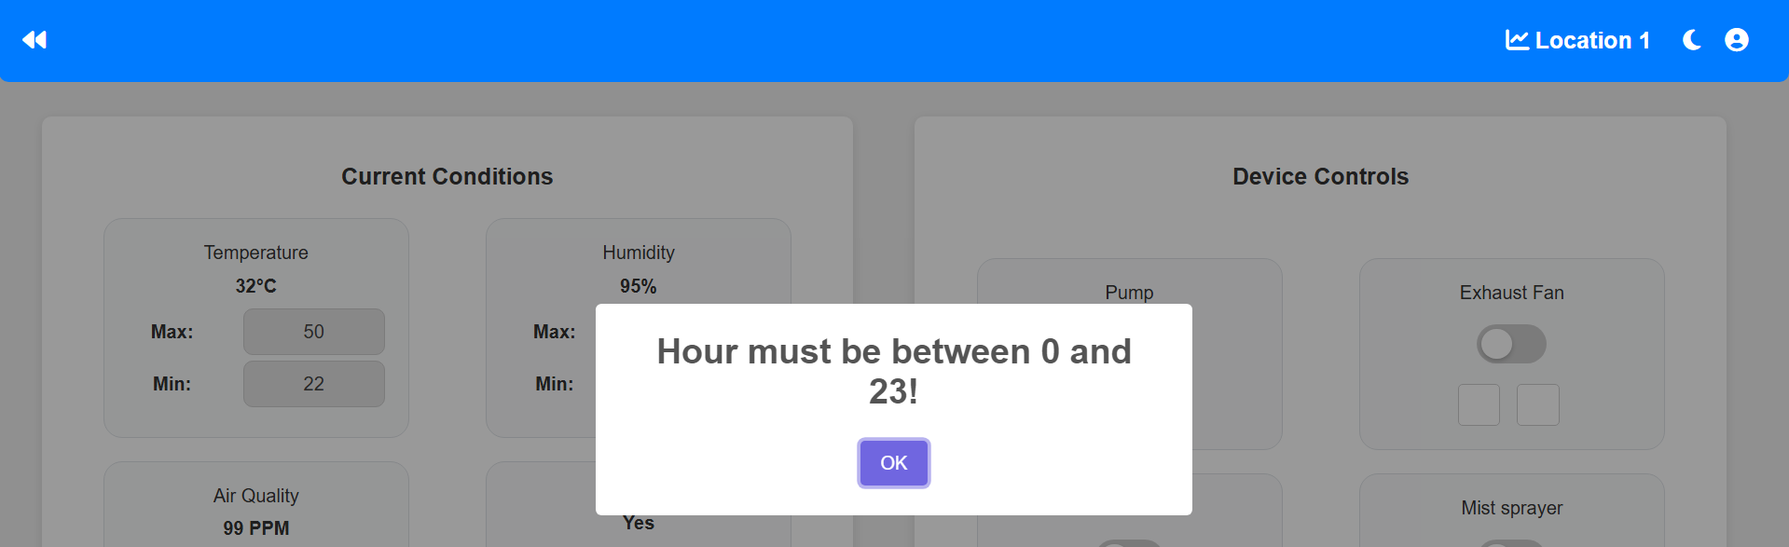

Hình 4. 25. Không cho phép nhập quá giờ 24

Ở phần có biểu tượng hình người trên header gồm các nút “Edit profile”, “Admin” và “Logout”. Nút “Logout” sẽ giúp người dùng đăng xuất khỏi dashboard và quay về trang đăng nhập. Nút “Admin” sẽ cho người dùng vào trang quản lý các node, các log sự kiện. Còn nút “Edit profile” giúp người dùng chỉnh các trường thông tin cá nhân

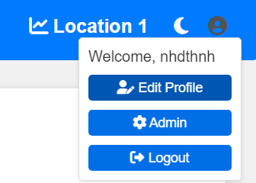

Hình 4. 26. Giao diện tương tác người dùng

Để vào trang Admin phải đăng nhập 1 mật khẩu khác so với mật khẩu đăng nhập vào dashboard, trường hợp nhập không đúng mật khẩu sẽ không được cho phép đăng nhập vào trang admin.

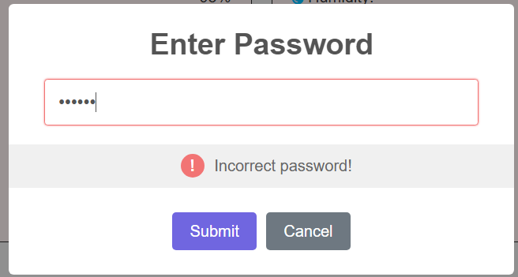

Hình 4. 27. Nhập mật khẩu để vào trang Admin

Trang Admin gồm 2 phần, phần thêm hoặc xóa các node tùy chỉnh. Khi xóa thì sẽ đồng thời xóa trên trang dashboard chính đi và cả trên cơ sở dữ liệu Firebase.

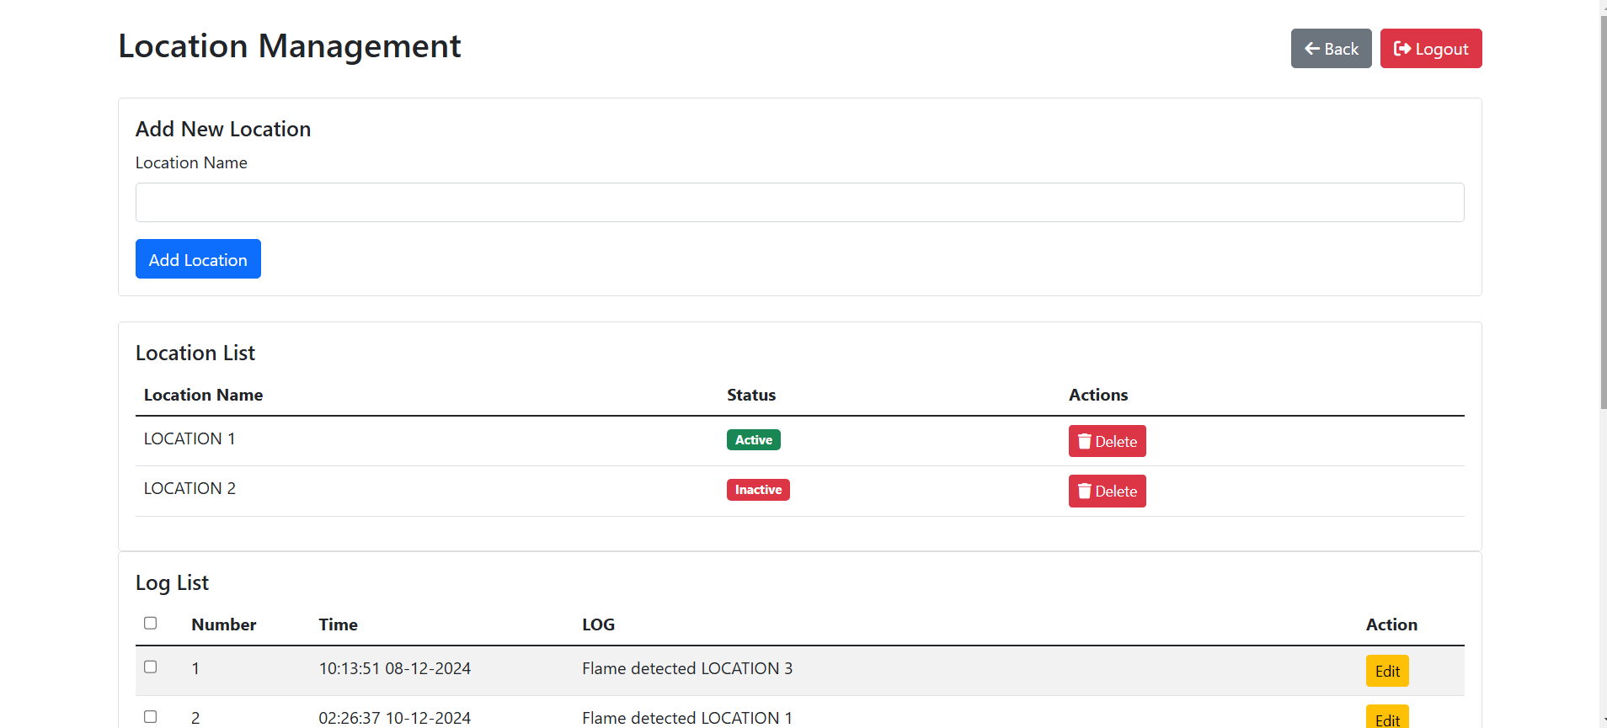

Hình 4. 28. Quản lý các node trong trang admin

Phần dưới đó là phần các log được liệt kê ra các sự kiện của các thay đổi giá trị cảm biến, cảnh báo cháy. Có thể điều chỉnh Log, sau khi chỉnh xong hệ thống sẽ lưu lại trên firebase hoặc là xóa các log nào không cần thiết nữa.

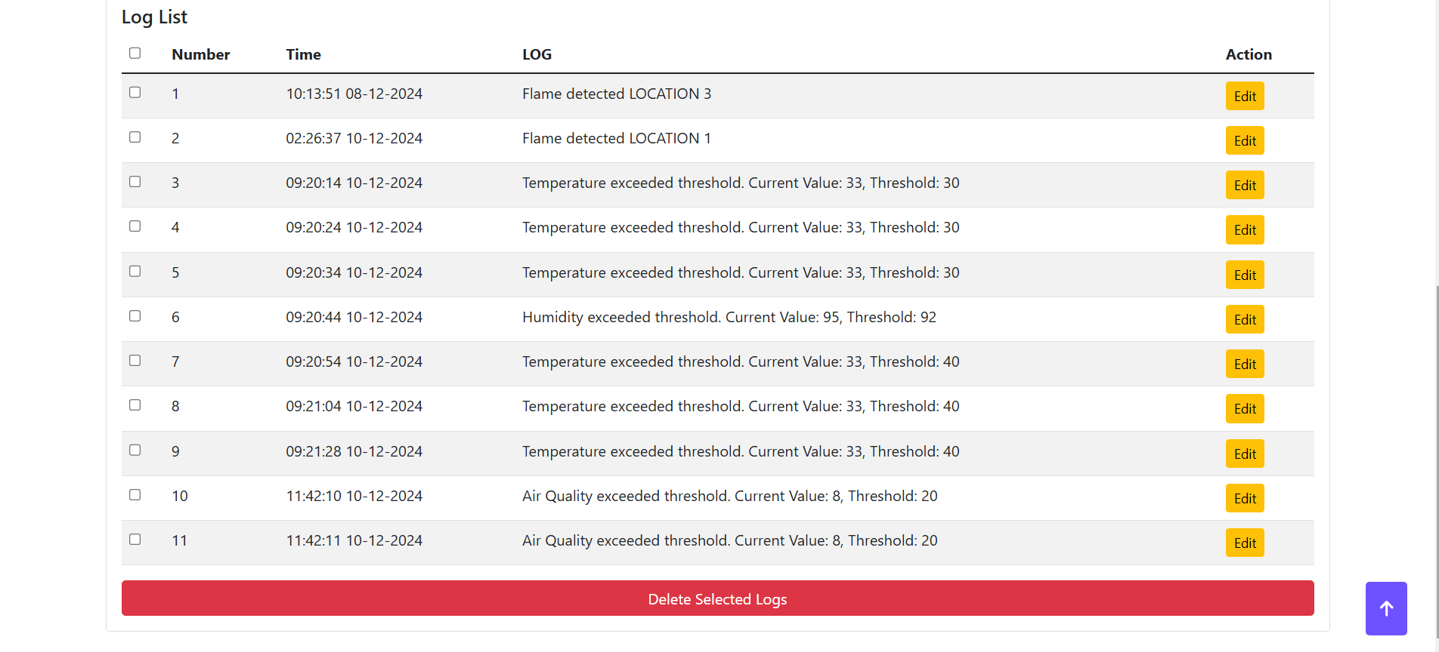

Hình 4. 29. Liệt kê các Log sự kiện

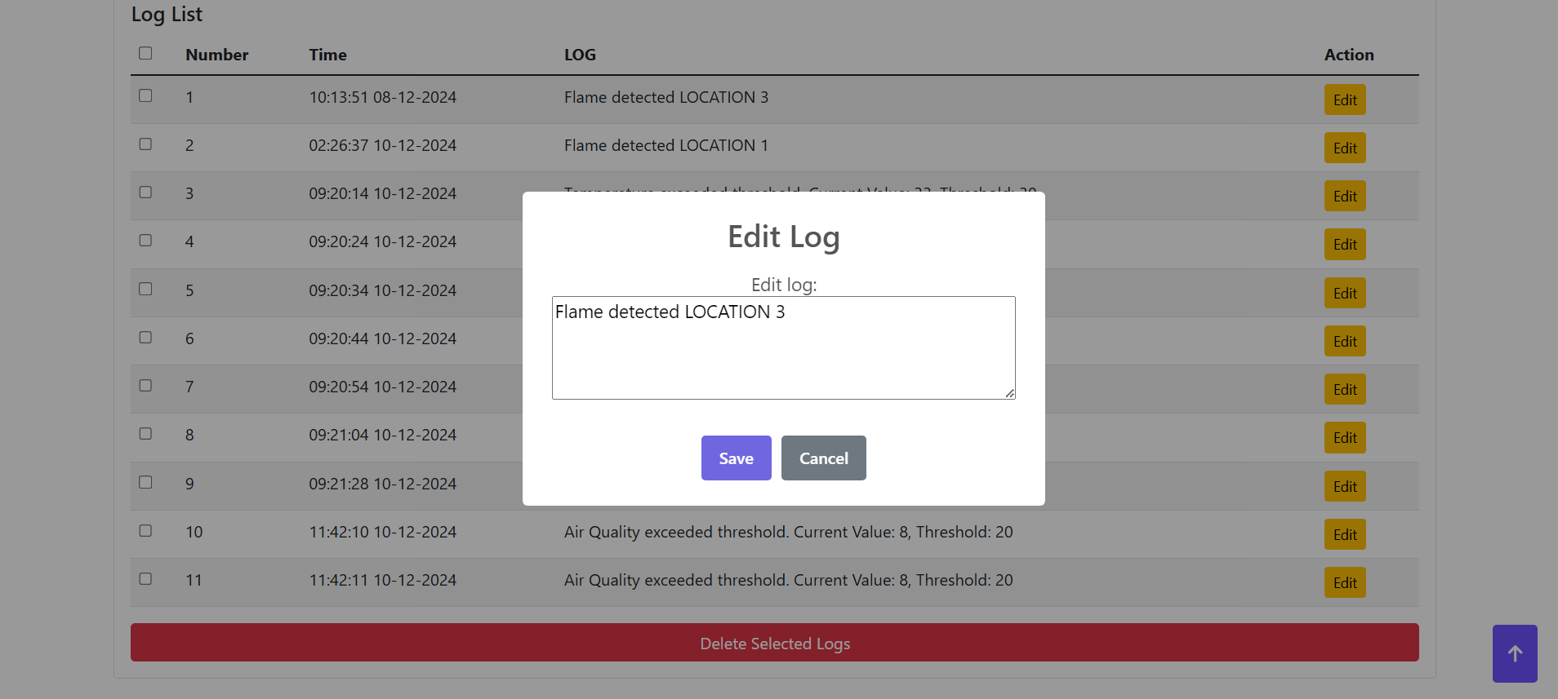

Hình 4. 30. Điều chỉnh Log sự kiện

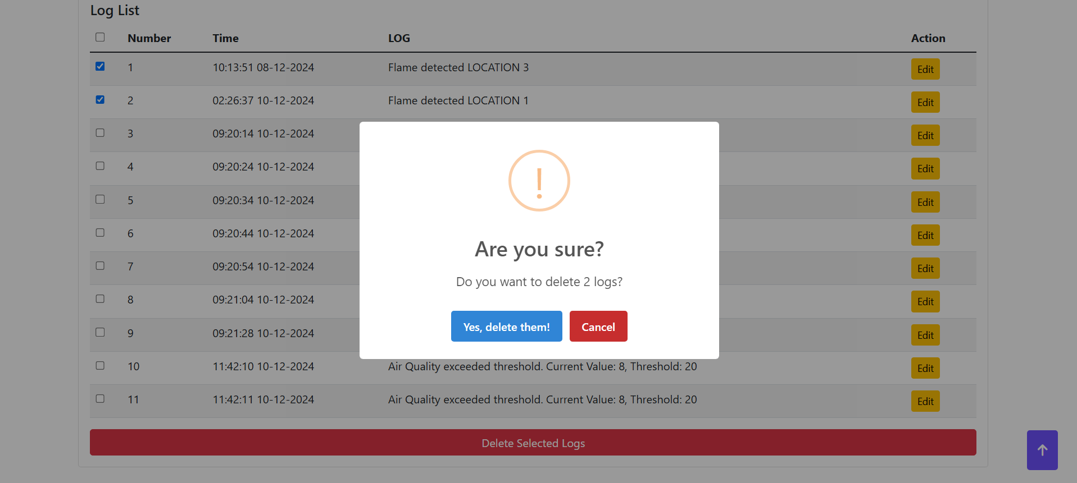

Hình 4. 31. Xoá Log các sự kiện

Phần chỉnh sửa thông tin cá nhân sẽ nằm trong nút nhấn “Edit profile”, thông tin cá nhân mặc định sẽ được hiển thị, trừ phần mật khẩu nếu muốn chỉnh sửa thì phải chọn vào ô “Change password” nhập đúng mật khẩu cũ mới cho thay đổi mật khẩu mới

|  |  |
| --- | --- |
|  |  |

Hình 4. 32. Thay đổi thông tin cá nhân

Giao diện trên điện thoại sẽ được bố trí lại các phần dễ tương tác, theo dõi hơn

|  |  |  |
| --- | --- | --- |
| *(a) Giao diện dashboard chính* | *(b) Giao diện giá trị cảm biến từng node* | *(c) Giao diện điều khiển từng thiết bị* |

Hình 4. 33. Giao diện trên điện thoại (1)

|  |  |  |
| --- | --- | --- |
| *(a) Giao diện đồ thị cảm biến và lịch sử* | *(b) Giao diện thêm xoá node ở trang quản trị* | *(c) Giao diện quản lý các log sự kiện* |

Hình 4. 34. Giao diện trên điện thoại (2)

## 4.3. ĐÁNH GIÁ MÔ HÌNH

Hệ thống giám sát và điều khiển xưởng đóng gói bún khô đã đáp ứng được các yêu cầu đặt ra cho đề tài. Mô hình chỉ ở mức nghiên cứu không đảm bảo các chất lượng về mặt cơ khí thiết kế. Các cảm biến hoạt động cho ra giá trị với sai số không quá lớn các giá trị điều kiện môi trường.

Màn hình LCD hiển thị đầy đủ được các thông tin cần thiết trực quan, các tác vụ điều khiển nút nhấn thủ công thời gian đáp ứng nhanh, đồng bộ đến gateway cũng không bị trễ quá nhiều thời gian.

Các nút nhấn gateway tương tác đáp ứng với hệ thống đạt yêu cầu độ trễ thấp. Cập nhập OTA dễ dàng, thủ công đẻ người dùng có thể lựa chọn. Tác vụ kết nối mạng dễ dàng hiệu chỉnh, linh động

Giao diện web dễ dàng sử dụng trên 2 nền tảng máy tính và điện thoại, thân thiện dễ dùng, các tính năng quản trị viên tạo điều kiện dễ dàng cho tương tác mà không phải truy cập vào cơ sở dữ liệu. Các nút nhấn hiển thị trực quan, dễ nhận biết bật hoặc tắt. Chế độ hẹn giờ đảo trạng thái thiết bị đáp ứng không quá chậm. Các đồ thị thời gian thực, các giá trị cảm biến dễ dàng theo dõi tương tác và thiết đặt ngưỡng. Đồ thị lịch sử lưu được các giá trị của 7 ngày liên tục giúp người dùng theo dõi được các diễn biến gần nhất.

# Chương 5 KẾT LUẬN VÀ HƯỚNG PHÁT TRIỂN

## 5.1. KẾT LUẬN

Sau khi hoàn thành xong đề tài nghiên cứu “Thiết kế và thi công hệ thống điều khiển và giám sát xưởng đóng gói bún khô”, nhóm đã đạt được những kết quả đáp ứng được yêu cầu và mục tiêu đã được đề ra là phát triển một hệ thống giám sát môi trường, điều khiển thiết bị trong khuôn viên nhà máy, phân xưởng nơi hạ tầng thiết kế mạng internet còn hạn chế. Hệ thống tự động hoá các tác vụ quản lý môi trường, điều khiển thiết bị nhằm tối ưu hoá trong việc giám sát, không tốn nhiều công sức, nhân lực.

Một trong những chức năng quan trọng của hệ thống là khả năng theo dõi các thông số môi trường đưa ra cảnh báo và tự động điều chỉnh bật tắt thiết bị phù hợp đồng thời cũng lưu lại lịch sử để có thể thuận tiện theo dõi trực quan nhằm đảm bảo chất lượng sản phẩm trong quá trình sản xuất.

Bên cạnh việc theo dõi trực tiếp nhóm đã tạo ra một giao diện web để có thể truy cập ở bất cứ nơi nào đều có thể giám sát theo dõi các thông số môi trường của các hệ thống từng khu vực khác nhau. Giao diện có thể trực quan linh hoạt trên các nền tảng ứng dụng máy tính hoặc điện thoại thông minh. Các trang phân quyền quản trị viên để tuỳ chỉnh mà không cần phải tuỳ chỉnh thủ công vào cơ sở dữ liệu.

Tuy nhiên, vẫn còn một số hạn chế cần được khắc phục. Hiện tại, việc điều khiển bật tắt các thiết bị trong thời gian thực vẫn còn phải tốn thời gian do hệ thống cần gửi tuần tự không thể thực hiện song song đáp ứng liên tục nhiều node. Vẫn cần phải theo dõi xử lý lỗi bằng việc kết nối thủ công đến các node chưa có thể xử lý nếu có lỗi từ xa.

Hệ thống quản lý cho xưởng sản xuất đóng gói bún khô đã đạt kết quả khả quan, tương đối đáp ứng được các mục tiêu ban đầu bên cạnh đó vẫn còn một số hạn chế về mặt thời gian đồng bộ khi phát triển tăng số lượng khu vực gửi về 1 bộ xử lý trung tâm.

## 5.2. HƯỚNG PHÁT TRIỂN

Hệ thống giám sát điều khiển xưởng sản xuất bún khô giúp giảm chi phí quản lý và tiết kiệm thời gian trong việc điều chỉnh môi trường nhằm bảo quản chất lượng sản phẩm của xưởng.

Một trong những vấn đề quan trọng là việc xử lý song song đa điểm hơn và tích hợp hệ vào hệ thống cơ sở dữ liệu lớn. Ứng dụng việc sử dụng các hệ thống phân tích điều chỉnh môi trường, dự báo thời tiết để đưa ra nhắc nhở sớm để việc giám sát dễ dàng hơn.

Phát triển ứng dụng web để có thể tích hợp đa tác vụ hơn, đưa ra nhiều phân tích trực quan hơn, sử dụng GPS để định vị cho từng khu vực và hiển thị lên website khu vực đó và thời tiết hiện tại so với môi trường trong nhà máy. Đưa ra các biểu đồ trực quan hơn nữa. Có thể lưu vào cơ sở dữ liệu lớn hơn như SQL để có thể lưu được số lượng log hoặc lịch sử đo theo tháng theo năm.

Sử dụng các cảm biến có sai số thấp hơn, tiên tiến hơn để đo lường chính xác các thông số nhiệt độ, độ ẩm, chất lượng không khí.

# TÀI LIỆU THAM KHẢO

[1] “Bảo quản bún khô đúng cách: Bí quyết giữ dai ngon, tránh mốc hiệu quả” [Online] https://idfood.vn/kinh-nghiem-hay/bao-quan-bun-kho-dung-cach-bi-quyet-giu-dai-ngon-tranh-moc-hieu-qua Ngày truy cập: 30/9/2024.

[2] “Tiêu chuẩn Việt Nam TCVN 6347:1998 Bún khô ăn liền” [Online] <https://luatvietnam.vn/thuc-pham/tieu-chuan-viet-nam-tcvn-63471998-bun-kho-an-lien-295109-d3.html?utm_source=chatgpt.com> Ngày truy cập 4/1/2025

[3] “ĐIỀU KIỆN NHÀ XƯỞNG THEO TIÊU CHUẨN HACCP/ISO 22000” [Online] <https://goodvietnam.vn/dieu-kien-nha-xuong-theo-tieu-chuan-haccp-iso-22000.html?utm_source=chatgpt.com> Ngày truy cập 4/1/2025

[4] “Công nghệ LoRa là gì? Nguyên lý hoạt động và ứng dụng của LoRa” [Online] <https://viettuans.vn/cong-nghe-lora-la-gi> Ngày truy cập 30/9/2024.

[5] “Chuẩn giao tiếp I2C là gì” [Online] <https://dientutuonglai.com/chuan-giao-tiep-i2c-la-gi.html> Ngày truy cập: 31/9/2024

[6] “Giao tiếp UART là gì” [Online] <https://dientutuonglai.com/giao-tiep-uart-la-gi.html> Ngày truy cập 31/9/2024

[7] “Tìm hiểu sơ lược về Firebase” [Online] <https://viblo.asia/p/tim-hieu-so-luoc-ve-firebase-Eb85oeOmZ2G> Ngày truy cập 24/10/2024

[8] “Javascript (JS) là gì?” [Online] <https://aws.amazon.com/vi/what-is/javascript/> Ngày truy cập 24/10/2024

[9] “Kit RF thu phát Wifi bluetooth esp32” [Online] [https://nshopvn.com/product/kit-rf-thu-phat-Wifi-bluetooth-esp32/](https://nshopvn.com/product/kit-rf-thu-phat-wifi-bluetooth-esp32/) Ngày truy cập 26/10/2024

[10] “Arduino UNO R3 DIP” [Online] <https://nshopvn.com/product/arduino-uno-r3-dip-kem-cap/?variant=100976> Ngày truy cập 26/10/2024

[11] “Module Cảm Biến Độ Ẩm, Nhiệt Độ DHT11” [Online] <https://nshopvn.com/product/module-cam-bien-do-am-nhiet-do-dht11/> Ngày truy cập 26/10/2024

[12] “Cảm Biến Chất Lượng Không Khí MQ-135” <https://nshopvn.com/product/cam-bien-chat-luong-khong-khi-mq-135/> Ngày truy cập 26/10/2024

[13] “Cảm Biến Phát Hiện Lửa (Flame Sensor)” <https://nshopvn.com/product/cam-bien-phat-hien-lua-flame-sensor/> Ngày truy cập 26/10/2024

[14] “Màn hình LCD 2004 xanh lá kèm module I2C” <https://nshopvn.com/product/lcd-2004-kem-module-i2c/> Ngày truy cập 27/10/2024

[15] “LCD 1602 kèm module I2C màu Xanh Lá” <https://nshopvn.com/product/lcd-1602-kem-module-i2c/?variant=117001> Ngày truy cập 27/10/2024

[16] “Module RF SX1278 Lora E32 433T20D 433Mhz 3000m” <https://nshopvn.com/product/module-rf-sx1278-lora-e32/?variant=68919> Ngày truy cập 27/10/2024

[17] “Module 4 Relay 5V Kích Mức Thấp Có Opto Cách Ly V1” [Online] <https://www.thegioiic.com/module-4-relay-5v-kich-muc-thap-co-opto-cach-ly-v1> Ngày truy cập 27/10/2024

[18] “Module còi chip” <https://dientu360.com/module-coi-chip> Ngày truy cập 27/10/2024